МИНИСТЕРСТВО ОБРАЗОВАНИЯ И НАУКИ РЕСПУБЛИКИ КАЗАХСТАН

Казахский национальный исследовательский технический университет им. К.И. Сатпаева

УДК 528.02: 622.83 На правах рукописи

САДЫКОВ БАТЫРХАН БОЛАТҰЛЫ

Совершенствование метода управления рисками в условиях интенсивной разработки месторождения на основе использования ГИС технологии

6D071100 – Геодезия

Диссертация на соискание степени
доктора философии (PhD)

Научный консультант:
Байгурин Ж.Д. д.т.н., профессор

Зарубежный научный консультант:
W. Stelling doctor of technical sciences,
professor

Республика Казахстан
Алматы, 2022
СОДЕРЖАНИЕ

 | НОРМАТИВНЫЕ ССЫЛКИ | 4
 | ОБОЗНАЧЕНИЯ И СОКРАЩЕНИЯ | 5
 | ВВЕДЕНИЕ | 6
1 | Исследование геомеханической ситуации Жезказганского месторождения | 12
1.1 | Общие сведения об объекте исследования | 12
1.2 | Климатические условия | 15
1.3 | Геологическое строение Жезказганского месторождения | 16
1.4 | Система разработки применяемая на Жезказганском месторождении | 22
1.5 | Анализ геомеханической ситуации Жезказганского месторождения | 26
1.6 | Анализ геомеханического мониторинга Анненского рудника | 31
 | Выводы по 1 главе | 34
2 | Существующие методы наблюдения за деформациями рудных месторождений | 36
2.1 | Обзор методов измерения деформаций земной поверхности | 36
2.2 | Мониторинг за деформациями земной поверхности Анненского рудника методом высокоточного нивелирования | 43
2.3 | Анализ результатов инструментальных наблюдений за деформациями земной поверхности Анненского рудника | 45
 | Выводы по 2 главе | 56
3 | Применение метода дифференциальной радиолокационной интерферометрии для определения деформации ослабленных зон на основе использования космических радиолокационных снимков | 58
3.1 | Общие сведения по SAR-интерферометрии | 58
3.2 | Мировой опыт применения радарной интерферометрии для определения деформаций земной поверхности на горнодобывающих предприятиях | 62
3.3 | Принципы SAR-интерферометрии | 64
3.4 | Ограничения InSAR | 69
3.4.1 | Ограничения из-за фазового шума и ошибок | 69
3.4.2 | Ограничения, связанные с геометрией | 70
3.5 | Опыт применения космической радарной съемки со спутника Radarsat-2 на территории Анненского рудника Жезказганского месторождения | 72
3.6 | Опыт применения космической радарной съемки со спутника TerraSarX на территории Анненского рудника Жезказганского месторождения | 75
3.7 | Применение космической радарной съемки со спутника Sentinel на территории Анненского рудника Жезказганского месторождения | 78
3.8 | Сравнительный анализ результатов дифференциальной интерферометрии и нивелирования | 87
 | Выводы по 3 главе | 90
4 | Усовершенствование метода зонного районирвания земной поверхности месторождения по степени ослабленности | 92
4.1 | Методы зонного районирования поверхности месторождений по степени ослабленности | 93
4.2 | Разработка метода зонирования на основе разности геоэнергии, включающий потенциальной энергии и тяготения, между состояниями устойчивого и неустойчивого равновесия | 97
4.3 | Методика оптимизации геодезических наблюдений за земной поверхностью рудного месторождения на основе ее зонирования по степени ослабленности | 107
 | Выводы по 4 главе | 110
 | ЗАКЛЮЧЕНИЕ | 112
 | СПИСОК ИСПОЛЬЗОВАННОЙ ЛИТЕРАТУРЫ | 114
 | ПРИЛОЖЕНИЕ А – АКТ ВНЕДРЕНИЯ | 119

НОРМАТИВНЫЕ ССЫЛКИ

В данной диссертации использованы ссылки на следующие документы и стандарты:
Правила присуждения ученых степеней̆, утвержденных приказом МОН РК от 31 марта 2011 года № 127.
ГОСТ 7.32-2017 Система стандартов по информации, библиотечному и издательскому делу. Отчет о научно-исследовательской работе. Структура и правила оформления;
ГОСТ 7.9-95 (ИСО 214 -76) Система стандартов по информации, библиотечному и издательскому делу. Реферат и аннотация. Общие требования.
ГОСТ 8.417-2002 Государственная система обеспечения единства измерений. Единицы величин.

ОБОЗНАЧЕНИЯ И СОКРАЩЕНИЯ

НИР – научно-исследовательская работа
КРИ – космическая радиолокационная интерферометия
МКЦ – междукамерные целики
GPS - global positioning system
ГНСС – глобальные навигационные спутниковые системы
ГИС – геоинформационные системы
СЖР - Северно-Жезказганский рудник
ЗЖР - Западно-Жезказганский рудник
ВЖР - Восточно-Жезказганский рудник
ЮЖР - Южно-Жезказганский рудник
СР - Степной рудник
НДС – напряженно-деформированное состояние
ЭДМ - электронные дальномеры
SSR - радар устойчивости склона
DGPS - дифференциальная глобальная система позиционирования
GBAS - наземная система усиления
RTK - кинематика реального времени
ВЛС - воздушное лазерное сканирование
SAR - радар с синтезированной апертурой
ЦМР - цифровая модель рельефа
БПЛА - беспилотных летательных аппаратов

ВВЕДЕНИЕ

Оценка современного состояния решаемой научно-технической проблемы
На стадии доработки рудных месторождений истощение запасов руд и устойчивая тенденция снижения содержания полезного компонента в сырой руде ужесточают в условиях рыночной экономики требования к качеству и количеству сырья. В этой связи повышение объемов извлечения минерального сырья обусловливает необходимость вовлечения в добычу оставшихся в подработанном массиве горных пород запасов руд, в том числе в поддерживающих налегающую толщу целиках[2].
Геотехнические процессы осложняют добычу, создавая угрозу для безопасного ведения горных работ. Это приводит к потерям руды, вызывая разрушение конструктивных элементов горных выработок и повреждения объектов на поверхности. При этом крупные геодинамические события (обрушения и техногенные землетрясения) могут стать причинами гибели людей и привести к огромным материальным затратам.
Важнейшей частью оценки операционных рисков является управление риском, т.е. комплекс мер по предотвращению опасной ситуации.
Поэтому для обеспечения мер по предотвращению опасной ситуации, безопасности и повышения эффективности горного производства, прежде всего, необходимо заранее до геотехнического сопровождения знать места возможных катастрофических событий и выбрать соответственно сложившейся ситуации технологию добычи. Это может быть обеспечено предварительной диагностикой состояния массива горных пород, выделением на земной поверхности провалопасных участков зонным районированием. Результаты такой диагностики позволяют повысить обоснованность геотехнических решений при дальнейшем освоении оставшихся запасов минерально-сырьевых ресурсов. На выявленных местах возможных геодинамических событий ослабленной части следует организовать наблюдения средствами мониторинга с целью их прогнозирования[4].
Исследования деформационных процессов, их контроль и прогноз определяют во многих случаях эффективность и безопасность разработки месторождений твердых полезных ископаемых[5]. Практический прогноз может быть осуществлен в результате непрерывного слежения в пространстве и во времени за деформационными процессами[5, c. 2].
Система геомеханического мониторинга деформаций земной поверхности должна содержать в своем составе следующие базовые методы:
- методы предварительной диагностики массива горных пород;
- повторное высокоточное нивелирование;
- спутниковые геодезические методы: GPS технологии и методы космической радиолокационной интерферометрии;
- другие методы инструментальных наблюдений на региональных и локальных участках.
В этой связи, следует отметить, что наземные методы, применяемые для геомеханического мониторинга деформаций земной поверхности, такие как повторное геодезическое нивелирование, а также применение методов спутниковой геодезии (GPS измерения) не полностью отражают временную детальность и пространственный масштаб произошедших изменений в деформациях земной поверхности.
В настоящее время особую практическую ценность приобретают методы и технологии КРИ, которые позволяют получать площадные оценки вертикальных и плановых смещений земной поверхности с точностью до первых миллиметров независимо от условий освещённости и облачности. Космическая радиолокационная интерферометрия (КРИ) представляет собой эффективное средство прямого картирования подвижек земной поверхности и деформаций сооружений на больших площадях исследуемых территорий.
Поэтому большие перспективы в плане создания эффективной системы комплексного геомеханического мониторинга деформаций земной поверхности имеет совместное использование методов космической радиолокационной интерферометрии (КРИ), наземных маркшейдерско-геодезических измерений и зонного районирования по степени ослабленности. При этом, маркшейдерско-геодезические методы (электронная тахеометрическая съемка, лазерное сканирование, GPS - наблюдения, высокоточное повторное нивелирование) могут быть применены как самостоятельно, так и для верификации результатов применения космической радиолокационной интерферометрии. Таким образом, каждый метод мониторинга взаимно дополняют друг друга, расширяя свои возможности.
Основание и исходные данные для разработки темы
Основанием для разработки темы диссертационной работы является необходимость повышения безопасности и эффективности горного производства при добыче медных руд Анненского рудника расположенных в местах повышенной опасности.
В качестве исходных данных для разработки темы исследований выбраны наземные, пространственные данные и геомеханические условия процессов оседаний за период 2015-2019 гг. Анненского месторождения.
Обоснование необходимости проведения научно-исследовательской работы.
В результате интенсивного ведения добычных работ на протяжении многих десятилетий на территории Анненского месторождения, образовались обширные сдвижения горных пород, а также оседания и обрушения земной поверхности.
В процессе ведения горных работ в 2004 и 2006 годах произошли обрушения земной поверхности, и образовалась мульда сдвижения горных пород, параметры которой составили около 2 км по простиранию и 0,6 км по падению. Под территорией мульды сдвижения горных пород оказались значительные балансовые запасы руды, которые необходимо максимально или частично извлечь из недр при соблюдении норм и требовании безопасного проведения горных работ.
Как показывает мировая практика горнорудного производства, положительный результат добычи руды в контуре мульды сдвижения, может быть, достигнут только в тех случаях, когда средствами комплексного геомеханического мониторинга будет зарегистрирована стабилизация геомеханической ситуации в пределах эксплуатируемого месторождения.
Сведения о планируемом научно-техническом уровне разработке, патентных исследованиях и выводы из них определяются полнотой проведенного обзора литературных и патентных исследований в области деформаций земной поверхности при разработке месторождений полезных ископаемых.
В период проведения научно-исследовательской работы планируется усовершенствовать метод зонного районирования по степени ослабленности и подготовить рекомендации для апробации на Жезказганском месторождении. Также, по результатам научных исследований будут опубликованы статьи в журналах с ненулевым импакт-фактором и одобренных ККСОН МОН РК, на международных конференциях и в других изданиях.
Актуальность темы. На исследуемом Анненском месторождении в результате введения добычных работ на протяжении многих десятилетии образовались обширные участки сдвижения горных пород оседания и обрушения земной поверхности, которые продолжаются и в настоящее время.
В 2004 г. и 2006 г. в Анненском горном районе произошли крупные обрушения в результате разрушения междукамерных целиков (МКЦ) и провалов междупластий между отработанными перекрывающимися наклонными залежами. Объединенной мульдой сдвижения была охвачена площадь около 2 км по простиранию залежи Анн-2-I-II и 0,6 км по падению. На земной поверхности по границам мульды сдвижения образовались крупные разрывные трещины. Провалы образовались в западной части Анненского карьера. В западной части мульды на поверхности, в зоне плавных сдвижений, продолжает эксплуатироваться сеть коммуникаций: автодорога, 3 коллектора, ЛЭП-35кВ, ЛЭП-6кВ, линия связи [21, c. 22].
В этой связи, дальнейшая выемка запасов полезных ископаемых в таких сложных условиях в районе мульды оседании была запрещена. Однако, под зонами возможных обрушений залегают значительные запасы полезных ископаемых, что может привести к необоснованным потерям балансовых запасов руды.
Выводы ранее проведенных различными организациями исследований оказались во многом противоречивыми по поводу ведения горных работ в районе образования огромной мульды, и поэтому не привели к однозначным решениям по отработке запасов полезных ископаемых.
Поэтому, применение комплексного метода мониторинга, включающего в себя маркшейдерско-геодезические, высокоточные космические технологий и методы зонирования поверхности месторождения по степени ослабленности является актуальной, в результате которого повышается эффективность и безопасность разработки месторождений твердых полезных ископаемых[45].
Цель работы: установить динамику изменения провалоопасности земной поверхности для управления рисками в условиях интенсивной разработки месторождения.
Идея работы заключается в пространственной локализации участков земной поверхности с высокой степенью провалопасности и контроль за их состоянием современными методами наземного и космического мониторинга.
Объект исследования – Анненский рудник, входящий в состав Жезказганского комплекса рудных месторождений.
Задачи исследований, их место выполнении научно-исследовательской работы в целом:
- анализ изученности вопроса геодезического обеспечения наблюдений за сдвижением и деформациями земной поверхности на подрабатываемых территориях;
- установить величину предельного оседания земной поверхности от параметров геоэнергии;
- обосновать объективные критерии зонного районирования земной поверхности месторождения по степени провалоопасности;
- разработка метода зонного районирования земной поверхности месторождения по степени ослабленности на основе энергетического критерия.
Новизна темы:
1. Разработан критерий для решения задач зонного районирования земной поверхности месторождения по степени провалопасности на основе изменения геоэнергии, включающей потенциальные энергии тяготения и упругой деформации горного массива с учетом его неоднородности.
2. Установлена корреляционная зависимость между величиной предельного оседания земной поверхности и изменением геоэнергии массива горных пород.
3. Разработана методика оптимизации геодезических измерений по потенциалу геоэнергии горного массива.
Связь данной работы с другими научно-исследовательскими работами
Данная научная работа выполнена на кафедре «Маркшейдерское дело и геодезия» Сатбаев Университет, в рамках выполнения проекта по грантовому финансированию «Разработка системы прогноза и методов геомониторинга за смещениями горного массива на опасных участках земной поверхности при освоении недр на основе инновационных методов гис-технологии» за 2018-2020 гг.
Методы исследований заключается в применении экспериментальных графоаналитических методов и математических методов обработки результатов. Использованы аналитические решения, базирующиеся на фундаментальных законах физики и механики сплошных сред. Исследования выполнялись с использованием методов причинно-следственного анализа.
К числу основных методов исследований и анализов, применяемых при выполнении диссертационной работы, относятся:
- обнаружение аномальных (рисковых) участков на территории Анненского месторождения методами космической радиолокационной интерферометрии;
- применение систем космического радиолокационного мониторинга и методов SAR интерферометрии для построения непрерывной карты деформаций земной поверхности месторождения по результатам геомониторинга;
- применение метода зонного районирования поверхности рудного месторождения по степени потенциальной опасности к обрушению, на основе изменения геоэнергии горного массива при переходе из начального состояния в текущее.
Положения, выносимые на защиту:
1. Величина предельного оседания земной поверхности изменяется от параметров геоэнергии по гиперболической зависимости;
2. Изменение геоэнергии, определяемой суммой потенциальных энергий тяготения и упругой деформации, при переходе массива горных пород из начального состояния в текущее является объективным критерием зонного районирования земной поверхности месторождения по степени провалоопасности.
Практическая значимость диссертации. Предложенный метод зонного районирования земной поверхности на основе потенциала геоэнергии и установленная зависимость между величиной предельного оседания и изменения геоэнергии массива горных пород позволили определить провалоопасные зоны.
Результаты исследований внедрены в учебный процесс КазНИТУ им. К.И. Сатпаева для специальности 5В070700, 5В071100 в дисциплину, «Геометризация структурных и качественных показателей месторождения» (Акт внедрения, ПРИЛОЖЕНИЕ А).
Личный вклад автора заключается в обобщении и анализе отечественных, зарубежных методик расчета сдвижений и деформаций подрабатываемой земной поверхности; проведение топографо-геодезических наблюдений, математико-статистической обработки данных измерений; построения горно-геометрической модели процессов сдвижений, в разработке методики обоснования процессов трещинобразования и рекомендаций по их наблюдениям в горных выработках.
Публикации и апробация работы. По результатам исследований по теме диссертационной работы было опубликовано: 11 статей, в том числе 1 в журнале, входящих в базу данных Scopus, квартиль Q3, процентиль 47; 3 статьи в изданиях рекомендуемых Комитетом по контролю в сфере образования и МОН РК; 1 статья в журнале, входящих ВАК Российской Федерации; 5 статей в международных конференциях и других изданиях.
Основные результаты исследований обсуждались на следующих международных научно-практических конференциях, таких как «XVIII Сатпаевские чтения» г. Алматы, 2018 г.; «Рациональное использование минерального и техногенного сырья в условиях Индустрии 4.0», г.Алматы, 2019 г.; «Инновационные решения традиционных проблем: инженерия и технологии» г.Алматы, 2018 г. и «Пространственные данные как основа развития цифровой экономикии России», 2018 г; Международная научно-практическая конференция "Инновационные технологии в геоинформационной цифровой инженерии", г. Алматы, 2022 г.
Структура и объем диссертации: диссертационная работа состоит из введения, 4 глав, заключения, списка использованной литературы из 73 наименований. Работа изложена на 118 страницах машинописного текста, содержит 71 рисунка, 14 таблиц.
В заключении хочу выразить благодарность и глубокую признательность докторам технических наук, профессорам Байгурину Ж.Д., Wilhelm Stelling, доктору технических наук, профессору Нурпейисовой М.Б., докторам РhD Кожаеву Ж.Т., Имансакиповой Б.Б., профессорско-преподавательскому составу кафедры «Маркшейдерское дело и геодезия» и другим коллегам за неоценимую помощь и советам по улучшению структуры и содержания диссертации.

1. Исследование геомеханической ситуации Жезказганского месторождения

1.1 Общие сведения об объекте исследования

Жезказганское месторождение расположено в Улытауском районе Карагандинской области, в Республике Казахстан. В 14 км северо-восточнее г. Жезказгана. Ближайший г.Сатпаев расположен северо-восточнее Жезказганского месторождения, с расстоянием от границ месторождения до жилой застройки около 1,8 км, а до границы территории промышленных предприятий города около 0,7 км.
Ситуационная схема расположения Жезказганского месторождения в промышленном районе приведена на рисунке 1.1.

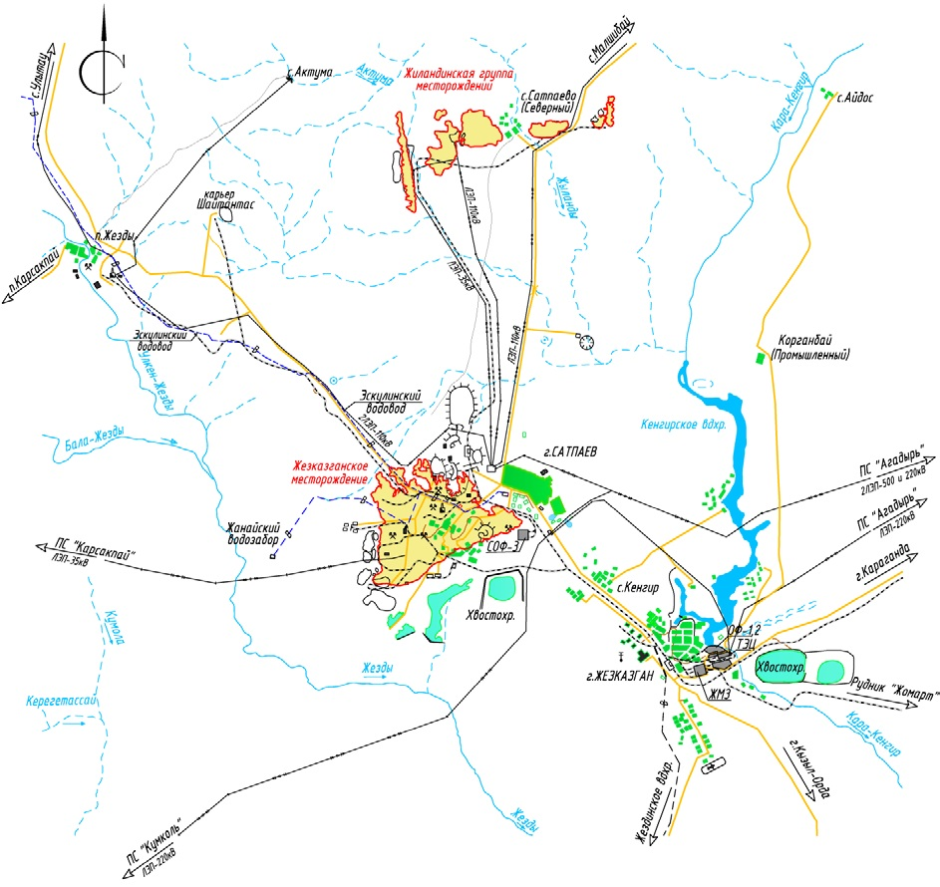
Рисунок 1 - Ситуационная схема расположения Жезказганского месторождения

Официально Жезказганское месторождение зарегистрировано 10 ноября 1847 года Екатеринбургским промышленником Никоном Ушаковым, который за 400 рублей арендовал огромную площадь у скотовода Батыра Бакасина. Однако средств для разведки и разработки богатейших медных залежей у купца не было, поэтому в начале 20 века (1906 год) месторождение оказалось в руках иностранного капитала. Так, первичное освоение месторождения началось английскими концессионерами на базе примитивных шахт, Карсакпайской обогатительной фабрики и Байконурских угольных копей. Но, организовать масштабное промышленное производство меди англичанам не удалось.
Планомерная отработка Жезказганского месторождения началась практически с конца 1928 года, когда было завершено строительство Карсакпайского медеплавильного завода, обогатительной фабрики и восстановлены шахты после гражданской войны. 19 ноября 1928 года была выплавлена первая черновая медь. Этот день принято считать датой создания Жезказганского горно-металлургического предприятия, и именно с этого времени ведется планомерная промышленная эксплуатация Жезказганского месторождения.
Годовая добыча руды в то время составляла 200 тыс.т, а производство черновой меди – 5 тыс.т в год.
Большой вклад в развитие Жезказганского региона внес великий казахский ученый К.И.Сатпаев. Под его руководством были проведены геологоразведочные работы, в результате которых было доказано наличие огромных запасов руд Жезказганского месторождения.
В 1938 году институт ГИПРОЦВЕТМЕТ (г.Москва) разработал первый комплексный проект строительства Жезказганского комбината на добычу и обогащение 4,4 млн.т медной руды в год и выплавку 90 тыс.т черновой меди в год. В 1939-1940 годы были заложены шахты № 31, «Покро-Центр», «Петро-Центр», начато строительство теплоэлектроцентрали и Кенгирского водохранилища, закончено строительство железнодорожной линии, связавшей Жезказган с общереспубликанской сетью железных дорог. В эти годы была подготовлена основа для строительства «Большого Жезказгана», но в связи с началом Великой Отечественной войны осуществление намеченных планов было отложено.
В 1954 году ГИПРОЦВЕТМЕТ выполнил новые проектные задания на строительство:
- рудников на добычу 12,4 млн.т руды в год, в том числе подземным способом – 8,4 млн.т и 4 млн.т – открытым способом;
- обогатительной фабрики №2 на производительность 7,5 млн.т в год;
- металлургического производства на годовую мощность 180 тыс.т черновой меди.
В 1956-1958 годах было принято решение перевести подземные работы на новую экономически более эффективную схему разработки руд с применением мощного подъемно-транспортного и высокопроизводительного самоходного оборудования, что позволило пересмотреть объем добычи на подземных работах и довести его до 16,1 млн.т в год.
В 1958 году приказом Министра цветной металлургии был создан Джезказганский горнометаллургический комбинат (ДГМК), в который вошли все предприятия промышленного узла. 1962 году ГИПРОЦВЕТМЕТ выполнил проектное задание на расширения предприятий Жезказганского комбината, которыми предусматривалась добыча и обогащение медной руды в количестве 17,5 млн.т в год, медно-свинцовой – 0,5 млн.т в год и свинцовой – 0,8 млн.т в год, что обеспечивало годовое производство 200 тыс.т меди и 276 тыс.т серной кислоты из металлургических газов.
В 1959-1965 годах были реконструированы действующие шахты, построены первая очередь Златоуст-Беловского карьера, первая очередь шахты 55, новая обогатительная фабрика №2 и ряд обще-комбинатовских объектов вспомогательного назначения.
В 1965-1970 годах продолжались работы по развитию рудной базы и расширению обогатительных фабрик, развернулось строительство объектов металлургического производства.
В 1966 году ГИПРОЦВЕТМЕТ разработал проектное задание вскрытия и разработки юго-западной части месторождения (шахта 65) на годовую мощность по добыче 2,7 млн.т.
В 1972 году был выполнен технический проект расширения и реконструкции шахт № 65 и 57, обеспечивающий восполнение выбывающих мощностей по добыче руды в размере 1,1 млн.т и увеличение мощностей шахт по добыче на 1,3 млн.т руды в год.
Таким образом, проектная годовая мощность комбината по добыче медесодержащей руды была доведения до 22 млн.т.
С пуском медеплавильного завода комбинат выведен на проектную схему работы с законченным циклом производства. В 1976 году на комбинате было добыто 22 млн.т медесодержащей руды и тем самым мощность комбината по добыче руды достигла проектной. Объем переработки руды и технологические показатели (извлечение, качество концентратов) достигли проектного уровня с учетом фактического содержания меди в перерабатываемой руде. На металлургическом производстве все введенные мощности были освоены в установленные нормативные сроки.
Началом возрождения и устойчивого роста производства меди в Жезказганском регионе принято считать 1995 год, именно тогда началось строительство медной компании мирового уровня – корпорации «Казахмыс».
В период с 2000 по 2004 годы объем добываемой руды с Жезказганского месторождения достиг уровня 25-28 млн.т руды в год, с содержанием меди в пределах 1,02-1,09%.
В настоящее время, на Жезказганском месторождении добыча руды ведется четырьмя подземными рудниками (ВЖР, ЗЖР, ЮЖР, «Степной») и одним рудником открытых горных работ (СЖР). Производительность действующих рудников составляет 18,0-19,0 млн.т руды в год и весь объем добытой руды обогащается на производственных мощностях Жезказганской ОФ-1,2 и Сатпаевской ОФ-3. Переработка медного концентрата обогатительных фабрик производится на Жезказганском медеплавильном заводе.

1.2 Климатические условия

Климат района резко континентальный: малоснежная и продолжительная зима, короткое и жаркое лето. Абсолютная минимальная температура минус- 48⁰С, максимальная -+41⁰С. Продолжительность периода со среднесуточной температурой менее 0⁰С -158 суток.
Преобладающее направление ветров в зимний период - восточное, в летний - северное. Для района характерны постоянно дующие ветры. В зимнее время преобладающими являются ветры северного и восточного румбов, повторяемость которых составляет 18% и 27%, соответственно. В летнее время преобладают ветры северного и северо-восточного румбов, повторяемость которых составляет 23% и 18%, соответственно. Среднегодовая скорость ветра составляет 4,2 м/с. В году наблюдается в среднем 14 дней со скоростью ветра более 15 м/с.
Повторяемость штилей и дней со слабыми скоростями ветра составляет до 4-5 дней за месяц. Таким образом, в среднем в течение 51 дня создаются неблагоприятные условия воздухообмена на территории.
Среднемесячные температуры воздуха приведены в таблице 1.1.

Таблица 1.1 - среднемесячные температуры воздуха
Месяцы | Янв. | Фев. | Март | Апр. | Май | Июнь | Июль | Авг. | Сент. | Окт. | Нояб. | ^{Де}к.
Темпера тура, ⁰С | -16,1 | -14,2 | -7,2 | 6,2 | 15,5 | 21,6 | 24,0 | 21,4 | 14,4 | 4,8 | -5,1 | -12,8

Количество осадков за зимний период составляет 68 мм, за летний- 115 мм. Толщина снежного покрова около 20 см.
Гидрографическая сеть непосредственно на территории Жезказганского месторождения отсутствует. На расстоянии около 1,0 км в северном направлении от существующих отвалов Северо-Жезказганского рудника протекает река Соркудуксай, на расстоянии около 6,4км в южном направлении от отвалов Акчий-Спасского карьера протекает река Жезды.
Рельеф района денудационно-аккумулятивного типа, равнинный, в отдельных местах слегка холмистый.
Растительность местности полупустынная и пустынная. Наиболее распространенным видом растения является полукустарник боялыч, достигающий высоты 0,8 м. и полынь. К концу июня трава выгорает. По схеме дорожного районирования описываемая территория располагается в пределах V дорожно-климатической зоны, в полупустынной географической области с резко-континентальным засушливым климатом.
Нормативная глубина сезонного промерзания грунтов для суглинков и глин составляет 1,7 м, для песков гравелистых и крупных - 2,3 м. В геологическом строении наиболее широкое развитие получили аллювиальноделювиальные образования, представленные суглинками, глинами с прослоями и линзами песков различной крупности, гравийными грунтами неоген-четвертичного возраста, а также нижнепермскими образованиями, представленные глинами жирными с текстурой коренных пород - мергелей.
Фоновая сейсмичность - 6 баллов.

1.3 Геологическое строение Жезказганского месторождения

Жезказганский меднорудный район расположен в юго-западной части Центрального Казахстана. С запада он граничит с Тургайским прогибом, на севере и северо-востоке – с Сарысу-Тенизским поднятием, на юго-востоке – с Приатасуйским синклинорием и Чу-Илийским мегантиклинорием. С юга Жезказганская впадина переходит в Чу-Сарысуйскую [1].
В геологическом строении района участвуют образования докембрия, отложения верхнего палеозоя и кайнозоя. Ограниченное распространение имеют отложения нижнего палеозоя и мезозоя.
Докембрийские и нижнепалеозойские образования характеризуются интенсивной дислоцированностью с развитием сложных, нередко опрокинутых складок, с общей меридиональной ориентировкой осей. Они составляют нижний структурный этаж складчатого фундамента в районе и залегают большей частью на глубинах от 3 до 9км [2].
Средне-верхнепалеозойские отложения значительно меньше дислоцированы и имеют на площади района широкое распространение. Они слагают верхний структурный этаж складчатого фундамента.
Жезказганское месторождение меди расположено в пределах южного окончания одноименной синклинали и юго-западного погружения Кенгирской брахиантиклинали, на участке сближения последней с Жанайской брахиантиклиналью. Джезказганская синклиналь сложена отложениями среднего и верхнего карбона (таскудукская и джезказганская свиты) и нижней перми (жиделисайская и кенгирская свиты). В строении Жанайской и Кенгирской брахискладок участвуют породы нижнего карбона. Жезказганское месторождение приурочено к отложениям таскудукской (С2ts) и джезказганской (С3dz) свит, составляющих рудоносную толщу (рисунок 1.2).
Отложения таскудукской свиты подстилаются верхнебелеутинскими слоями серпуховского яруса (С1sbl2), представленными зеленовато-серыми песчаниками, алевролитами, аргиллитами с тонкими прослоями органогенно детритусовых известняков мощностью 460-500м. Верхнебелеутинские слои обнажаются на крыльях Жанайской (на западе) и Кенгирской (на северо- востоке) антиклиналей. На восточном фланге месторождения (Анненский участок), где эти слои вскрыты сетью разведочных скважин, в серых песчаниках верхней части разреза установлены промышленные концентрации свинца и цинка. В западной части (на Акчий-Спасском участке), по данным единичных скважин, промышленное оруденение в них отсутствует [3].

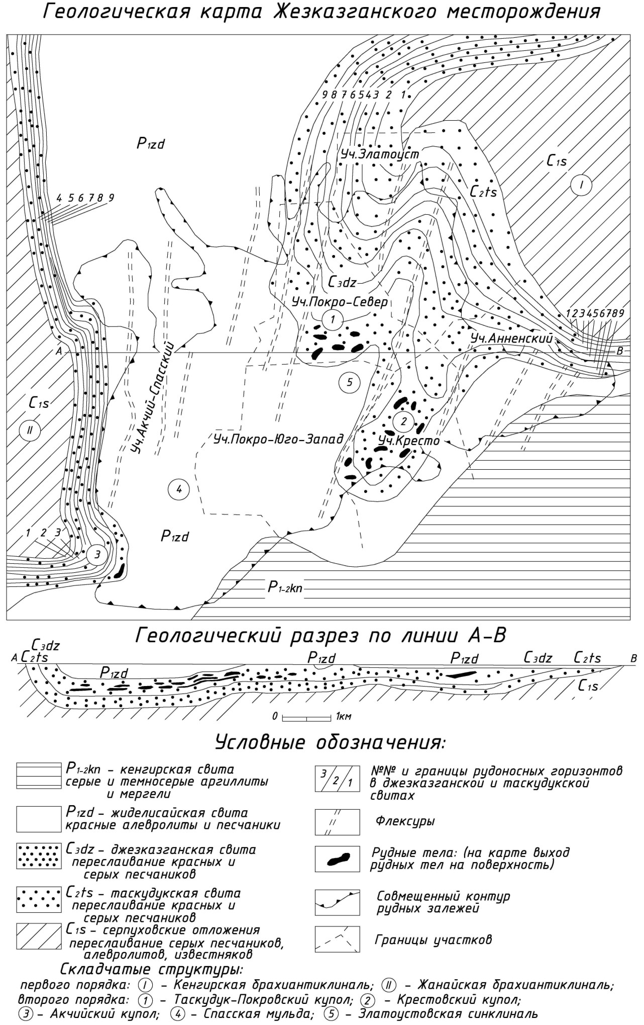
Рисунок 1.2 – Геологическая карта Жезказганского месторождения

Таскудукская свита залегает согласно на отложениях серпуховского яруса. Границей является кровля мощного пласта зеленовато-серых песчаников, завершающих разрез верхней пачки верхнебелеутинских слоев.
Отложения джезказганской свиты в южной и западной частях месторождения, а также к северу от него (в центральной части Джезказганской синклинали) перекрываются жиделисайской свитой раннепермского возраста (P1zd), сложенной красноцветными, частью гипсоносными или соленосными алевролитами и мелкозернистыми песчаниками мощностью 300-400м. В пределах месторождения отложения свиты не содержат медного и другого оруденения. На основной площади месторождения жиделисайская свита залегает согласно или с небольшим скрытым угловым несогласием на джезказганской свите, но на южном крыле Кенгирской антиклинали установлено ее залегание на различных горизонтах джезказганской и таскудукской свит и даже на отложениях серпуховского яруса нижнего карбона.
Нижняя граница жиделисайской свиты проводится по подошве пачки малиново-красных аргиллитов, алевролитов и песчаников с карбонатными конкрециями, верхняя – по подошве первого прослоя серых мергелей.
Выше по разрезу на жиделисайской свите согласно залегает кенгирская соленосная свита (Р1-2kn) мощностью до 600м, сложенная мергелями, алевролитами, известковистыми песчаниками и известняками с залежами каменной соли в нижней части разреза. Отложения свиты развиты на южном крыле Кенгирской антиклинали и в центральной части Джезказганской синклинали. Непосредственно на площади месторождения отложения кенгирской свиты уничтожены эрозией.
Палеогеновые отложения (олигоцен, эоцен), развитые на периферийных площадях месторождения, представлены грязно-белыми и пестроцветными, иногда загипсованными глинами и песчано-галечными отложениями мощностью до 150м; неогеновые – зеленовато-серыми и бурыми гипсоносными глинами, суглинками, песками, галечниками и щебенистыми образованиями мощностью до 50м.
Четвертичные отложения – аллювиальные галечники, гравелиты, пески, щебенистые суглинки мощностью до 15-20м – имеют незначительное распространение (в основном на флангах месторождения). В центральных частях месторождения мощность этих отложений не превышает 0,5-4,0м.
Граница между таскудукской и джезказганской свитами, ввиду отсутствия надежной палеонтологической характеристики отложений, в стратиграфическом разрезе проводятся условно: по первому, наиболее выдержанному, прослою так называемых раймундовских конгломератов в нижнем слое сероцветных песчаников джезказганской свиты.
Выделение этих свит в рудоносной толще и их более дробное расчленение основывается на особенностях литологии и рудоносности отложений.
В рудоносной толще выделяются 10 горизонтов, расчлененных на 44 слоя. Три нижних рудоносных горизонта: таскудукский (№1), златоустовский (№2) и покровский (№3) составляют таскудукскую свиту, в которой выделено 16 слоев. Средняя мощность свиты в пределах месторождения 257м. Джезказганская свита включает семь рудоносных горизонтов: нижний, средний и верхний раймундовские (№№4-6), крестовский (№7), акчийский (№8), анненский (№9) и спасский (№10). Общая мощность 28 слоев, составляющих джезказганскую свиту, в среднем равна 385м.
Отложения обеих свит рудоносной толщи представлены серыми и красноцветными песчаниками различной зернистости, алевролитами и аргиллитами. По гранулометрическому составу выделяются крупнозернистые (размер обломочных зерен более 0,5мм), среднезернистые (0,5-0,25мм), мелкозернистые (0,25-0,1мм) и разнозернистые (0,5-0,1мм) песчаники. Преобладают зерна размером 0,2-0,3мм. В алевролитах размер обломочных зерен составляет от 0,01 до 0,1мм; в преобладающей части этих пород он колеблется в пределах 0,01-0,05мм. Частично средне- и крупнозернистые песчаники являются конгломератовидными.
Соотношение галечного и цементирующего материала различное, и наряду с конгломератовидными песчаниками встречаются прослои типичных конгломератов. В так называемых внутриформационных конгломератах галька представлена алевролитами и аргиллитами рудоносной толщи. Количество таких конгломератов заметно увеличивается снизу вверх по разрезу рудоносной толщи. В средней части последней, т.е. в 3-6-омгоризонтах, кроме внутриформационных конгломератов, песчаники включают прослои раймундовских конгломератов с хорошо окатанной галькой окремнелых известняков, кварцитов, порфиритов, кремнистыхсланцев, яшм и кварца. Размеры галек от 0,5-1,0 до 3-5, редко до 10см. Мощность прослоев раймундовских конгломератов от 0,5 до 5-7м.
Крупно-, средне- и разнозернистые песчаники в пределах месторождения имеют преимущественно серую или зеленовато-серую окраску, но на других площадях распространения рудоносной толщи они частично или полностью замещаются своими бурыми аналогами.
Мелкозернистые песчаники, алевролиты и аргиллиты в джезказганской свите являются, в основной массе, красноцветными. Сероцветные разновидности этих пород имеют существенное распространение только в таскудукской свите, главным образом, в ее нижнем горизонте.
В пределах месторождения южная граница распространения сероцветных песчаников в рудоносной толще в целом и в каждом из ее горизонтов проходит у южного окончания Джезказганской синклинали вдоль южных крыльев сопряженных с нею Кенгирской и Жанайской антиклинальных складок в области их погружения.
Литолого-петрографическая характеристика пород. Песчаники и алевролиты являются полимиктовыми и относятся к кварц-полевошпатовым грауваккам. Группу главных породообразующих компонентов в них составляют обломки пород, зерна полевых шпатов и кварца. Основная часть терригенного комплекса (60-75%) представлена полиминеральными обломками пород, среди которых резко преобладают фельзиты (с различной степенью раскристаллизации основной массы) и микрограниты. Подчиненное значение имеют обломки порфиритов, туфов и туффитов основного состава, алевролитов, сланцев и кремнистых пород.
Полевые шпаты, содержание которых варьирует в пределах 10-35%, представлены главным образом кислыми плагиоклазами (альбитом, в меньшей мере альбит-олигоклазом); на долю калиевых полевых шпатов (ортоклаза, микроклина) приходится не более 15-20% от общего количества минералов этой группы. Содержание кварца в песчаниках колеблется от 10 до 20, редко до 25-35% и в среднем не превышает 15-18%. Общее содержание кремнезема составляет от 50 до 70%.
Из минералов тяжелой фракции в песчаниках преобладают окиси железа и титана (гематит, магнетит, титаномагнетит, ильменит, лейкоксен, анатаз, рутил, брукит); из других акцессорных установлены сфен, титан – содержащий биотит, хлориты, эпидот, циркон, апатит, барит; в единичных зернах отмечаются гранат, корунд, шпинель, хромит, турмалин, амфиболы, пироксен, авгит [2].
По составу в серых песчаниках и алевролитах выделяются глинистый, слюдисто-глинистый, хлоритово-глинистый, слюдисто-глинисто- карбонатный, реже кварцево-карбонатный и кварцевый типы цемента. Повышенная карбонатность цемента характерна для средне- икрупнозернистых песчаников. В серых оруденелых песчаниках в состав цемента входят сульфиды железа, меди и других металлов.
Конгломераты в рудоносной толще образуют прослои и линзы мощностью до 0,5-1,0м, реже до 2-5м. По составу обломочного материала выделяются т.н. внутриформационные и межформационные (раймундовские) конгломераты. Галька внутриформационных конгломератов состоит из красных и зеленовато-серых аргиллитов, иногда (главным образом в нижних горизонтах толщи) встречаются гальки темноокрашенных известняков. Форма галек овальная, размеры их колеблются от 5мм до 2-5см.
В раймундовских конгломератах галька состоит из хорошо окатанных обломков разноокрашенных окремненных известняков, кремнистых сланцев, кварца, песчаников, порфиритов, порфиров. Размеры галек - от 1-2 до 5-10см, иногда кроме галек в этих конгломератах содержатся хорошо окатанные зерна гравия. Цементом конгломератов являются средне- и крупнозернистые серые песчаники. Соотношение между галькой и цементом в конгломератах изменчиво, вследствие чего наблюдаются все переходы между конгломератом и песчаником, содержащим лишь отдельные гальки.
Красные песчаники по составу терригенного материала аналогичны сероцветным песчаникам, но в отличие от последних содержат в цементе не закисные, а окисные соединения железа, которые и обуславливают цвет этих пород. По гранулометрическому составу красноцветные песчаники относятся преимущественно к мелкозернистым (размер зерен 0,1-0,2мм). Среднезернистые (с размером зерен 0,25-0,5мм) и крупнозернистые красноцветные песчаники распространены, главным образом, за пределами месторождения, где они фациально замещают в пластах серые песчаники.
Красные алевролиты состоят из глинистой массы (обычно с примесью карбонатного вещества), интенсивно окрашенной в буро-красный цвет гидроокислами железа и включающей слабоокатанные обломки кварца, полевых шпатов, эффузивных и кремнистых пород, чешуйки слюды размером 0,01-0,1мм. В рудоносной толще на долю алевролитов приходится около 40% красноцветных пород.
Аргиллиты имеют резко подчиненное значение в составе рудоносной толщи. Во всех горизонтах, кроме первого, они являются преимущественно красноцветными и лишь в таскудукском горизонте распространены зеленовато-серые и темно-серые аргиллиты. Глинистые минералы в аргиллитах представлены гидрослюдой и хлоритом в соотношении 4:1. Местами наряду с гидрослюдой в породе содержится монтмориллонит, примесь кремнистого вещества и обычно – незначительное количество карбонатов. Красноцветная окраска аргиллитов обусловлена присутствием тонко распыленных гидроокислов железа. В зеленовато-серых аргиллитах содержится повышенное количество (до 20-25%) хлорита, а темно-серая окраска обусловлена примесью органического вещества.
На месторождении наблюдается четкая вертикальная зональность в распределении этих минералов.
На месторождении открыт новый, собственно рениевый минерал джезказганит. Из минералов-примесей в рудах установлены также пирит, марказит, арсенопирит, бетехтинит, джарлеит, арсениды меди и кобальта, блеклые руды (теннантит). Джезказганское месторождение является и крупнейшим источником, хотя сам по себе джезказганит редок и практического значения не имеет.
Более обширно распространены на месторождении вкрапленные и полосчатые руды. Помимо вкрапленных и полосчатых руд на месторождении отмечается жильный тип минерализации, довольно широко распространенный, но имеющий весьма небольшое практическое значение. Руды этого типа приурочены к трещинам и зонам дробления.
Рудное поле Жезказганского месторождения территориально поделено на участки (рисунок 1.3): Акчий-Спасский, Покро-Юго-запад, Покро-Север, Златоуст, Анненский, Кресто [4].

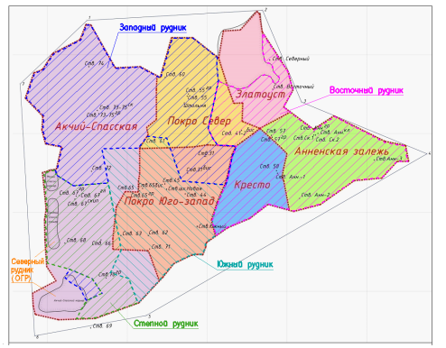
Рисунок 1.3 – Схема деления Жезказганского месторождения на участки и шахтные поля подземных рудников

Жезказганское месторождение приурочено к жезказганской толще осадочных пород, состоящих из перемежающихся слоёв серых и красных песчаников и алевролитов с прослойками и линзами конгломератов и роговиков. Общая мощность указанного комплекса установлена 650 м. Жезказганская толща осадочных пород разделена на две свиты: нижнюю – таскудукскую и верхнюю – жезказганскую. Нижняя – таскудукская свита имеет мощность 257 м и состоит из 16 слоёв красных и серых песчаников, объединённых в 3 рудоносных горизонта. Верхняя – жезказганская свита имеет мощность 385 м и объединена в 6 рудоносных горизонтов. В геологическом строении месторождения принимают участие отложения Белеутинского горизонта Серпуховского яруса С 1 и Кенгирской свиты Р 1 . Отложения Белеутинского горизонта обнажаются на северо – восточной части месторождения. Они представлены зеленовато – серыми, серыми песчаниками, алевролитами с прослоями органогенно – детритусовых известняков. На площади в верхней части разреза с мощностью 100-200 м Белеутинского горизонта, в слоях серых песчаников установлены три залежи свинцово – цинковых руд [4].
Общая мощность рудоносной толщи - около 600 м, в которой выделяется 10 рудных горизонтов, 27 слоев (пластов), более 360 рудных тел [22]. В плане рудные тела имеют лентообразную форму с размерами от 100 м до 1200м. Распределение запасов по мощности рудных тел: до 4 м – 33,1%, 4-12 м – 46,8%, 12-20 м – 12,0%, свыше 20 м – 8%. Угол падения залежей не превышает 3°-10°. Во флексурных зонах угол падения увеличивается до 30°-90°. На флангах месторождения в Анненском и Акчий-Спасском горных районах углы падения залежей выше и составляют 10°-40° [4].

1.4 Система разработки применяемая на Жезказганском месторождении

Основной технологической схемой, применяемой в Жезказганском месторождении для добычи меди, является камерно-столбовая.
Камерно-столбовая система разработки применяется для выемки пологих и наклонных (до 40-45°) залежей полезных ископаемых при высокой устойчивости их и вмещающих пород.
При камерно-столбовой системе разработки наклонных залежей и использовании на доставке руды скреперных установок камеры располагают по восстанию. Ёмкость скреперов 0,25-0,45 м³; бурение с помощью ручных перфораторов. При использовании на очистных работах самоходного оборудования применяют диагональный или ломаный транспортный съезд; камеры располагают по простиранию. В зависимости от угла падения и мощности рудного тела выемка производится слоями высотой 2,5-4,5 м. Оформление просечек в междукамерных целиках осуществляется в отступающем порядке. При мощности рудного тела 5-8 м подготовка блоков (длина 120-200 м) заключается в проведении откаточного штрека, вентиляционного (блокового) восстающего и рудоспуска [5].
Нарезают блоки транспортными диагонально-расположенными (или ломаными) наклонными съездами. По мере очистной выемки, осуществляемой с применением самоходных автономных буровых установок и погрузочно-доставочных машин, оформляют междукамерные целики. При мощности залежи более 8 м её разработка ведётся вариантом "спаренные камеры".
При этом вынимают соседние камеры параллельно в пределах слоя, что обеспечивает более эффективное использование самоходного оборудования. Подготовка и нарезка блока заключается в проведении полевого и рудного откаточных штреков, полевого откаточного заезда, аккумулирующего и вентиляционного восстающего, рудоспуска. Междукамерные целики располагают по падению залежи.
В зависимости от мощности залежи, угла падения, применяемого оборудования суточная производительность выемочной единицы изменяется от 200 до 1000 т. Сменная производительность труда забойного рабочего 40-200 т, а рабочего по системе 30-120 т. Удельный объём подготовительно-нарезных работ при эксплуатации наклонных месторождений составляет 4-6, пологих — 2-4 м на 1000 т запасов руды. Разубоживание при очистной выемке обычно не превышает 3-5%.
К достоинствам технологических схем камерно-столбовой системы разработки относятся: высокая производительность забоев и труда рабочих; широкий фронт горных работ с большим количеством забоев; возможность полной механизации очистной выемки с использованием мощного самоходного оборудования; относительно низкая себестоимость добычи руды [6].
Недостатки: высокие потери руды (в рудных месторождениях до 40%, в соляных — до 60%); сложность тщательного осмотра кровли забоев и их надлежащего проветривания при широком развитии очистных работ. Развитие технологических схем идёт по пути комплексной механизации работ с помощью самоходных дизельных машин, гидравлических перфораторов, снижения потерь руды в целиках, изыскания дешёвых методов возведения искусственных опор с полной механизацией работ.
За весь период эксплуатации месторождения в подземном пространстве оставлено более 50 тысяч МКЦ [7].
С течением времени, а также под влиянием горных работ в МКЦ накапливались хрупкие разрушения, которые сопровождались постепенным ростом деформаций, вплоть до полного разрушения целиков (рисунок 1.4) [4, 8].

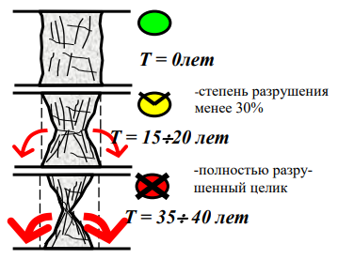
Рисунок 1.4 – Механизм деформирования и разрушения МКЦ во времени

Ухудшение геомеханической обстановки на месторождении выражается в росте числа частично и полностью разрушенных МКЦ (рисунок 1.5). Спрогнозировать поведение целиков и оценить вероятность их разрушения на стадии проектирования не представлялось возможным, т.к. на тот момент у проектировщиков не было достаточного количества статистических данных о состоянии МКЦ за длительный период [4].

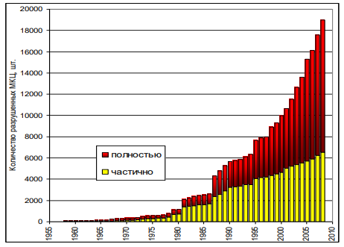
Рисунок 1.5 – Динамика роста количества разрушенных МКЦ

Количественным показателем качественных изменений геомеханической обстановки служит динамика накопления пустот (рисунок 1.6) [4].

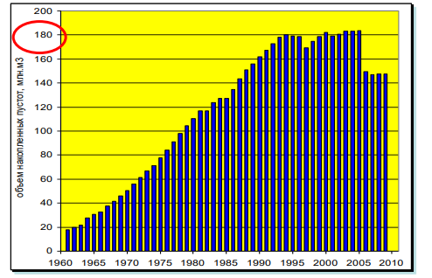
Рисунок 1.6 – Динамика накопления пустот при разработке Жезказганского месторождения

Многолетняя тенденция ежегодного накопления объемов открытых выработанных пространств в начале 90-х сменилась их стабилизацией. Учитывая, что ежегодный прирост пустот на Жезказганском месторождении составляет 5-5,5 млн.м³, уменьшение объемов пустот происходило в основном за счет самообрушений неустойчивых районов. Это свидетельствует о нестабильности геомеханической ситуации на месторождении [4].
Образование ослабленных районов приводит к обрушению налегающей толщи на больших площадях, которое сопровождается техногенными землетрясениями, провалами на поверхности и воздушными ударами в подземных горных выработках. Барьерные целики локализуют обрушения внутри панели, но со временем Т теряют функцию жестких опор, вдавливаясь в массив горных пород с образованием обширного ослабленного района (рисунок 1.7) [4, 9].

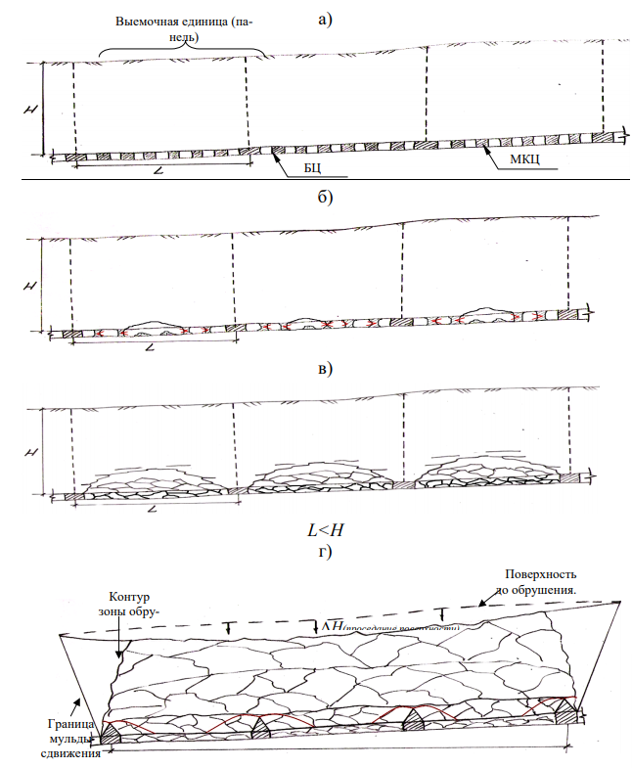
Рисунок 1.7 – Динамика разрушения целиков и развития площадных обрушений налегающих пород в период эксплуатации Жезказганского месторождения: а - Т = 3 года - завершение очистных работ; б - Т = 30 лет - образование ослабленных участков; в - Т > 30 лет - локализация обрушений внутри выемочных единиц за счёт БЦ; г - Т > 40 лет - площадное обрушение ослабленных районов после вдавливания БЦ во вмещающие породы

Проведенные в последние годы обследования состояния подземного пространства на рудниках Жезказганского месторождения свидетельствуют о том, что порядка 17% панелей имеют срок службы более 30 лет, из которых 20,4% отнесены к ослабленным, а 17,2% – к разрушенным. О состоянии МКЦ свидетельствуют данные таблице 1.2 [4].
Таблица 1.2 – Доля МКЦ с длительными сроками существования

Рудник | Доля МКЦ (%) со сроком существования |  | Всего МКЦ в стадии завершения нормативных сроков эксплуатации, %
 | 25-30 лет | Более 30 лет
Западный | 51 | 38 | 89
Восточный | 34 | 25 | 59
Южный | 22 | 17 | 39

Также, за последние 10 лет годовой объем добычи руды на Жезказганском месторождении сократился с 25-28 млн.т до 19 млн.т, при этом содержание меди в добытой руде снизилось в два раза (с 1,09% до 0,55%). Это привело к резкому спаду объема производства меди с 276 тыс.т до 105 тыс.т в год.

1.5 Анализ геомеханической ситуации Жезказганского месторождения

Динамика роста больших выработанных пространств на Жезказганском месторождении привела к развитию деформационных процессов, протекающих в налегающей толще горных пород, и возникновению крупных обрушений, зачастую с выходом на поверхность. Такие обрушения часто сопровождались разрушением наземных и подземных сооружений и коммуникаций и представляли серьезную опасность для жизни людей. Дополнительную остроту проблеме обрушений придает необходимость повторной отработки запасов с полной или частичной выемкой целиков.
Возникновение массовых обрушений на рудниках ПО «Жезказганцветмет» привело к созданию в 1995 году специализированной геомеханической и сейсмической службы. Ее основной задачей является геомеханическое обеспечение безопасной разработки месторождения путем контроля состояния выработанного пространства, налегающей толщи и земной поверхности методами геомониторинга. Обобщение и анализ результатов геомониторинга на практике позволяет осуществлять оценку возможности доработки запасов в сложных горно-геологических и геомеханических условиях [10].
Расширение имеющейся сети мониторинга и внедрение новейших систем сейсмического мониторинга даст возможность контролировать развитие процесса разрушения в массиве горных пород. Его анализ развития этого процесса позволит осуществлять региональный и локальный прогноз возникновения динамических проявлений горного давления.
Своевременно получаемая информация геомониторинга даст возможность планировать горные работы на проблемных участках путем управления горным давлением. Готовить новые площади отработки, осуществляя переносы поверхностных элементов инфраструктуры; погашать ослабленные районы, выявленные мониторингом, уменьшая при этом возможность развития в них негативных процессов, а также сохранять трассы движения для перемещения техники и вывода из них людей в безопасные места при возникновении нештатных ситуаций [11]. Для слежения за развитием длительных процессов обрушения на Анненском месторождении к настоящему времени организован усиленный геомеханический мониторинг за состоянием выработанного пространства и налегающей толщи Геотехническим отделом и службами на рудниках ПО «Жезказганцветмет».
Внедрены новые технологии: скважинная рефлектометрия TDR, космическая-радарная съемка компании ЗАО «СОВЗОНД» (Россия), сейсмическая система в режиме OnlineISSI (ЮАР). Ежегодно устанавливаются новые геодезические профильные линии [12, 13] (рисунок 1.8).

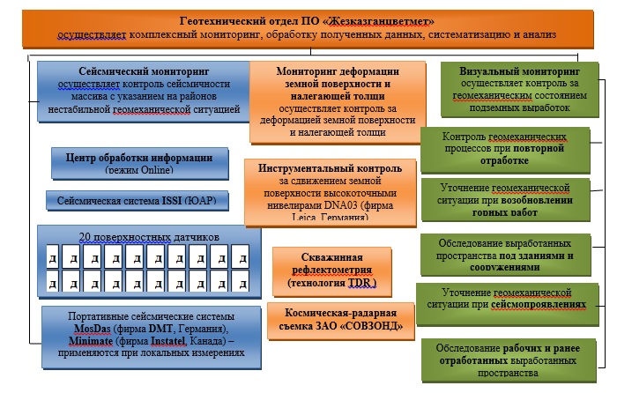
Рисунок 1.8 – Схема геомеханического мониторинга Жезказганского месторождения

Сейсмический мониторинг
Процессы добычи полезных ископаемых приводят к изменению сейсмического режима территорий, выражающемуся в формировании наведенной сейсмичности, в усилении проявлений горного давления в выработках и целиках. Последние, в свою очередь, создают условия для возникновения техногенных катастроф.
Для сейсмического мониторинга используется система мониторинга - сеть сейсмических станций, равномерно распределённая на площади месторождения.
В результате локации сейсмических источников и определения их параметров (времени в очаге, координат эпицентра, глубины гипоцентра и магнитуды) появляются данные о сейсмических процессах и явлениях.
Задачей сейсмического мониторинга являются обеспечение детального изучения пространственно-временных особенностей проявления сейсмических процессов, протекающих в массиве горных пород, вмещающем месторождение. Полученная информация будет использована для выработки прогностических признаков возникновения чрезвычайных геодинамических событий, оценки и прогнозирования их катастрофических последствий, а также для эффективного ведения горных работ в сложных горно-геологических условиях разработки месторождения.
Практическая цель использования сейсмического мониторинга - создание системы предупреждения о сейсмической опасности от техногенных землетрясений и обрушений в режиме реального времени. Подземные рудники, охваченные сейсмическим мониторингом, показаны на рисунок 1.9.

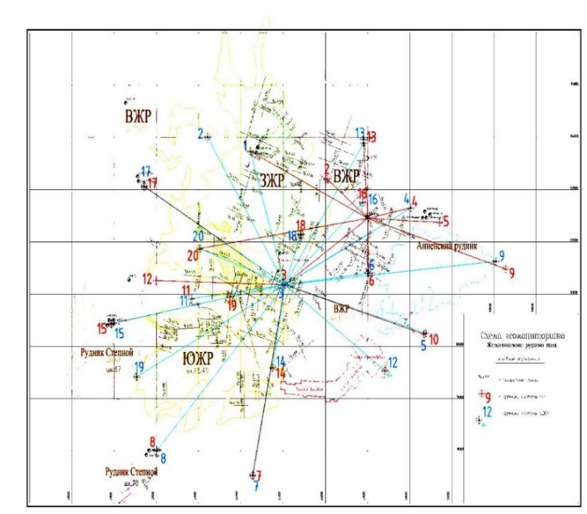
Рисунок 1.9 - Сеть сейсмических станций ТОО «Корпорация Казахмыс»

Задачей сейсмометрических наблюдений с использованием автоматизированных систем сейсмического мониторинга является выявление сейсмически активных областей и слежение за ними в режиме реального времени. Основными параметрами сейсмических наблюдений являются амплитуда скорости смещения и энергия сейсмических колебаний. Сейсмическая информация позволяет оперативно проследить во времени (практически каждую миллисекунду) процесс появления, развития и накопления дефектов на различных участках месторождения.
В основу исследований, выполненных с помощью систем автоматизированного сейсмического контроля, положено то обстоятельство, что по параметрам возникающих при разрушении массива горных пород импульсов – их амплитуде и энергии – можно судить о характере, масштабе этого разрушения, т.е. проявления горного давления.
С целью проведения сейсмического мониторинга в ТОО «Корпорация Казахмыс» были апробированы и адаптированы к местным промышленным условиям аппаратурные комплексы для регистрации сейсмичности на Жезказганском месторождении. Среди них наиболее современной является сейсмическая система ISSI, применение которой предусмотрено на нескольких объектах ТОО «Корпорация Казахмыс» (Жезказганское, Жомарт, Артемьевское).
Сейсмическая система Компании ISSI International Ltd- цифровая интеллектуальная высокоразрешающая система, позволяющая проводить обработку, анализ и визуализацию данных в режиме реального времени. Последняя версия ISS работает под управлением Microsoft Windows или RedHatLinux и является более простой и удобной в эксплуатации, чем другие системы контроля. Под землей формируется долговременная сеть сейсмометров, которые обмениваются информацией с расположенным на поверхности сейсмическим контроллером. Использование GPS модуля позволяет синхронизировать регистрируемые данные с данными, получаемыми другими расположенными поблизости системами, для совместной обработки
Методы скважинной рефлектометрии
Методы скважинной рефлектометрии TDR (Time Domine Reflectometry) основаны на использовании коаксиального кабеля в качестве детектора деформации горных пород. Для этого кабель опускается в пробуренную скважину и прикрепляется к окружающей его породе расширяющимся цементным раствором. По кабелю пропускают электромагнитный сигнал. В процессе сдвижении массива горных пород возникают локальные деформации кабеля, которые влияют на прохождение электромагнитного сигнала в местах его деформации. Эти места фиксируютсярефлектором TDR и отображаются на экране осциллографа или компьютера.
На территории Жезказганского месторождения технология TDR использована для наблюдения за деформациями в налегающей толще пород на ослабленных участках и в районе охраняемых объектов. На рисунке 1.10 представлен информационный план размещения пунктов скважинной рефлектометрии на территории Жезказганского месторождения.

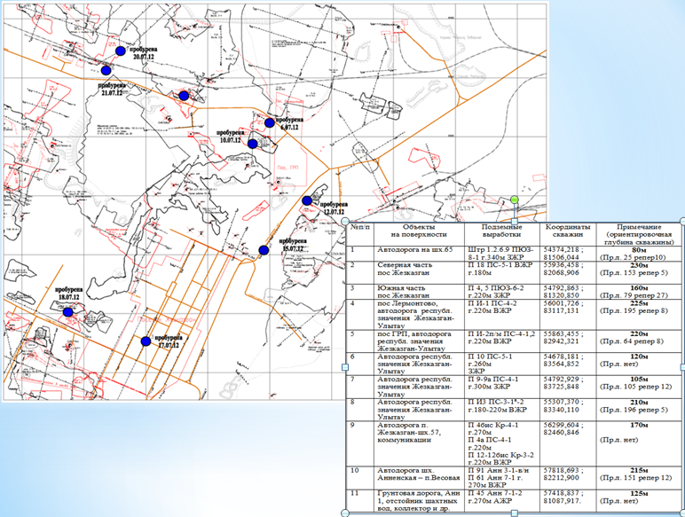
Рисунок 1.10 - Информационный план размещения пунктов скважинной рефлектометрии на территории Жезказганского месторождения.

Визуальный мониторинг подвижек горных пород
Методы локальных наблюдений за подвижками горных пород используются при исследованиях устойчивости отдельных локальных участков горного массива вследствие образования сплошных трещин значительного протяжения.
При этом, изучению подлежат элементы залегания каждой трещины в нескольких точках, плановая и высотная привязка точек замера, характер поверхности трещин и заполняющий их материал.
Для проведения локальных наблюдений применяются упрощенные маркшейдерские наблюдения с установлением границ распространения и вида деформаций горных пород, определением скорости и величин деформаций, выявлением критической величины смещений, предшествующих началу активной стадии и предрасчетом развития деформаций во времени (Рисунок 1.11) [13].

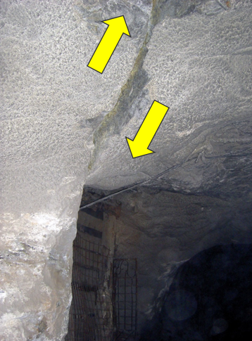 | 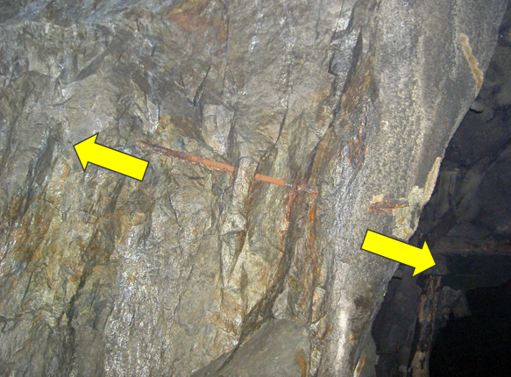
а) Появление новых трещин | б) Зафиксированные трещины
Рисунок 1.11 - Развитие раскрытия трещины в почве штр. 1 гор. 230 м в блоке 29 север за 18 дней в ходе развития обрушения в поле Анненского рудника

1.6 Геомеханический мониторинг Анненского рудника

Участок Анненский расположен в юго-восточной части месторождения Жезказган. Границы участка проведены условно восточнее Раймундовской и Кресто-Восточной флексур. На северо-западе участок граничит с участком Златоуст, на юго-западе – с участком Кресто, на Анненский участок в отличие от других участков месторождения имеет более сложное геологическое строение: пологое (5-10°) залегание пород в западной части сменяется более крутым 20-25° в центральной и в юго- восточной - доходит до 60°. Сложность заключается также в наличии на участке различных типов руд: медных, комплексных (медно-свинцово- цинковых, медно-свинцовых, медно-цинковых), свинцово-цинковых (свинцово-цинковых, свинцовых, цинковых), которые как по простиранию, так и в разрезе часто перемежаются и распределяются без какой-либо заметной закономерности. Характерным для участка является наличие значительных площадей распространения цинковых руд в восточной и северо-восточной частях его в нижних горизонтах таскудукской свиты и вновь разведанных серпуховских горизонтах.
В центральной части участка расположены четыре флексуры северо- восточной ориентировки. Протяженность флексур от 1200-1600м (Восточная и Западная) до 2000м (Первая и Вторая Центральные). Падение пород в Западной и Восточной флексурах на восток, в Первой Центральной и Второй Центральной - на запад, углы падения - 50-70°. Амплитуда перепада пород - 20-50м.
На площади участка Анненский выделено 28 залежей балансовых руд, приуроченных к 20 слоям серых песчаников всех рудоносных горизонтов за исключением 10-го. Наиболее крупные залежи балансовых руд сосредоточены во 2-м рудоносном горизонте.
Средние мощности рудных тел по залежам изменяются от 4,67м (залежь 1-II) до 17,00м (залежь 9-II). Нередко несколько залежей сливаются в одно рудное тело. В местах слияния залежей (9-II-III, 2-I-II, 3-1верх-низ) мощности рудных тел достигают 24,0-35,0м.
Нижние залежи представлены свинцово-цинковыми рудами. В средней части разреза преобладают медные руды, наряду с которыми имеются комплексные и свинцово-цинковые руды. Верхние залежи (с 7-III по 9-1V) представлены исключительно медными рудами. Окисленные руды составляют ничтожную часть от общих запасов меди. Вещественный состав руд в залежах различен.
Характерной особенностью участка является наличие в нижней части разреза на северо-востоке участка значительного количества цинковых руд. Глубины залегания рудных тел от 0 до 740м. Большая часть запасов участка связана с пологопадающими залежами. Крутопадающие части приурочены к флексурным перегибам.
Отработка запасов Анненского горного района ведется двумя рудниками: ВЖР-балансовые запасы вышележащих залежей до отметки +100 м (57 шахта - участок Анненский) и АЖР - нижние залежи, наиболее мощные и богатые - (шахта Анненская).
Район Анненского месторождения можно охарактеризовать как участок с осложненной геомеханической ситуацией, на которую оказывают влияние зоны обрушений и сдвижений. В общем, на Анненском месторождении можно выделить четыре такие зоны (рисунок 1.12)[21]:
- Мульда сдвижения. В 2004 г. и 2006 г. в Анненском горном районе произошли крупные обрушения в результате разрушения МКЦ и провалов междупластий между отработанными перекрывающимися наклонными залежами. Объединенной мульдой сдвижения охвачена площадь около 2 км по простиранию залежи Анн-2-I-II и 0,6 км по падению [21, c. 15].
- Зона интенсивных сдвижений 2012 г., которая примыкает к мульде сдвижения;
- Зона обрушения 2011 г. с выходом на поверхность в юго-западной части месторождения[21, c. 16].;
- Зона обрушений (2005-2014 гг.) с выходом на поверхность[21, c. 17].

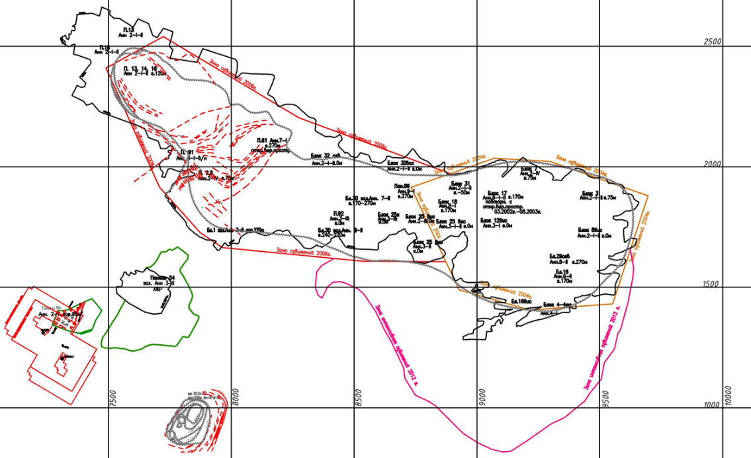
Рисунок 1.12 – Зоны обрушений участка Анненский и Анненского рудника

Особый интерес для повторной отработки представляет мульда сдвижения, так как в этой части имеются значительные запасы меди в целиках.
В восточной части мульды сдвижения располагаются 2 флексуры: Первая Центральная Анненская и Вторая Центральна Анненская. На поверхности мульды сдвижения находятся карьеры Анненский - Запад и Анненский Восток.
В зону мульды сдвижения попадают следующие залежи Анненского месторождения:
Анн-9-IV-III-II-I
Анн-8 -II-I
Анн-7- III-II-I
Анн-6- II-I
Анн-5-II-I
Анн-4-II-I
Анн-3- II-Iв- Iн
Анн-2-IV-III-II-I
Анн-1-II
Залежи Анненская 2-VI-III-II-I практически полностью попадают в мульду сдвижения. Рудные залежи Анн 2- I и Анн 2-II сближенные, местами слившиеся в однорудное тело пластообразной формы. Рудные залежи представлены медными, комплексными и цинковыми рудами. На севере и востоке верхней части рудных залежей Анн 2-II и Анн 2-1 представлены цинковыми рудами. Направление падения рудных пластов южное, с углами падения более 25 градусов, в основном до 35 градусов. Мощность рудных тел изменяется от 4,30 до 28,8м.
В мульде сдвижения Анненского района 2006 г. оказались расположенными оставшиеся балансовые запасы руды:
- ВЖР: 3,05 млн.т со средним содержанием меди 0,95% (28871 т металла);
- АЖР: 22,06 млн.т медной и комплексной руды (1,03%, 228242 т меди).(данные 2009).
В зона интенсивных сдвижений 2012 г. (II), которая примыкает к мульде сдвижения попали следующие блоки и панели:
В мульде сдвижения сосредоточена основная масса оставшихся балансовых запасов. Имеются балансовые запасы в кровле и почве горных выработок.
Наибольший интрес для повторной отработки оставшихся запасов представляет богатая по содержанию и количеству руды залежь Анн. 2-I-II-III-IV, расположенная на нижележащих горизонтах Анненской шахты. Практически все оставшиеся запасы по данной залежи располагаются в мульде сдвижения или граничат с ней.
Основными объектами, располагающимися на поверхности Анненского участка и шахты Анненская, являются: линии электропередач, водоводы, канализация, линии связи. Зданий и сооружений, подлежащих охране на поверхности нет (кроме шахтных стволов) и эл. подстанции.

Выводы по 1 главе:
1. Установлено, что на территории Анненского рудника в результате интенсивного ведения добычных работ на протяжении многих десятилетий, образовались обширные блокообразования опускания земной поверхности в виде огромной мульды оседания, форма которой имеет сложный и неустойчивый характер из-за интенсивного ведения добычных работ.
2. Из-за нарушенности земной поверхности карьерами и отвалами установлено, что в местах произошедших обрушений отсутствуют профильные линии для наблюдений за сдвижением горных пород, что затрудняет геомеханической службе Анненского рудника в проведении геомеханического мониторинга маркшейдерскими, топографо-геодезическими методами в полном объеме.
3. На Анненском месторождении выделены четыре зоны с осложненной геомеханической ситуацией:
I. Мульда сдвижения. В 2004 г. и 2006 г. в Анненском горном районе произошли крупные обрушения в результате разрушения МКЦ и провалов междупластий между отработанными перекрывающимися наклонными залежами. Объединенной мульдой сдвижения охвачена площадь около 2 км по простиранию залежи Анн-2-I-II и 0,6 км по падению.
II. Зона интенсивных сдвижений 2012 г., которая примыкает к мульде сдвижения;
III. Зона обрушения 2011 г. с выходом на поверхность в юго-западной части месторождения;
IV. Зона обрушений (2005-2014 гг.) с выходом на поверхность.
4. Ведение горных работ в зоне обрушения допускается только после завершения процесса сдвижения и стабилизации геомеханической обстановки, которая может быть определена средствами комплексного мониторинга массива. По результатам визуального наблюдения за состоянием горных выработок и развитием проявлений горного давления по простейшим маячкам, меткам, сторожкам, а также по затуханию сейсмической активности массива и сдвижения земной поверхности.
5. Для дальнейшего наблюдения за развитием деформации горных пород необходимо применить комплексный геомеханический мониторинг на основе маркшейдерско-геодезических, космических технологий и методов зонирования поверхности месторождения по степени ослабленности.
Цель работы установить динамику изменения провалоопасности земной поверхности для управления рисками в условиях интенсивной разработки месторождения.
Задачи исследований, их место выполнении научно-исследовательской работы в целом:
- анализ изученности вопроса геодезического обеспечения наблюдений за сдвижением и деформациями земной поверхности на подрабатываемых территориях;
- установить величину предельного оседания земной поверхности от параметров геоэнергии;
- обосновать объективные критерии зонного районирования земной поверхности месторождения по степени провалоопасности;
- разработка метода зонного районирования земной поверхности месторождения по степени ослабленности на основе энергетического критерия.

2. Существующие методы наблюдения за деформациями рудных месторождений

2.1 Обзор методов измерения деформаций земной поверхности

Основной задачей любой системы мониторинга оседания является обнаружение сдвижения земной поверхности, его величины и протяженности. Данные, собранные с помощью таких систем, также имеют важные значение, поскольку они могут быть использованы для определения взаимосвязи между вертикальными и горизонтальными смещениями, определения влияния времени, а также для мониторинга и прогнозирования деформации, вызванных оседанием земной поверхности [14, 15].
Исторически сложилось так, что для мониторинга оседания горных выработок использовались различные геодезические методы. Измерительные рулетки и ленточные устройства использовались для измерения изменений расстояния между пунктами наблюдения или стенками трещин. Нивелиры, теодолиты, электронные дальномеры (ЭДМ) и тахеометр позволяли одновременно определять как координаты, так и сдвижения измеряемых и контрольных пунктов. Аэро или наземная фотограмметрия используется для определения координат точек, контурных карт, поперечных сечений деформации, а также векторов движения. В таблице 2.1 представлен обзор методов измерения сдвижений земной поверхности и их точности.

Таблица 2.1 - Обзор методов измерения сдвижений земной поверхности

Метод | Результаты | Диапазон измерений | Точность  измерений
Измерительные рулетки | Δ Расстояние | < 30 м | 0.5 мм/30 м
Фиксированный проволочный экстензометр | Δ Расстояние | < 10-80 м | 0.3 м/30 м
Стержень для раскрытия трещины | Δ Расстояние | < 5 м | 0.5 мм
Смещения от базовой линии | ΔH, ΔV | < 100 м | 0.5-3 мм
Геодезическая триангуляция | ΔX, ΔY, ΔZ | < 300-1000 м | 5-10 мм
Теодолитные ходы | ΔX, ΔY | Изменяемый | 5-10 мм
Геометрическое нивелирование | ΔZ | Изменяемый | 2-5 мм/км
Высокоточное геометрическое нивелирование | ΔZ | Изменяемый | 0.2-1 мм/км
Электронные дальномеры (ЭДМ) | Δ Расстояние | Изменяемый (обычно 1 – 14 км) | 1-5 мм + 1-5 ppm
Наземная фотограмметрия | ΔX, ΔY, ΔZ | В идеале < 100 м | 20 мм от 100м
Аэрофотограмметрия | ΔX, ΔY, ΔZ | H_{высота} < 500 m | 10 см
GPS | ΔX, ΔY, ΔZ | Изменяемый (обычно менее 20 км | 5-10 мм + 1-2 ppm
Радар устойчивости склона (SSR) | Δ Расстояние | Изменяемый | < 1 см

Обширные исследовательские программы последних лет, включающие как академические, так и коммерческие интересы, привели к совершенствованию существующих методов, а также разработке новых методов. Наблюдается также быстрый прогресс в разработке новых точных геодезических приборов. Наиболее значительным изменением стало развитие достижений в области автоматического сбора, хранения и передачи данных. На сегодняшний день, оборудование, используемое для мониторинга оседания горных пород, обычно включает в себя электронные дальномеры (ЭДМ), тахеометр или высокоточные нивелиры. Современные методы дистанционного зондирования и спутниковые методы также широко внедряются и используются в качестве альтернативных или дополняющих методов традиционных съемок.
Методы мониторинга оседания горных пород обычно основаны на определении относительного перемещения почвы между сетью геодезических наблюдательных пунктов. Традиционные методы включают в себя тахеометрические съемки и нивелирование, GPS-съемки, фотограмметрию, аэрофотосъемку и лазерное сканирование.
Тахеометрические съемки и нивелирование
Методы тахеометрической съемки и нивелирования, используемые для мониторинга оседания горных пород, включают один или несколько из следующих методов:
- 3-D Триангуляция: Метод использует систему треугольников или четырехугольников между геодезическими пунктами. Четырехугольники являются более предпочтительной структурой, так как они обеспечивают гораздо более прочную геометрическую сеть. Метод триангуляции в основном заменяется высокоточными методами, такими как съемка глобальной навигационной спутниковой системы (ГНСС). Однако этот метод все еще используется для создания основной сети геодезического наблюдения, а также для проверки и контоля позиционирования, обеспечиваемого методом ГНСС.
- 3-D Трилатерация: Методика аналогична триангуляции только угловые измерения заменяются измерениями расстояний между вершинами треугольников или четырехугольников.
- Нивелирование: Как показано на рисунке 2.1, метод основан только на определении вертикальных координат пунктов наблюдательной сети (нивелирных реперов):
а. Геометрическое нивелирование: вертикальные расстояния определяются между горизонтальной плоскостью и определяемым репером.
б. Тригонометрическое нивелирование: вертикальные расстояния определяются как функция горизонтального расстояния и вертикального угла.
в. Высокоточное нивелирование: высокоточный метод геометрического нивелирования, использующий высокоточные приборы (нивелиры) и более сложную процедуру наблюдения, чем техническое нивелирование.

а) 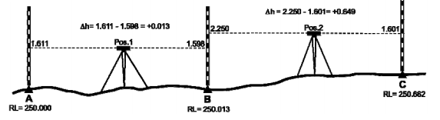

б)
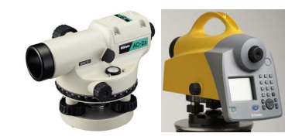
Рисунок 2.1 - а) простая иллюстрация геометрического нивелирования, б) нивелиры (Trimble)

Глобальная система позиционирования (GPS) и глобальная навигационная спутниковая система (GNSS)
Глобальная система позиционирования (GPS) была запущена с помощью восьми спутников, запущенных и контролируемых Министерством обороны США для целей точной навигации. Принципы работы GPS основаны на измерении времени и расстояния требуемые радиосигналу, передаваемому спутниками с известными позициями, чтобы достичь антенны в определенной точке Земли. Затем координаты неизвестной точки можно вычислить методом трилатерации, используя спутники в качестве опорных точек. Для вычисления трехмерных координат точки необходимо не менее четырех спутников. Оборудование GPS включает в себя антенну, установленную на штативе, приемник обработки радиосигналов и регистратора данных [16]. Глобальная навигационная спутниковая система (ГНСС) - это термин для спутниковых навигационных систем, обеспечивающих автономное геопространственное позиционирование с глобальным охватом. Системы ГНСС используют спутниковые передающие сигналы, которые содержат информацию о местоположении и времени передачи сигналов. Приемник производит сравнение между временем широковещания, закодированным в передаче, и временем приема, измеренным внутренними часами приемника. Результатом будет псевдодальность до спутника. Предполагая, что несколько таких измерений выполняются одновременно и на разных спутниках, можно определить положение приемника в реальном времени. Точность определения местоположения или доступность и надежность сигнала в системах GPS могут быть улучшены с помощью таких методов улучшения, как дифференциальная глобальная система позиционирования (DGPS), наземная система усиления (GBAS) и кинематика реального времени (RTK):
- Дифференциальная глобальная система позиционирования (DGPS): в этой методике поправки положения рассчитываются с использованием сети фиксированных наземных опорных станций и основаны на разнице между позициями, указанными спутниковыми системами, и известными фиксированными позициями.
- Наземная система усиления (GBAS): учитывая топографические характеристики открытых карьеров (глубоких карьеров с крутыми склонами), возникают трудности с получением спутникового сигнала GPS или со спутниковым покрытием. Эти трудности могут быть решены с использованием наземной системы функционального дополнения (GBAS). GBAS использует точно расположенные радиопередатчики, которые передают псевдоспутниковые сигналы непосредственно приемникам.
- Real Time Kinematic (RTK): Этот метод усиления использует усиление несущей фазы. Системы RTK используют один приемник базовой станции и несколько мобильных приемников (роверов). Базовая станция измеряет и ретранслирует фазу несущего GPS-сигнала, а мобильные устройства сравнивают свои собственные измерения фазы с измерениями, полученными от базовой станции. Используя эту методику, мобильные приемники могут вычислять свое относительное положение с миллиметровой точностью, однако точность их абсолютного положения аналогична точности положения базовой станции (рисунок 2.2).

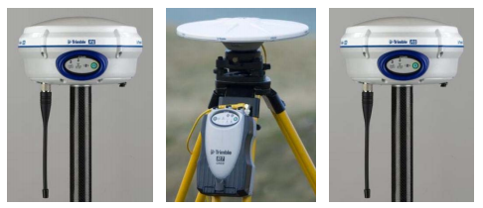
Рисунок 2.2 - Мобильные приемники и базовых станций для RTK (Trimble)

Типичная номинальная точность для этих двухчастотных систем составляет 1 сантиметр ± 2 ppm по горизонтали и 2 сантиметра ± 2 ppm по вертикали. В горнодобывающей промышленности DGPS обычно используется для позиционирования транспортных средств в системах управления транспортном парком, а RTK используется маркшейдерами в качестве замены тахеометрических съемок.
Фотограмметрия
Аэрокартографирование с использованием фотограмметрии широко используется для картографирования крупных открытых карьеров. Этот метод особенно подходит для горных выработок с большими перепадами высот, труднодоступных или с высокими транспортными зонами. Основными преимуществами метода являются:
- Регистрация деталей является реальной и не обобщенной, что позволяет пересмотреть регистрацию в любое будущее время,
- Он обеспечивает удаленный и безопасный сбор данных,
- Относительно быстрая съемка большой площади.
Несмотря на свои преимущества, этот метод экономически не рентабелен для небольших карьеров, поскольку он сопряжен со значительными затратами на подготовку и съемки. Данный метод также требует значительных подготовительных мероприятий, включая маркировку и съемку контрольных точек. Точность позиционирования контрольных пунктов, определяемая этим методом, находится в диапазоне ±(0,1-0,2) м.
Лазерная технология
3D-лазерные сканеры используют лазерные лучи для определения векторов между положением головки сканера и точками образца, которые обычно располагаются на регулярной сетке, на поверхности целевого объекта. Основным параметром, определяемым лазерными сканерами, является время полета лазерного дальномера, которое определяется как расстояние между головкой сканера и объектом. Лазер испускает световой импульс, а точные часы измеряют время до обнаружения отраженного света. Затем с помощью процесса реконструкции собранные данные будут использованы для экстраполяции формы сканируемого объекта. В целом 3D-сканеры работают так же, как и фотокамера, и могут собирать данные только с беспрепятственных поверхностей, однако обычно они обеспечивают более широкое поле зрения (коническое или сферическое по форме) [17].
В последние несколько лет лазерные сканеры развивались очень быстро и стали быстрым, надежным и точным вариантом для геодезистов. С другой стороны, значительный прогресс в разработке программного обеспечения позволяет обрабатывать большие объемы данных, собираемых лазерными сканерами. Сегодня данные могут быть быстро загружены, объединены и преобразованы в твердое представление сканируемых объектов. Учитывая вышеперечисленное, лазерные сканеры широко используются в горнодобывающей промышленности, так как они не требуют позиционирования отражателя, что означает отсутствие персонала на месте добычи, что делает все геодезические работы значительно безопаснее. Доступные лазерные сканеры способны обеспечить точность на уровне ±(5-15)мм+20ppm @ 100M диапазон (из технических паспортов сканеров Riegl). На рисунке 2.3 показан пример лазерного сканирования, полученного из съемки открытого карьера.

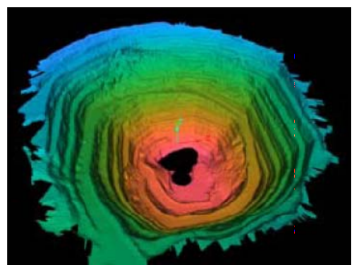
Рисунок 2.3 - Результаты лазерного сканирования открытого карьера La Coipa mine, Чили

Воздушное лазерное сканирование (ВЛС)
Воздушное лазерное сканирование (ВЛС) входит в группу light Detection and Ranging (LiDAR). LiDAR определяется как технология, которая использует лазерные импульсы для сбора больших объемов данных о физическом расположении местности или ландшафтов. Наряду с фотограмметрией и InSAR, ВЛС рассматривается как метод генерации DEM (Digital Elevation Model). Термин digital elevation model (DEM) используется в общем случае для цифрового картографического представления высоты поверхности.
В ВЛС данные собираются лазерным сканером, установленным на самолете, в виде потока дискретных отраженных лазерных точек от Земли. Как и обычные лазерные сканеры, ВЛС измеряет высоту объектов на основе расстояния между объектами и лазерным сканером. Поэтому определение точного местоположения и ориентации сканера очень важна. ВЛС использует GPS, а также инерциальный измерительный блок (ИИБ), который позволяет ему точно регистрировать положение, ориентацию и ускорение самолета. Точность ВЛС зависит от рельефа местности. Точность метода по высоте составляет 0,1-0,5 м, а по горизонтали - 0,3-1,5 м.
Радарные системы наблюдения за деформациями земной поверхности подземных рудников
Использование радарных систем контроля (SSR) - GroundProbe, SiroVision в горной промышленности за рубежом начало применяться совсем недавно. Данную технологию с уверенностью можно назвать последним словом техники в этом направлении [18-20]. Принцип работы системы аналогичен работе лазерных сканеров, однако, вместо лазерного луча расстояние определяется по скорости прохождения радиоволн. SSR просматривает 10000 м2 областей в минуту независимо от погодных условий. Радарные системы имеют высочайшую точность измерений (погрешность до 1 мм). В комплекте с оборудованием поставляется программное обеспечение для обработки данных, реализована функция распознавания горного оборудования, находящегося в зоне контроля, а также защита от вибраций в карьере [55-60]. Системы радарного контроля, как и лазерные сканеры, применяются для on-line контроля за геодинамически нестабильными участками земной поверхности подземных рудников. В основном результаты наблюдения применяются для создания общей системы раннего предупреждения персонала предприятия о возможном обрушении породы, на участках проведения горных работ. По результатам исследований надежность радарных систем, используемых для раннего предупреждения, достигает 93 % при использовании в системе предупреждения только радаров [21-24]. Применение радаров в комплексе с электронными тахеометрами и лазерными сканерами повышает достоверность оповещения об опасности в 99 % случаев. Систематизация технических средств для геомеханического мониторинга состояния массива горных пород представлена в таблице 2.2.

Таблица 2.2 – Технические средства измерений для геомеханического мониторинга состояния земной поверхности и горного массива

Методика | Достоинства | Недостатки | Примечания
Оптические инструменты | Низкая стоимость оборудования;  Достаточная изученность;  Разработанные инструкции обработки результатов. | Трудоемкость измерений.  Требования к погодным условиям. | Методика проведения замеров принята в качестве норматив-ной на предприятиях.
Электронные тахеометры | Высокая частота измерений;  Возможность организации непрерывного наблюдения;  Простота использования. | Ограниченное количество точек наблюдения.  Высокая стоимость оборудования. | Возможность долговременных наблюдений и раннего выявления деформационных процессов.
Системы спутникового позиционирования (GPS) | Высокая частота измерений;  Автоматизированная система расчета координат.  Погрешность в пределах 2 мм. | Недостаточная точность кинематической съемки. Нет методики оценки, полученных данных для решения задач устойчивости. | При разработке методики оценки данных целесообразно внедрение для оценки устойчивости горных массивов.
Цифровая фотограмметрия | Простота использования.  Охват достаточно широкого участка. | Погрешность до 20 мм; Низкая информативность данных | Обосновано внедрение как дополнительной методики наблюдения.
Лазерное сканирование | Высокая скорость измерения до 10000 точек/сек. Точность сканирования 20-50 мм на 500 м². Возможность непрерывного наблюдения. | Требование к погодным условиям;  Ограниченная дальность измерений до 1000 м. | Передовая методика наблюдений. Возможно применение для системы раннего оповещения.
Радарный контроль | Высокая точность, погрешность не выше 1 мм; Работает при любых погодных условиях,  Высокая дальность измерения. | Высокая стоимость;  Затруднение применения для долгосрочных наблюдений. | Основная методика наблюдений при создании системы раннего оповещения.

Обзор технических средств, используемых для выполнения маркшейдерских работ на земной поверхности рудных месторождений, показал, что развитие новых технологий привело к появлению достаточного количества инновационных подходов к геомеханическому мониторингу горных массивов. Однако недостаточно развито направление автоматизированной оценки получаемых данных. Разработка и внедрение систем раннего оповещения на геомеханически сложных участках, позволит повысить экономическую эффективность и общую безопасность ведения подземных горных работ.

2.2 Мониторинг за деформациями земной поверхности Анненского рудника методом высокоточного нивелирования

Основными источниками информации о процессах деформирования горных пород и земной поверхности под влиянием разработок являются инструментальные маркшейдерские наблюдения, причем как максимальное оседание (прогиб) η, так и скорость оседания η΄.
На месторождении имеется широко разветвленная сеть профильных линий, каждая из которых состоит из определенного количества реперов, именуемых наблюдательными станциями, которые нивелируются бригадами маркшейдеров с определенной периодичностью и занесением величин оседаний в специальный полевой журнал.
Повторное высокоточное нивелирование при освоении месторождений твердых полезных ископаемых производится c целью:
• изучения вертикальных движений земной поверхности при освоении месторождений;
• прогнозирования влияния процесса добычи полезного ископаемого на геотехническое состояние геологической среды;
• установления деформационных процессов и их развития в районе размещения объектов;
• учета движений земной поверхности при составлении проектной технологической документации на разработку месторождений;
• учета подвижек налегающей толщи и земной поверхности при отработке залежей различных горизонтов.
Повторное высокоточное нивелирование выполняется с необходимой и достаточной точностью, которую можно получить с применением современных приборов и методов наблюдений, позволяющих наиболее полно исключить систематические погрешности нивелирования.
Система наблюдений должна обеспечивать недропользователя достоверными сведениями, необходимыми для определения влияния технологии и режима эксплуатации месторождения на активизацию опасных геотехнических процессов, с целью выбора наиболее безопасных технологий и технологических режимов отработки.
Исследование деформаций горных пород позволяет определить масштабы ожидаемого катастрофического события, место и размеры очага разрушения по мульде сдвижения, оценить время развития события. Практическое использование данных повторных нивелировок обеспечит безопасные условия ведения горных работ и исключит ущерб от возможных техногенных катастроф, особенно в условиях высокой концентрации охраняемых зданий и сооружений.
Измерения при высокоточном нивелировании выполняются с использованием современных нивелиров, в частности, разработанных в последнее время цифровых нивелиров. Для производства высокоточного нивелирования могут быть использованы следующие типы нивелиров: Ni 005A, Ni 002, Ni 007 фирмы «CarlZeiss, Jena»; N-3 и Nak-2 фирмы «Wild» и другие, имеющиеся в распоряжении маркшейдерской службы горного предприятия, выполняющей работы по высокоточному нивелированию по известным методикам. На рисунке 6 представлен информационный план оседаний земной поверхности Жезказганского месторождения за 2013 год, составленный по 146 профильным линиям высокоточного нивелирования общей длиной 42км (рисунок 2.4).

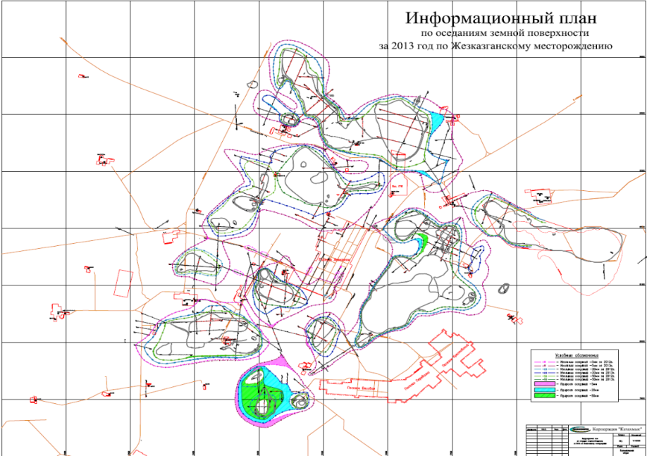
Рисунок 2.4 - Информационный план оседаний земной поверхности Жезказганского месторождения

2.3 Анализ результатов инструментальных наблюдений за деформациями земной поверхности Анненского рудника

Одним из основных базовых методов для маркшейдерско-геодезического контроля за процессами вертикальных смещений горного массива и деформациями инженерных сооружений является высокоточное нивелирование профильных линий (наблюдательных станций), каждая из которых состоит из определенного количества реперов.
Повторное высокоточное нивелирование выполняется с необходимой и достаточной точностью, которую можно получить с применением современных приборов и методов наблюдений, позволяющих наиболее полно исключить систематические погрешности нивелирования.
Система наблюдений должна обеспечивать недропользователя достоверными сведениями, необходимыми для определения влияния технологии и режима эксплуатации месторождения на активизацию опасных геотехнических процессов, с целью выбора наиболее безопасных технологий и технологических режимов отработки.
Исследование деформаций горных пород позволяет определить масштабы ожидаемого катастрофического события, место и размеры очага разрушения по мульде сдвижения, оценить время развития события. Практическое использование данных повторного нивелирования обеспечит безопасные условия ведения горных работ и исключит ущерб от возможных техногенных катастроф, особенно в условиях высокой концентрации охраняемых зданий и сооружений.
Согласно предоставленным данным Анненского рудника ТОО Казахмыс, на земной поверхности рудника расположены 4 профильных линий (рисунок 2.5):
- профильная линия 65-65 бис;
- профильная линия 66;
- профильная линия 151;
- профильная линия 67.
По пунктам сети для определения вертикальных движений земной поверхности на месторождении проектируется выполнение нивелирования II класса повышенной точности. Данная методика предусматривает сочетание относительно быстрого производства наблюдений с достижением достаточно высокого уровня точности, что позволит надежно выявить локальные аномалии вертикальных движений земной поверхности с амплитудами 3-5 мм и выше. Практическая точность наблюдений методом нивелирования II класса повышенной точности составляет ±1 мм/км.

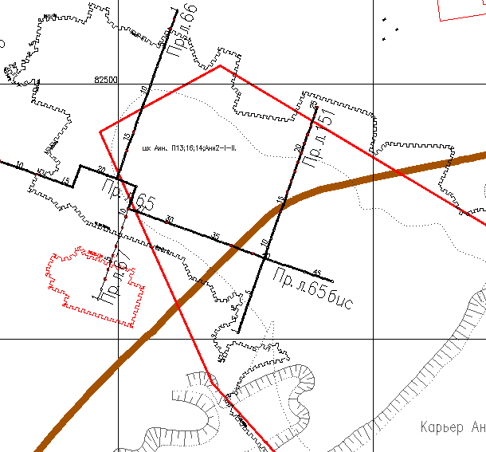
Рисунок 2.5 – Схема расположения профильных линий на Анненском месторождении

Инструментальные наблюдения на земной поверхности Анненского рудника проводятся с 1976 года. Начиная с 2009 года, в связи увязыванием отметок во всех профильных линиях были пересчитаны разницы измеренных наблюдений. С учетом всех увязываний отметок, в данной научно-исследовательской работе приведен анализ инструментальных наблюдений с 2011 года до настоящего времени.
Профильная линия 65-65бис.
По профильной линии 65-65 бис наблюдения ведутся от 1 до 47 рабочих реперов. В апреле 2009 года, в связи увязыванием отметок пересчитаны от ПП № 146 на разницу -0,0104 м. Также, были исключены следующие наблюдательные репера в связи уничтожением: 8, 12, 13, 25, 26, 37 и 39. В сентябре 2010 года, в связи увязыванием отметок были пересчитаны от триангуляции Сай на разницу + 0,0099 м.
С учетом всех пересчитанных отметок, начиная с 2011 года выполнено сравнение полученных в результате уравнивания превышений между реперами профильной линии с данными всех циклов (рисунки 2.6, 2.7).

Рисунок 2.6 – График оседаний по наблюдательным реперам профильной линии 65-65бис

Рисунок 2.7 – График оседаний по профильной линии 65-65 бис (погодично)

Анализ оседаний по профильной линии 65-65бис, полученных по результатам многократного нивелирования показывает, что интенсивные оседания наблюдаются на рабочих реперах 22, 23, 24, 28, 29 и 31. Как видно, из рисунка 2 интенсивные оседания заметны в 2011 и в 2015 годах. Необходимо отметить, что с ведением горных работ и отработкой МКЦ в 2016 году все рабочие репера профильной линии 65-65бис уничтожились. В связи с этим, с 2016 года по настоящее время в данном участке инструментальные наблюдения невозможны и требуют ведения бесконтактного мониторинга.
Профильная линия 66.
По профильной линии 66 наблюдения ведутся от 1 до 19 рабочих реперов. В апреле 2009 года, в связи увязыванием отметок пересчитаны от ПП № 146 на разницу -0,0104 м. Также, были исключены следующие наблюдательные репера в связи уничтожением: 2, 3, 13, 14 и 16. В сентябре 2010 года, в связи увязыванием отметок были пересчитаны от триангуляции Сай на разницу + 0,0099 м.
С учетом всех пересчитанных отметок, начиная с 2010 года выполнено сравнение полученных в результате уравнивания превышений между реперами профильной линии с данными всех циклов (рисунки 2.8, 2.9).

Рисунок 2.8 – График оседаний по профильной линии 66 (по наблюдательным реперам)

Рисунок 2.9 – График оседаний по профильной линии 66 (погодично)

Анализ оседаний по профильной линии 66, полученных по результатам многократного нивелирования показывает, что интенсивные оседания наблюдаются в районе профильных линий 10, 11, 12, 15 (рисунки 2.8, 2.9). Также, интенсивные оседания наблюдаются в 2011 и в 2016 годах (рисунок 28). Для более детального анализа необходимо провести мониторинг методом космической радиолокационной интерферометрии.
Профильная линия 67.
По профильной линии 67 наблюдения ведутся от 1 до 11 рабочих реперов. В апреле 2009 года, в связи увязыванием отметок пересчитаны от ПП № 146 (+25,501) на разницу -0,0104 м. Также, были исключены следующие наблюдательные репера в связи уничтожением: 3, 4, 7, 9, 10 и 11. В сентябре 2010 года, в связи увязыванием отметок были пересчитаны от триангуляции Сай на разницу + 0,0099 м.
С учетом всех пересчитанных отметок, начиная с 2010 года выполнено сравнение полученных в результате уравнивания превышений между реперами профильной линии с данными всех циклов (рисунок 2.10).

Рисунок 2.10 – График оседаний по профильной линии 67

Анализ оседаний по профильной линии 67, полученных по результатам многократного нивелирования показывает, что интенсивные оседания земной поверхности наблюдаются в 2010 (рисунок 2.10). Необходимо отметить, что с ведением горных работ и отработкой МКЦ 80 % существующих рабочих реперов уничтожены. В связи с этим, для более детального анализа необходимо провести мониторинг методом космической радиолокационной интерферометрии.
Профильная линия 151.
По профильной линии 151 наблюдения ведутся от 1 до 25 рабочих реперов. В апреле 2009 года, в связи увязыванием отметок пересчитаны от ПП № 146 (+25,501) на разницу -0,0104 м. Также, были исключены следующие наблюдательные репера в связи уничтожением: 16, 17, 18, 19, 20, 21, 22, 23, 24 и 25. В сентябре 2010 года, в связи увязыванием отметок были пересчитаны от триангуляции Сай на разницу + 0,0099 м.
С учетом всех пересчитанных отметок, начиная с 2010 года выполнено сравнение полученных в результате уравнивания превышений между реперами профильной линии с данными всех циклов (рисунки 2.11, 2.12).

Рисунок 2.11 – График оседаний по профильной линии 151 (по наблюдательным реперам)

Рисунок 2.12 – График оседаний по профильной линии 151 (погодично)

Анализ оседаний по профильной линии 151, полученных по результатам многократного нивелирования показывает, что (рисунки 30, 31):
- выявленные особенности современных вертикальных движений земной поверхности в зоне профильной линии, обусловленные отработкой МКЦ в верхних горизонтов. Наиболее значимые оседания наблюдаются в районе от репера Rp №7 до Rp №12. Скорость осадки реперов составляет ≈ 50 мм в год.
Особый интерес вызывает зона отвалов на территории Анненского рудника (рисунок 2.13).
В рамках программы по грантовому финансированию научных исследований на тему «Разработка полезных ископаемых в ослабленнных зонах с сопровождением геомеханического мониторинга на основе инновационных маркшейдерских, топографо-геодезических и аэрокосмических технологий» сотрудниками кафедры «Маркшейдерское дело и геодезия» Сатпаев Университета в 2016 году были проведены высокоточные нивелирные работы по 4 профильным линиям №215, №216, №216 бис и непосредственно в зоне отвалов по нивелирной линии №1 бис.
Выполнен сравнительный анализ данных высокоточного нивелирования, выполненного в периоды с 2013 – 2019 г. Полученные результаты показаны на графиках (рисунок 2.14-2.21).

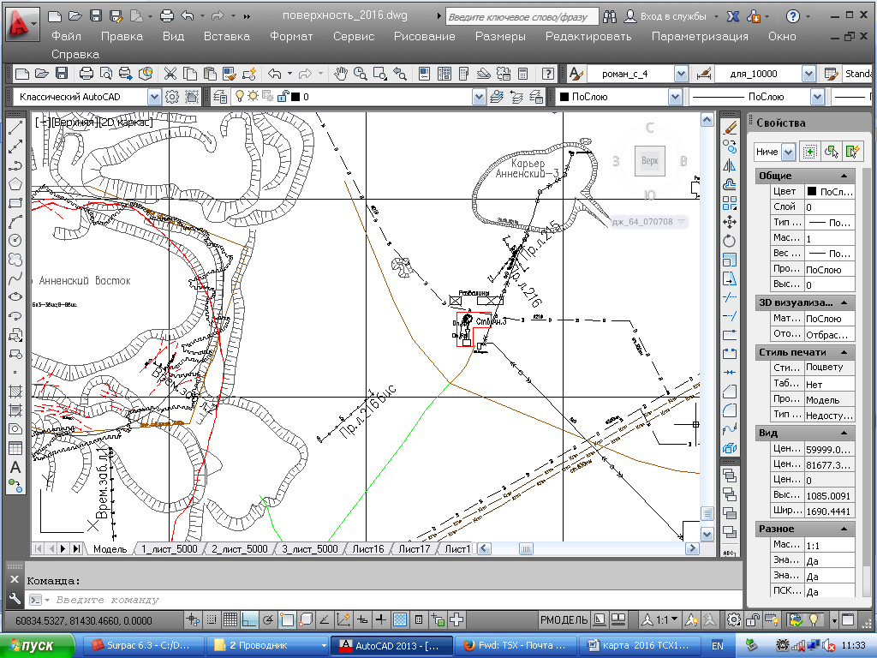
Рисунок 2.13– Зона отвалов на территории Анненского рудника

Профильная линия 1бис.
По профильной линии 216 наблюдения ведутся от 1 до 16 рабочих реперов. Начиная с 2010 года выполнено сравнение полученных в результате уравнивания превышений между реперами профильной линии с данными всех циклов (рисунки 2.14, 2.15).

Рисунок 2.14 – График оседания по профильной линии 1 бис (по наблюдательным реперам)

Рисунок 2.15 – График оседания по профильной линии 1бис (погодично)

Анализ полученных данных позволяет выявить зону интенсивного оседания земной поверхности в районе отвалов начиная с августа 2011 г. до настоящего времени. Максимальная скорость оседания составила 169 мм/год и приурочена к реперам Rp №1 и Rp №2, Rp №3, до Rp №10 ближайшим к зоне обрушения. График по данной линии отражает ускорение процесса деформаций между 2011 и 2019 гг.
Профильная линия 216.
По профильной линии 216 наблюдения ведутся от 1 до 8 рабочих реперов. Начиная с 2010 года выполнено сравнение полученных в результате уравнивания превышений между реперами профильной линии с данными всех циклов (рисунки 2.16, 2.17).

Рисунок 2.16 – График оседаний по профильной линии 216 (погодично)

Рисунок 2.17 – График оседаний по профильной линии 216 (по наблюдательным реперам)

Как видно из рисунка 36, незначительные оседания наблюдаются в 2014 году, оседание составляет 2 мм/год и приурочена к реперам Rp № 6 и Rp № 7.
Профильная линия 216 бис.
По профильной линии 216 бис наблюдения ведутся от 1 до 8 рабочих реперов. Начиная с 2010 года выполнено сравнение полученных в результате уравнивания превышений между реперами профильной линии с данными всех циклов (рисунки 2.18, 2.19).

Рисунок 2.18 - График оседаний по профильной линии 216 бис (по наблюдательным реперам)

Рисунок 2.19 - График оседаний по профильной линии 216 бис (погодично)

Как видно из рисунка 20, незначительные оседания наблюдаются с 2015 года до 2019 года, оседание составляет 2 мм/год и приурочена к реперам Rp № 6 и Rp № 7 (рисунок 2.19).
Профильная линия 215.
По профильной линии 215 наблюдения ведутся по 8 рабочим реперам. Начиная с 2010 года выполнено сравнение полученных в результате уравнивания превышений между реперами профильной линии с данными всех циклов (рисунки 2.20, 2.21).
Незначительные оседания наблюдаются с 2013 года до 2018 года, максимальное оседание составляет 1,8 мм/год по наблюдательным реперам 3 и 4.

Рисунок 2.20 - График оседаний по профильной линии 215 (по наблюдательным реперам)

Рисунок 2.21 - График оседаний по профильной линии 215 (погодично)

В целом, район профильных линий № 215, № 216 и № 216 бис отличается общей тенденцией к оседанию земной поверхности. Величины оседаний незначительны и не превышают максимальной величины 2 мм/год. Оседания отдельных реперов по профильным линиям также невелики и не превышают 0,7 мм/год.
Для того, чтобы выполнить расчет ошибок с хорошими результатами (с надежностью 0.3), каждая линия определялась 4 приемами по 10 раз при разных метеорологических условиях, разной высоте визирного луча. Все линии измерялись по одинаковой методике с учетом коэффициента рефракции равным: 0,20; 0,142; 0,132 и без учета коэффициента рефракции.
Эталонные показатели таких величин, как измерения превышений между высокоточным нивелиром и определяемой точкой h, горизонтального проложения, между этими точками hD и горизонтального угла между постоянным ориентиром известной высоты и направлением на определяемую точку, были получены путем усреднения измерений на одном и том же базисе, при различной высоте луча визирования, разной температуре и различных коэффициентов рефракции. Эталонные величины, приведенные в таблице 2.3.

Таблица 2.3 – Эталонные величины базисов на коротких дистанциях

№ линии | h | HD | Гор. угол
1 | -0,276 | 323,0104 | 291°14'35"
2 | 0,181 | 29,210 | 284°29'26"
3 | 2,2214 | 141,318 | 210°15'04"

Оценивалось влияние температуры на определенные путем измерений значения превышения и горизонтального проложения в зависимости от высоты визирования горизонтального луча и коэффициента рефракции по каждому базису.
Таким образом, проанализировав все построенные графики оседаний на территории отвала, можно сделать следующий вывод:
- анализ полученных данных за период с августа 2013 г. по октябрь 2018 г выявил зону интенсивного оседания земной поверхности в районе профильной линий №1 проходящий через отвал.
- в районе профильных линий № 215, № 216 и № 216 бис наблюдается тенденция по стабилизации процесса оседания земной поверхности.
- выявлены особенности современных вертикальных движений земной поверхности в зоне профильных линии, обусловленные отработкой МКЦ в верхних горизонтах и отработкой руд нижних горизонтов;
Для дальнейшего ведения подземных горных работ на территории Аненнского рудника и отвала, необходимо продолжить ведения геомеханического мониторинга, также включить метод космической радиолокационной интерферометрии.
Анализ данных, полученных из нивелирных наблюдений, говорит о том, что деформации земной поверхности в зоне инженерных сооружений не превышают допустимых значений.
Выводы по 2 главе:
1. На Анненском руднике в качестве базового метода для маркшейдерско-геодезического контроля за процессами вертикальных смещений горного массива и деформациями инженерных сооружений применяют высокоточное нивелирование профильных линий (наблюдательных станций), каждая из которых состоит из определенного количества реперов.
2. По результатам инструментальных наблюдений проведено сравнение уровней превышений между реперами профильной линии с данными всех циклов наблюдений, начиная с 2013 года и получены величины оседания и скорости оседания за этот период.
3. Анализ полученных данных за период с августа 2013 г. по октябрь 2018 г выявил зону интенсивного оседания земной поверхности в районе профильной линий №1 проходящий через отвал.
4. В районе профильных линий № 215, № 216 и № 216 бис наблюдается тенденция по стабилизации процесса оседания земной поверхности.
5. Для дальнейшего ведения подземных горных работ на территории Аненнского рудника и отвала, необходимо продолжить ведения геомеханического мониторинга, также включить метод космической радиолокационной интерферометрии.
6. Анализ данных, полученных из нивелирных наблюдений, говорит о том, что деформации земной поверхности в зоне инженерных сооружений не превышают допустимых значений.

3 Применение метода дифференциальной радиолокационной интерферометрии для определения деформации ослабленных зон на основе использования космических радиолокационных снимков

3.1 Общие сведения по SAR-интерферометрии

В целом, InSAR можно определить, как интегрированный метод, являющийся результатом интеграции трех ранее существовавших методов: радиообнаружения и определения дальности (радар), радара с синтезированной апертурой (SAR) и интерферометрического SAR (InSAR). Обзор развития этих методов и этапов их развития проиллюстрирует путь InSAR, его зарождение и развитие [25-28].
Радар
Радар - это система обнаружения, которая использует электромагнитные волны для определения дальности, высоты, направления или скорости движущихся и неподвижных объектов, таких как самолеты, корабли, автомобили, погодные явления и рельеф местности. Радар излучает микроволны или радиосигналы и записывает сигналы обратного рассеяния от объектов в зоне прямой видимости. Время прохождения излучаемого сигнала и интенсивность отраженного сигнала могут обеспечить определение расстояния до объекта, а также его физических свойств (Таблица 3.1).
Таблица 3.1 - Диапазоны частот и длин волн

Диапазон | Длина волны (см)
K | 1.1 – 1.7
X | 2.4 – 3.8
C | 3.8 – 7.5
S | 7.5 - 15
L | 15 - 30
P | 30 - 100

Развитие радара восходит к 17 веку и начинается с определения уравнений электромагнетизма Максвелла в 1873 году и исследований Герца в 1886 году. Тем не менее, первые радиолокационные системы были использованы в 1903 году для отслеживания кораблей и предотвращения столкновений кораблей. Несмотря на то, что в первые годы существования радаров (в частности, в 1930-х и 40-х годах) технология была в основном ориентирована на военные цели, другие применения радаров, включая астрономические, также были быстро разработаны. Первое радиолокационное наблюдение Луны было проведено в 1946 году; Венера и Марс наблюдались с помощью радара в 1961 и 1963 годах [29. 30]; попытки отправить радар в космос, начатые с 1962 года, увенчались успехом благодаря наблюдениям лунного радара с Аполлона-17 в 1972 году, и первое глобальное картирование с фокусировкой на Венере было выполнено с точностью около 300 м и пространственным разрешением около 50 км [31].
Радар с синтезированной апертурой
Радар с синтезированной апертурой относится к особому классу радарных систем, которые называются радаром с визуализацией. В радиолокационных системах формирования изображений обычно используется антенна бокового обзора, установленная на самолете или спутнике.
Цель состоит в том, чтобы обеспечить дальность действия, при этом следует избегать неоднозначных отражений. Первые бортовые бортовые радары (SLR или SLAR) могли предоставлять только информацию о дальности, а информация о фазе излучаемого и отраженного сигнала не регистрировалась. Более того, они использовали физически длинную антенну; поэтому система была названа радаром с реальной апертурой (RAR) [32].
Концепция использования информации о фазе в радиолокационных сигналах была впервые представлена Карлом Вили (Wiley, 1965). В течение 50-х и 60-х годов дальнейшее развитие этой концепции университетами Иллинойса и Мичигана привело к разработке радара с синтезированной апертурой (SAR). Наличие когерентного радара было критически важно для точного процесса приема и сохранения информации о фазе и амплитуде сигнала. Эта информация должна быть достаточно точной для последующего сравнения и обработки.
Принимая во внимание вышеизложенное, а также необходимость стабильности фазового поведения в период посылки и приема сигнала, была принята идея длинной искусственной антенны, созданной синтетически движущейся антенной. Этот подход объединяет информацию, полученную от множества отраженных сигналов в пределах синтетической длины антенны; он также смог увеличить азимутальное разрешение до трех порядков [33].
Ранние спутники дистанционного зондирования, такие как спутники Landsat, используют оптические сканеры, использующие видимые и инфракрасные волны. Хотя эти спутники могли предоставлять ценную информацию о планете, их ограничения, такие как невозможность работать под облачным покровом или необходимость солнечного освещения, ограничивали их пригодность. Таким образом, потребность в новых методах дистанционного зондирования, преодолевающих ограничения оптических сканеров, приводит к развитию спутниковых миссий SAR.
Опыт бортового SAR в 60-х и 70-х годах был использован при проектировании и создании системы SAR в L-диапазоне на борту Seasat. Этот спутник был запущен в 1987 году с целью изучения океана. Несмотря на провал миссии Seasat (короткое замыкание завершило операцию всего через 100 дней), изображения SAR были весьма успешными и позже привели к интеграции систем SAR во многие предстоящие спутниковые миссии [34].
После успеха Seasat лаборатория Shuttle Imaging Radar (SIR) была построена в 1981 году как первый инструмент SAR, который будет перевозиться на космическом шаттле. SIR-A был инструментом L-диапазона с углом падения 50 градусов, который работал в течение 2,5 дней.
История радаров с синтезированной апертурой вышла на новый уровень, когда Европейское космическое агентство (ЕКА) в июле 1991 года запустило свой первый спутник с РСА на борту. Основная задача ERS-1 (Европейский спутник дистанционного зондирования) заключалась в мониторинге полярных морей и льда с помощью радара C-диапазона.
В 1992 году Япония запустила свой первый спутник SAR, японский спутник Earth-Resources (JERS). JERS был оборудован радаром L-диапазона с углом падения 35 градусов.
В 1995 году Канадское космическое агентство (CSA) присоединилось к лиге с Radarsat-1, который позволяет использовать режим ScanSAR и работать в широких полосах обзора. За Radarsat-1 в декабре 2007 года последовал запуск Radarsat-2.
В 2000 году миссия по радиолокационной топографии шаттла (SRTM) попыталась решить проблему повторных проходов миссий. Миссия SRTM была выполнена с использованием однопроходной конфигурации с фиксированной 60-метровой стрелой, на которой были установлены две радиолокационные антенны для картирования всех массивов суши за 11 дней, с 11 по 23 февраля 2000 г. Он использует два уровня точности, диапазон C для всего земного шара. и X-диапазон для плиток США [35].
1 марта 2002 года Европейское космическое агентство запустило Envisat в качестве преемника ERS-1 и 2. Envisat имеет конфигурацию, аналогичную ERS-1, 2, и обеспечивает непрерывность измерений данных с предыдущих спутников. Envisat работает в семи режимах, включая усовершенствованный радар с синтезированной апертурой (ASAR). Сам ASAR может производить пять различных типов данных, включая: режим полосовой карты (изображение), волновой режим, глобальный мониторинг, переменную поляризацию и широкую полосу обзора.
В 2006 году японцы запустили свой второй спутник Advanced Land Observing Satellite (ALOS). ALOS имеет два оптических датчика PRISM и AVNIR-2 и один активный радарный датчик PALSAR. PALSAR - это L-диапазон, способный комбинировать 18 различных лучей вне надира для полосового SAR и обеспечивает пять режимов наблюдения: Fine Beam Single (FBS), Fine Beam Dual (FBD), Direct Transmission (DT), SCANSAR и поляриметрию.
Новейший спутник SAR, запущенный в июне 2007 года, - это TerraSARX, немецкая национальная спутниковая система SAR, основанная на соглашении о государственно-частном партнерстве между DLR и EADS Astrium GmbH. TerraSAR-X следует технологии, ранее использовавшейся в миссиях X-SAR (1994) и SRTM (2000). Этот спутник предоставляет данные в X-диапазоне и в трех рабочих режимах построения изображений: SpotLight (разрешение до 1 м), StripMap (разрешение 3 м) и ScanSAR (разрешение 18 м). В таблице 3.2 приведен список спутников SAR и их характеристики.
Таблица 3.2 - Список спутниковых миссий SAR и их спецификации (Изменено после Hanssen (2001)) [32]

Миссия | Год | Повторный цикл (дни) | Высота спутника (км) | Диапазон | Угол падения (град.) | Длина полосы  (км)
Seasat | 1978 | 3 | 800 | L-диапазон | 23 | 100
SIR-A | 1981 | - | 235 | L-диапазон | 50 | 50
SIR-B | 1984 | - | 235 | L-диапазон | 15-64 | 10-60
Cosmos 1870 | 1987-89 | изм. | 250 | S-диапазон | 30-60 | 20-45
ALMAZ | 1991-92 | - | 300 | S-диапазон | 30-60 | 20-45
Magellan | 1989-92 | изм. | 290 | S-диапазон | 17-45 | 20
Lacrosse 1,2,3 | 1988-97 | изм. | 275 | S-диапазон | управляемый | изм.
ERS-1 | 1991-2000 | 35 | 790 | C-диапазон | 23 | 100
ERS-2 | 1995 | 35 | 790 | C-диапазон | 23 | 100
JERS-1 | 1992-98 | 44 | 568 | L-диапазон | 39 | 85
SIR-C/X-SAR | 1994 | - | 225 | L, C, X - диапазон | 15-55 | 10-70
Radarsat | 1995 | 24 | 792 | C-диапазон | 20-49 | 10-500
Envisat | 2001 | 35 | 800 | C-диапазон | 20-50 | 100-500
ALOS | 2006 | 44 | 700 | L-диапазон | 8-60 | 40-350
Radarsat-2 | 2007 | 24 | 798 | C-диапазон | 20-60 | 20-500
TerraSAR-X | 2007 | 11 | 530 | X - диапазон | 20-45 | 10-150

История развития SAR интерферометрии
Радиоинтерферометрия была начата после Второй мировой войны с исследований Райла и Вонберга; однако американские военные первыми применили бортовую радиолокационную интерферометрию для топографического картирования в 1971 году. Они использовали изображения разности фаз для получения высоты (Хендерсон и Льюис, 1998). Тем не менее, Грэм (1974) был первым, кто опубликовал результаты, полученные с помощью интерферометрии SAR. Зебкер и Голдштейн (1986) создали первый набор интерферограмм, который был получен путем умножения амплитуд двух изображений SAR и их вычитания фазы. Результатом стала топографическая карта площадью 10 × 11 км с точностью 10-30 м.
Первое применение интерферометрии со спутниковыми данными было выполнено в 1987-1988 гг. С использованием данных Seasat и SIR-B, а также метода повторного прохождения. Массоннет и др. были первыми, кто ввел дифференциальную радиолокационную интерферометрию (DInSAR) для картирования поля смещения землетрясения Ландерса (рисунок 3.1). Они также использовали эталонную модель рельефа для удаления топографической фазовой составляющей [32].

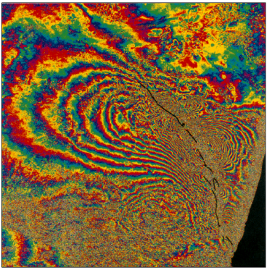
Рисунок 3.1 - Интерферограмма землетрясения на Лендере, созданная Massonnet et al., (1993)

3.2 Мировой опыт применения радарной интерферометрии для определения деформаций земной поверхности на горнодобывающих предприятиях

Исследования, которые включали обнаружение и мониторинг оседания, вызванного добычей полезных ископаемых из недр, были одними из самых ранних исследований SAR-интерферометрии. Одна из первых попыток была предпринята на руднике Гардан во Франции с использованием циклических снимков ERS-1 в 1992 г. Необходимые данные были отобраны из ERS-1 относительно идеального сезона с учетом изменения растительности и влажности. Временной базовый уровень данных составлял 70 дней (2 цикла ERS-1), а перпендикулярный базовый уровень был менее 150 м. DInSAR показывает вертикальное смещение до 42 мм за 70 дней. В отсутствие какого-либо сравнения с классическими исследованиями для проверки данных использовалась модель упругой деформации. Ошибки RMS составили 3,7 мм и 4,59 мм для двух профилей соответсвенно.
В период с 1992 по 1995 год снова использовались данные ERS-1 и 2. изучить ту же область. На этот раз были обработаны три пары с временным базовым уровнем 3, 12 и 15 дней, чтобы получить оседания на 6, 17 и 23 мм соответственно. Сравнение показало, что за короткий период величина эффективного оседания была аналогичной с максимальным измеренным оседанием менее 40 мм [36].
Соляная шахта Вовер во Франции с глубиной от 1900 до 2800 м и ожидаемой скоростью проседания 5 - 10 мм/год была изучена Raucoules [37]. Во время исследований пары InSAR были отобраны из данных ERS-1 и 2, применяя ограничение перпендикулярной базовой линии менее 100 м. Методом суммирования интерферограмм была выявлена скорость проседания около 20 - 22 мм/год. Проверка данных между результатами InSAR, предоставленными достоверными данными, показала среднее значение и среднеквадратичную ошибку 0,16 и 1,9 мм/год соответственно [37].
С 2007 г. для наблюдения за деформациями земной поверхности угольного месторождения Carmichael, расположенного в Новом Уэльсе, Австралия используют спутниковую радиолокационную интерферометрию. Интересный результат был получен при использовании тандемной пары ERS SAR. Оседание с максимальной амплитудой 1 см в течение 24-часового периода было обнаружено с разрешением 2 мм (рисунок 3.2). Это было независимо подтверждено геодезической службой из горнодобывающей компании. Этот пример демонстрирует возможность мониторинга смещений вызванного подземной добычи с помощью техники DInSAR с высоким временным разрешением (т.е. один день) [38].

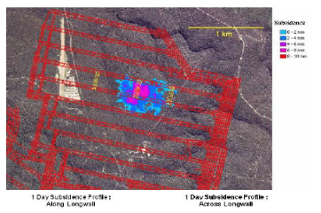
Рисунок 3.2 - Сопоставление интерферограммы DInSAR на план шахты

С 2017 г. на месторождении Sishen (Южно-Африканская Республика) для мониторинга за сдвижением земной поверхности начали использовать технологию радарной интерферометрии, на основе имеющихся данных со спутника TerraSAR-X. На месторождении Sishen методом радарной интерферометрии был выявлен опасный оседающий очаг. Вследствие полученных результатов, работы на этом участке были остановлены. Развития оседаний земной поверхности по результатам радарной интерферометрии показано на рисунке 3.3 [39].

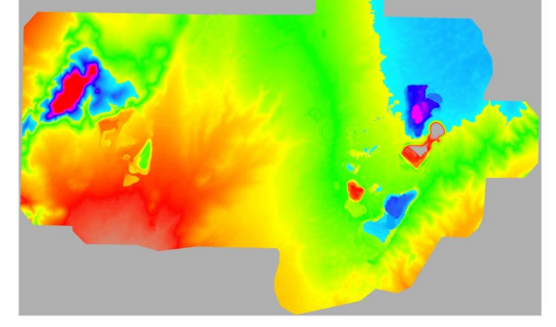
Рисунок 3.3 – Зоны оседаний земной поверхности рудника Sishen
по данным TerraSAR-X

В качестве примера успешного применения метода радарной интерферометрии можно привести случай произошедший в 2007 году на территории г. Березники, возникших в следствии аварийного затопления рудника. Исследования проводил Технический Университет Клаусталя. Кафедрой МДГиГИС были проведены независимые исследования процессов оседаний на территории г.Березники на основе спутниковых данных космического аппарата ENVISAT. На данной территории были получены весьма впечатляющие данные по выявленным оседаниям в период с 2007 по 2008гг., которые соответствовали реальным процессам оседаний (рисунок 3.4) [40].

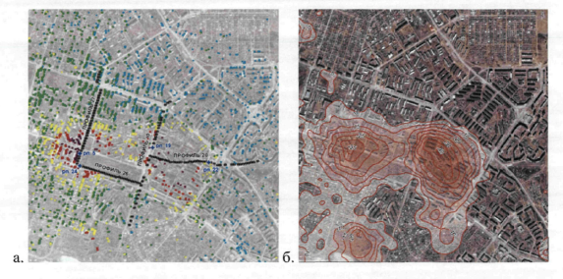
Рисунок 3.4 - (а) Зона оседаний в г.Березники на основе точечного интерферометрического анализа и (б) выявленные оседания в изолиниях

3.3 Принципы SAR-интерферометрии

Как правило, интерферометрия SAR использует наблюдения поверхности Земли с помощью SAR для получения топографической информации. Информация о топографии может быть получена путем объединения двух изображений РСА, полученных из одной и той же области. Это достигается путем вычитания фазовой информации одного изображения из другого, формируя так называемую фазовую интерферограмму.
Что касается метода, используемого для получения изображений SAR, существует два подхода к интерферометрии SAR: интерферометрия вдоль трека или поперечная интерферометрия.
В интерферометрии вдоль пути две антенны радара устанавливаются на одной платформе и в том же направлении, что и направление полета. Одна из антенн передает, но обе принимают сигналы обратного рассеяния; поэтому оба изображения получаются одной и той же целью почти в одно и то же время. Имеется небольшая задержка по времени, которая зависит от базовой линии и скорости полета [41]. Типичным примером применения этого метода является миссия SRTM.
В кросс-трековой интерферометрии используются повторяющиеся орбиты одного и того же спутника для получения изображений, необходимых для интерферометрической обработки (рисунок 3.5). В этом методе изображения SAR получаются одним и тем же спутником или двумя спутниками с одинаковой траекторией и одинаковой геометрией изображения (например, ERS-1 и 2), проходящими через ту же территорию, но в разное время. Расстояние между двумя положениями спутников (или их орбит) в плоскости, перпендикулярной траектории спутника (или их орбит), называется базовой линией, а его проекция, перпендикулярная наклонной дальности, - перпендикулярной базовой линией [42].

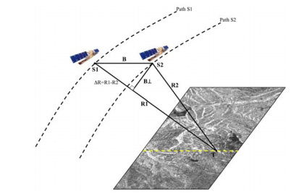
Рисунок 3.5 - Геометрия сбора данных для обработки InSAR. S1 и S2 - это 2 положения спутников, B - базовая линия, R1 и R2 - диапазоны для целевого значения T и % перпендикулярной базовой линии

На рисунке 45 показано, что соотношение между фазой и наклонной дальностью R (расстояние между антенной и целью) можно определить как:

$$φ =2π\frac{2R}{λ}+ φ_{0}$$

Где: $φ$ - Общая фаза;
$φ_{0}$ - Рассеивающая часть из-за взаимодействия сигнальной волны и земли;
$λ$ - Длина волны радара
$R$ - Наклонная дальность между спутником и целью.
По сути, полная фаза для каждой точки рассчитывается как сумма части распространения, пропорциональной расстоянию туда и обратно (2R), и части рассеяния из-за взаимодействия сигнала и земли [43]. Предполагая, что два изображения были получены в два разных периода времени и без разницы в свойствах рассеивателя между временами получения, разность фаз может быть записана как мера разницы в наклонных диапазонах:

$$Δφ=2π\frac{2Δπ}{λ}$$

Уточняется уравнением 3-2 и рис. 3.6, учитывая разность фаз, можно оценить смещение в направлении диапазона (𝛥R) для каждого пикселя изображения. Очень важно понимать, что разность фаз можно точно измерить, но только как часть длины волны радара. Фазовая интерферограмма содержит дробные разности фаз пиксель за пикселем [44]. Другими словами, 𝛥𝝋 можно измерить только по модулю 2𝜋:

$$Δφ=Δφ_{frac}+2πN$$

Где N - целое число, представляющее количество полных циклов, которые должны быть определены и добавлены отдельно к дробной фазе, чтобы восстановить реальную общую разность фаз.
Конечная цель обнаружения деформаций поверхности - сохранить положение спутника во время второго захвата идентичным его положению во время первого захвата (B = B ⊥ = 0). В таких ситуациях не будет никакой чувствительности к топографии, и, следовательно, любую разность фаз можно предположить как результат движения поверхности в направлении луча обзора радара. Однако в действительности это невозможно, и базовая линия между положениями спутника во время захвата не равна нулю (Рисунок 3.6).

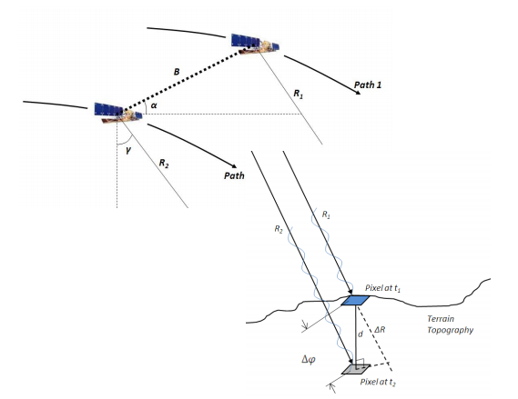
Рисунок 3.6 - Геометрия InSAR с ненулевой базовой линией (изменена по Klees and Massonnet, (1999))

Принимая во внимание ненулевую базовую линию, уравнение 3-2 следует переписать следующим образом:

$$= \frac{4}{} \left(R+B\sin\left(-γ\right)+B \frac{\cos\left(-γ\right)}{R\sin{γ}}\right)$$

Чтобы иметь только компонент, связанный с деформацией поверхности, следует удалить два новых добавленных члена. Первый из добавленных терминов относится к базовой и спутниковой геометрии, поэтому его можно легко вычислить. Второй срок обусловлен топографией. Для определения и удаления этого компонента требуются дополнительные данные. Наличие ЦМР с высоким разрешением или третьего изображения РСА одной и той же сцены необходимо для устранения влияния топографии на разность фаз. В случае использования ЦМР методика называется двухпроходным InSAR. В случае использования третьего изображения SAR, это дифференциальная интерферометрия SAR или DInSAR.
Используя матрицу высот, информацию о высоте можно преобразовать в фазу, а затем передать в координату SAR. Затем результат будет вычтен из фазовой интерферограммы, в результате чего останется дифференциальная фаза, связанная только с деформацией поверхности. Если доступно третье изображение, то будут сгенерированы две интерферограммы: одна для изображений, сделанных в моменты времени t₀ и t₁, и одна между изображениями, сделанными в моменты времени t₁ и t₂. Применение этой ситуации в уравнении 3-4 приведет к следующему уравнению:

$$R_{1,2}- R_{0,1}\frac{B_{1,2}}{B_{0,1}}= \frac{}{4}\left({}_{1,2}-{}_{0,1}\frac{B_{1,2}}{B_{0,1}}\right)$$

Где $B_{1,2}$ и $B_{0,1}$ - компоненты базовой линии, параллельные направлению взгляда на изображениях, сделанных в t₁ и t₂. В методе DInSAR предполагается, что первая пара содержит только топографический компонент. Для достижения этой цели обычно выбираются два изображения для построения первых пар с минимально возможной временной базовой линией, которая сохраняет компонент деформации поверхности как можно меньшим, близким к нулю. Предполагая, что деформация поверхности отсутствует между временем t₀ и t₁, деформация поверхности за интервал времени t₁ и t₂может быть вычислена с помощью уравнения 3-6.

$$R_{1,2} \frac{}{4}\left({}_{1,2}-{}_{0,1}\frac{B_{1,2}}{B_{0,1}}\right)$$

Это фундаментальное уравнение вызывает критические соображения при обнаружении деформации поверхности с использованием InSAR, обобщенные [45], а также Dixon (1995). Некоторые из этих замечаний заключаются в следующем:
- InSAR может предоставить только компонент прямой видимости трехмерного вектора смещения поверхности. Для выделения двух компонент вектора деформации требуется обработка как восходящих, так и нисходящих изображений.
- Как упоминалось ранее, характеристики радиолокационного рассеяния в пределах каждого пикселя не должны изменяться в течение периода между двумя захватами. В противном случае фазовая составляющая, вызванная взаимодействием сигнала и земли (${}_{0}$) не может быть удалена. Если характеристики радиолокационного рассеяния в каждом пикселе сильно изменяются, это вызывает временную декорреляцию, которая является одним из основных ограничений InSAR. Растительность, влияние ветра, влажность почвы, снегопад и сельскохозяйственная деятельность являются наиболее частыми причинами временной декорреляции.
- Полная разность фаз может быть измерена только по модулю $2$; поэтому для каждого пикселя интерферограммы дробная разность фаз должна быть преобразована в общую разность фаз путем добавления полных циклов, необходимых для этого пикселя. Этот процесс называется разворачиванием фазы.
- С помощью InSAR невозможно обнаружить большие и быстрые смещения. Градиент смещения между соседними пикселями должен быть меньше половины длины волны радара, иначе разность фаз будет неоднозначной.
Для лучшего понимания общую разность фаз можно записать как сумму фазовых составляющих, обусловленных топографией, деформацией поверхности и составляющими шума, включая атмосферные эффекты. Различные источники фазового шума будут рассмотрены в следующем разделе:

$${}_{топография}+ {}_{деформация поверхности}+{}_{шум}$$

Качество изображения зависит от геометрии сенсора-сцены и точности обработки сигнала. У системы SAR есть две основные характеристики: первая - это пространственное разрешение изображения, в котором разрешение по азимуту не зависит от диапазона, но разрешение по дальности связано с положением на изображении (длительность сигнала определяет разрешение по дальности); Во-вторых, функция рассеяния точки (PSF), которая определяет корреляционные и дискретные свойства изображения.
Цифровое изображение SAR можно рассматривать как сетку пикселей; каждый пиксель на изображении представляет собой небольшой участок поверхности Земли (ячейка разрешения). Темные области на изображении представляют собой низкое обратное рассеяние, а светлые области - высокий сигнал обратного рассеяния. Каждый пиксель содержит комплексное число, которое несет информацию об амплитуде и фазе, обработанную на основе сигнала обратного рассеяния из соответствующей ячейки разрешения, проецируемой на землю. Продукт называется Single Look Complex или SLC. В SLC строки связаны с разными местоположениями по азимуту, а столбцы - с разными местоположениями наклонного диапазона. Расположение и размер ячейки разрешения в координатах азимута и наклонной дальности определяется характеристиками системы SAR. Например, в случае ERS-1 и 2 размер ячейки разрешения SAR составляет приблизительно 5 метров по азимуту и 9,5 метров по наклонной дальности; расстояние между соседними ячейками составляет около 4 метров по азимуту и около 8 метров по наклонному диапазону [41] (рисунок 3.7).

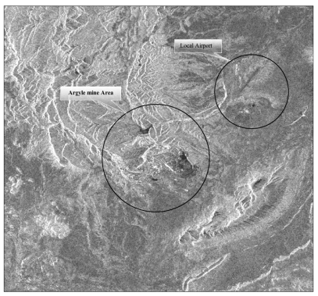
Рисунок 3.7 - Образец изображения SLC-SAR, полученного на алмазном руднике Аргайл, Вашингтон, Австралия (источник изображения: ЕКА, данные Envisat ASAR)

3.4 Ограничения InSAR

    - Ограничения из-за фазового шума и ошибок

Атмосферные эффекты
Учитывая разное время получения интерферометрических изображений SAR, время прохождения каждого захвата может по-разному зависеть от атмосферы. Различная атмосферная влажность, температура и давление между двумя измерениями могут вызвать фазовый сдвиг в общей интерферометрической фазе, который может быть обнаружен на интерферограмме как дополнительные полосы. Воздействие атмосферных воздействий на измерения высоты и деформации местности.
Carnec et al. [46] показали, что атмосферные эффекты в меньшей степени влияют на мелкомасштабные деформации, чем на крупномасштабные деформации, и им можно пренебречь в процессе обработки и интерпретации данных.
Временная декорреляция
Как упоминалось ранее, характеристики радиолокационного рассеяния в пределах каждого пикселя не должны изменяться за период между двумя захватами, чтобы можно было исключить фазовую составляющую, вызванную взаимодействием сигнала и земли (${}_{0}$). Сильное изменение характеристики радиолокационного рассеяния в каждом пикселе вызовет временную декорреляцию, которая в основном связана с растительностью, влажностью почвы и выпадением снега или таянием льда. Эта проблема может быть решена путем использования фазостабильных целей, таких как здания, другая антропогенная инфраструктура и выходы на поверхность горных пород или гравия.
Фазовый шум из-за разного угла обзора
Поскольку относительное расположение рассеивающих ячеек зависит от угла обзора спутника, различная геометрия наблюдения между съемками вызывает изменение фазы [47]. Различные углы обзора обозначаются базовой линией спутника или разницей в положении орбиты между двумя путями спутника. Принимая во внимание вышеизложенное, существует критическая базовая линия, выше которой интерферометрическая фаза полностью зашумлена. Критическая базовая линия зависит от размера ячейки разрешения по дальности на местности (а также от наклона местности), длины волны радара и наклонной дальности до цели. Этот компонент фазового шума может быть удален из интерферограммы с помощью спектрального сдвига или общей полосовой фильтрации.
Фазовый шум из-за объемного рассеяния
Объемная декорреляция обычно происходит в регионах с растительностью. Диэлектрические свойства и ориентация листьев и ветвей деревьев являются источниками изменения обратно рассеянных радиолокационных сигналов и фазового шума. В этом случае изменения шума зависят от глубины объема, занятого элементарными рассеивателями (деревьями), и местных погодных условий, таких как дождь и ветер. Свести к минимуму эффект объемной декорреляции можно, используя изображения РСА с меньшим разрешением.

3.4.2 Ограничения, связанные с геометрией
Геометрические искажения (наложение, тень и ракурс)
Радары с синтезированной апертурой - это радары бокового обзора, на которые влияют определенные геометрические искажения местности. К этим искаженным областям необходимо относиться осторожно на этапах обработки данных и постобработки. Результаты, полученные в этих областях, обычно бесполезны для анализа интерферометрии. Основные геометрические искажения, связанные с изображениями SAR, - это ракурс, тень и, что более важно для горнодобывающих предприятий, остановка. На рисунке 3.8 схематично показаны эти искажения с описанием их степени на изображении (наклонный диапазон) и на картах.

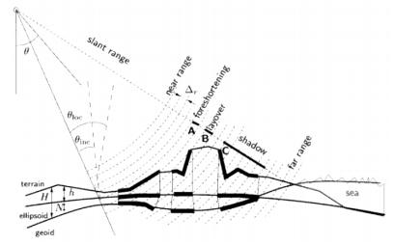
Рисунок 3.8 - Геометрические искажения, ракурс (A), наложение (B) и тень (C) (Hanssen, 2001)

Укорочение радара происходит, когда сигнал радара достигает нижней части высокой цели, также наклоненной к радару, прежде чем он достигнет ее вершины. В этом случае уклон будет выглядеть сжатым, а длина откоса на изображении будет отображаться неправильно. Затенение возникает, когда датчик не может видеть часть местности, так как угол увеличивается с увеличением угла падения спутника.
Неоднозначная высота
Это ограничение можно описать, рассматривая два аспекта: градиент и неоднозначность. Как отмечают Massonnet и Fiegl [48], максимальный обнаруживаемый градиент деформации в интерферометрии составляет одну полосу на пиксель. Это означает, что скорость деформации не может превышать безразмерное отношение размера пикселя к длине волны. Это значение зависит от спутника, например 0,003 для ERS. Чтобы избежать таких проблем, временная базовая линия между изображениями должна быть выбрана с учетом градиента деформации, чтобы оставаться ниже этого порога. Однако деформации, вызывающие большой предел градиента, в течение периода времени, меньшего, чем цикл повторения спутника, не поддаются датированию с помощью интерферометрии. На этом этапе интерферограмма называется «завернутой». Можно «развернуть» интерферограмму, добавив полные циклы, необходимые для каждого пикселя, к дробной разности фаз, получив полную разность фаз.
Развертка фазы очень сложна и включает в себя чистую математику, а также зависит от различных факторов, таких как геометрия изображения, местность и уровень фазового шума. Самый простой способ найти истинное количество циклов - просто подсчитать полосы вдоль пути, пронумеровав каждую по порядку; однако в современных исследованиях были разработаны более сложные автоматические алгоритмы, которые использовались для разворачивания фазы [48] (рисунок 3.9).

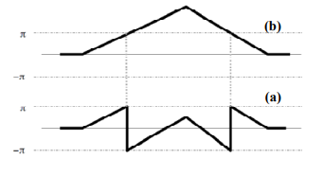
Рисунок 3.9 - Завернутая фаза (a) и развернутая фаза (b)

3.5 Опыт применения космической радарной съемки со спутника Radarsat-2 на территории Анненского рудника Жезказганского месторождения

За время разработки Анненского рудника добыта значительная часть запасов месторождения. В настоящее время суммарный объем выработанного пространства горных пород составляет 180 млн. м3. Месторождение отрабатывается камерно-столбовой системой разработки. Пустое выработанное подземное пространство поддерживается десятками тысяч межкамерных целиков горных пород [49].
Естественно, такой объем подземных пустот вызывает различные по амплитуде смещения и деформации земной поверхности и сооружений. С середины 1990-х годов отдельные оседающие участки стали объединяться в крупные ослабленные районы. Стали происходить подземные и наземные обрушения горных пород, в том числе, вызывающие разрушения зданий, сооружений и элементов инфраструктуры. С учетом нахождения вблизи месторождения населенных пунктов (Сатпаев, Рудник и др.) данные процессы представляют серьезную опасность для жизни людей.
Начиная с 2011 года для обеспечения регулярного дистанционного получения информации о смещениях и деформациях земной поверхности, была организована космическая радарная съемка месторождения и прилегающих территорий со спутника Radarsat-2 (MDA. Канала) компанией Совзонд.
На рисунке 3.10 представлены обзорный космоснимок территории Жезказганского района и космофотоплан территория Анненского рудника, ослабленного участка для отработки технологии дифференциальной интерферометрии.

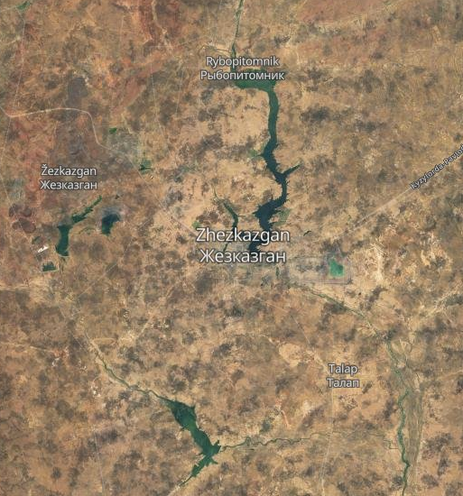
Рисунок 3.10 - Обзорный космоснимок территории Жезказганского района и космофотоплан территории Анненского рудника

В рамках выполнения проекта «Предоставление геопространственной информации со спутника Radarsat -2 за период с января 2011 года по декабрь 2013 года на территорию Жезказганского месторождения и прилегающих территорий» компанией «Совзонд» выполнена первая 30-проходная интерферометрическая серия, включающая в себя 15 съемок в 2011 году и 15 съемок в 2012 году (одна невыполненная по техническим причинам съемка 2012 года была заменена на съемку в январе 2013 года).
Первоначальное наблюдение было произведено 17.01.11 г. За период наблюдения (9 месяцев) наибольшие оседания земной поверхности порядка 35 мм были зарегистрированы именно на Анненском месторождении в юго-восточной части объединенной мульды сдвижения в районе блока 4-4юг по залежи Анн-4-I (рисунок 3.11)[96].

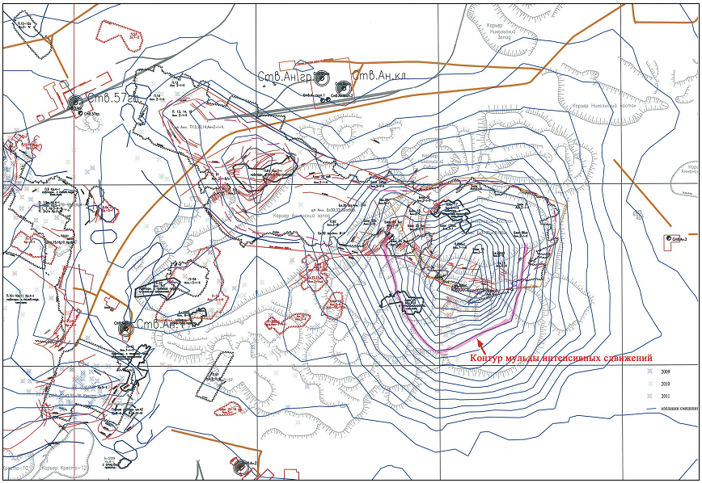
Рисунок 3.11 - Оседание земной поверхности в Анненском горном районе в 2011 г. по предварительным данным космической радарной съемки[97].

По результатам за наблюдения было установлено, что постоянная скорость оседания земной поверхности составляет в среднем 4 мм/мес..
В соответствии с требованиями «Методических указаний по выявлению ослабленных участков и по экспресс-оценке состояния выработанного пространства на рудниках ПО ЖЦМ» (Жезказган, 2011) считается, что при оседании земной поверхности свыше 35 мм и скорости оседаний более 1 мм/мес [26] . состояние выработанного пространства блока 4-4юг по залежи Анн-4-I следует оценить, как неустойчивое. На рисунке 3.12 показана динамика развития мульды оседания по данным КРИ период февраль–июль 2012 года.

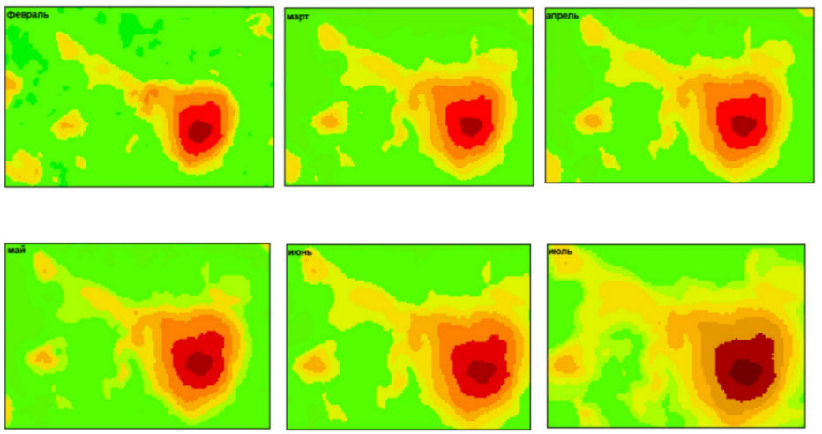
Рисунок 3.12 - План оседаний Анненского района в 2012 году в период февраль– июль

Ниже на рисунке 3.13 показан ситуационный план оседаний Анненского района в 2012 году в период февраль – июль, где на результаты космической радиолокационной интерферометрии наложены результаты сейсмического мониторинга. Полученные результаты показывают, что дальнейшее развитие мульды осадки сопровождаются достаточно высокой сейсмической активностью.

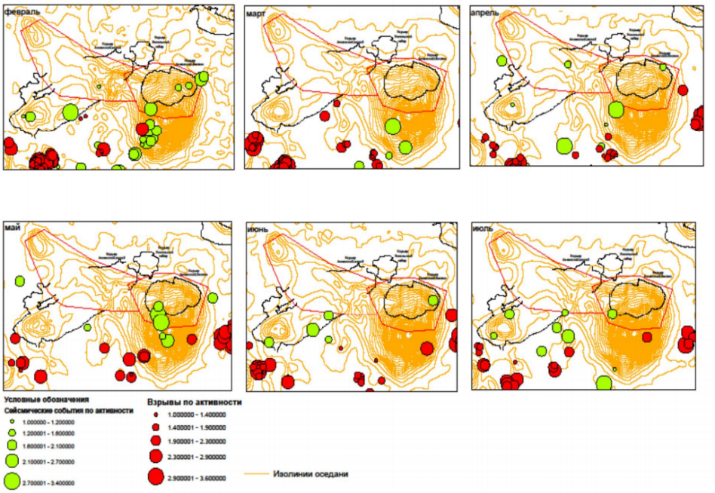
Рисунок 3.13 - Ситуационный план оседаний Анненского района в 2012 году

Необходимо отметить, что данные результаты космической радарной интерферометрии оседания земной поверхности являются предварительными. Для повышения достоверности и точности результатов необходимы и запланированы в 2016г.:
- установка на площади месторождения опорных реперов в виде специальных уголковых отражателей;
- сверка (сопоставление) с данными нивелирования профильных линий (на участках, где они есть).

3.6 Опыт применения космической радарной съемки со спутника TerraSarX на территории Анненского рудника Жезказганского месторождения

В 2016 году в рамках выполнения научно-исследовательской работы «Разработка полезных ископаемых в ослабленных зонах с сопровождением геомеханического мониторинга на основе инновационных маркшейдерских, топографо-геодезических и аэрокосмических технологий» были проведены работы по отработке методов космической радиолокационной интерферометрии (SAR – интерферометрии) для регистрации смещений почв и грунтов на территории Анненского рудника Жезказганского месторождения по архивным радиолокационным данным TerraSarX [50].
В результате проведенных работ была построена карта смещений земной поверхности территории Анненского рудника, на которой были зарегистрированы смещения почв и грунтов в мульде просадки до 5 см.
В первом полугодии 2016-го года были продолжены работы по космическому радиолокационному мониторингу территории Анненского рудника на основе использования радиолокационных данным дистанционного зондирования 2015-го года космического аппарата TerraSarX.
Для выявления изменений земной поверхности (ЗП) на территории Анненского рудника методами радиолокационной интерферометрии были использованы данные космического аппарата TerraSAR-X за следующие даты:
1) 17.09.2015 г.
2) 28.09.2015 г.
3) 09.10.2015 г.
Для определения оптимальной тандемной пары, были вычислены базовые линии и файлы когерентности полученных космических снимков:
1. Снимки TerraSAR-X за 9 октября 2015 и 28 сентября:
-Когерентность 0.713 м.;
-Перпендикулярная базовая линия -82,11 м.
2. Снимки TerraSAR-X за 9 октября 2015 и 17 сентября:
-Когерентность 0.7м;
-Перпендикулярная базовая линия - 12,58 м.
Известно, что для определения величин абсолютных значений смещения земной поверхности, произошедших в исследуемый временной период для корректного применения методов SAR – интерферометрии необходимо использовать тандемную пару радиолокационных космических снимков с минимальной величиной перпендикулярной базовой линией (расстоянием между космическим аппаратами) и имеющую минимальное значение когерентности.
Для определения величин абсолютных значений земной поверхности была использована тандемная пара радиолокационных космических снимков за 9 октября и 17 сентября 2015 года, обладающая минимальной величиной перпендикулярной базовой линией (0.713 м.) и оптимальными значениями критерия когерентности.
После применения к построенной интерферограмме процедуры фазовой развертки построена карта смещений почв и грунтов на территории Жезказганского месторождения, в том числе на исследуемой территории Анненского рудника (рисунок 3.14).

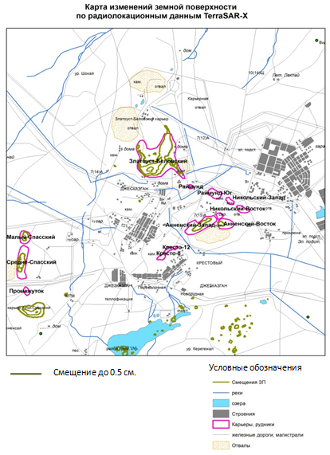
Рисунок 3.14 – Карта изменений земной поверхности по радиолокационным данным TerraSAR-X

Смещение почв и грунтов в мульде оседания Анненского рудника составило до 0.5 см. Учитывая глобальность данных космической радиолокационной съемки (50 км. х 70 км.) смещения земной поверхности зафиксированы не только на территории Анненского рудника, но и на других рудниках Жезказганского месторождения: Златоуст-Беловском, Малом и Средне - Спасском рудниках (Рисунок 2.3).
Сравнительный анализ карт смещения почв и грунтов по материалам космической съемки 2012 и 2015 годов приведен на рисунке 3.15.

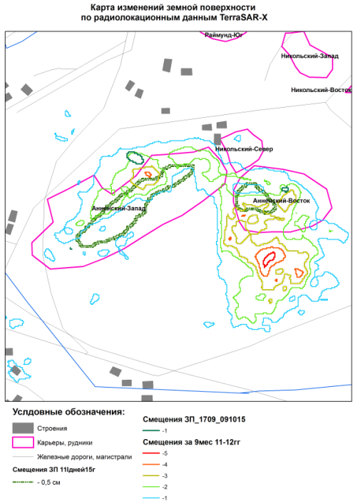
Рисунок 3.15 - Сравнительный анализ результатов интерферометрии радиолокационных данных TerraSAR-X 2012 и 2015 годов

Сравнительный анализ результатов SAR – интерферометрии 2012 и 2015 годов показал значительную стабилизацию развития мульды оседания на территории Анненского рудника. Если в период 2011 - 2012 годов смещение почв и грунтов наблюдалось повсеместно на территориях Западной и Восточной части Анненского рудника, то по данным SAR – интерферометрии 2015-го года, это смещение локализовалось в центральной части мульды оседания Восточной части. На территории Западной части произошло незначительное изменение контура смещения земной поверхности. Отмечается общее уменьшение абсолютной величины смещения до 0.5 см. в 2015 году, против 1 - 5 см. 2012 года.

3.7 Применение космической радарной съемки со спутника Sentinel на территории Анненского рудника Жезказганского месторождения

В данной исследовательской работе использованы изображения, полученные во время европейской миссии Copernicus, состоящей из радиолокационных и оптических спутников под названием Sentinel. Большое преимущество изображений Sentinel в том, что они бесплатны для всех пользователей. В случае этих исследований радиолокационные сцены Sentinel-1 (диапазон C) были основой для определения смещений поверхности, вызванных горными работами [51].
Спутники-близнецы Sentnel-1A и 1B предоставляют новые наземные изображения каждые 6 дней, которые были получены с использованием метода TOPSAR (наблюдение местности с прогрессивным сканированием SAR) в одном из четырех режимов измерения [39]. Для расчетов используются пара фотографий Sentinl-1B со следующими параметрами:
- Режим измерения: интерферометрический режим измерения с широкой полосой (IW),
- Продукт: комплекс единого вида (SLC) уровня 1,
- Угол падения: 29 - 46,
- Пространственное разрешение: 5 х 20 м,
- Ширина полосы обзора: 250 км,
- Subswath number: 2,
- Поляризация: VV,
- Path: 22,
- Орбита: нисходящая
Даты снимков со спутника Sentinel-1 на территорию Анненского рудника приведены в таблице (таблица 3.3).

Таблица 3.3 – Режим многопроходной съемки Sentinel-1

Космический аппарат | дата |  |  | территория
 | основное изображение | подчиненное изображение
Sentinel-1 | 2018 11 11 |  | 2018 11 23 | Анненский
Sentinel-1 | 2018 06 02 |  | 2018 06 20 | Анненский
Sentinel-1 | 2019 07 02 |  | 2019 07 14 | Анненский
Sentinel-1 | 2019 05 03 |  | 2019 04 21 | Анненский
Sentinel-1 | 2020 03 29 |  | 2020 03 17 | Анненский
Sentinel-1 | 2020 08 08 |  | 2020 08 20 | Анненский
Sentinel-1 | 2020-09-03 |  | 2020-09-15 | Анненский
Sentinel-1 | 2020-10-16 |  | 2020-10-04 | Анненский
Sentinel-1 | 2020-11-03 |  | 2020-11-15 | Анненский
Sentinel-1 | 2021 01 23 |  | 2021 01 11 | Анненский
Sentinel-1 | 2021-04-02 |  | 2021-04-14 | Анненский
Sentinel-1 | 2021-05-03 |  | 2021-05-18 | Анненский
Sentinel-1 | 2021-06-10 |  | 2021-06-29 | Анненский
Sentinel-1 | 2021-07-03 |  | 2021-07-19 | Анненский
Sentinel-1 | 2021-08-08 |  | 2021-08-28 | Анненский
Sentinel-1 | 2021-09-01 |  | 2021-09-24 | Анненский
Sentinel-1 | 2021-10-01 |  | 2021-10-24 | Анненский

При выборе правильной пары изображений необходимо, чтобы изображения были с одного и того же спутника, поскольку это снижает влияние ошибок, связанных с параметрами измерительных устройств.
Спутниковые изображения были обработаны с использованием метода DInSAR [52-56], который используется для определения смещения поверхности в направлении прямой видимости (LOS) между двумя последовательными спутниковыми съемками. DInSAR использует разность фаз электромагнитной волны, которая возникает между двумя радиолокационными сигналами, полученными в одной и той же точке на земле, и внешней цифровой моделью высоты (DEM). In this method, DEM is a simulated topographic phase that is converted to radians. Этот этап обеспечивает удаление компонента, отвечающего за топографию, из интерферометрической фазы и оставление компонента смещения [57]. Помимо смещений в формуле для интерферометрической фазы, есть и другие составляющие, влияющие на результат. Интерферометрическую фазу можно записать следующим образом [58]:

, (1)

где:
∆ϕ_{displ} - компонент, представляющий смещение между двумя наблюдениями в направлении прямой видимости спутника (LOS);
∆ϕ_{topo} - - топографическая составляющая, созданная на основе текущей матрицы высот с учетом ее ошибок;
∆ϕ_{orb} - компонент, представляющий неточность орбитальной информации, используемой для создания топографической фазы;
∆ϕ_{atmo} - компонент, представляющий изменчивость атмосферных факторов;
∆ϕ_{scatt} - компонент, отвечающий за изменение обратного рассеяния;
∆ϕ_{noise} - компонент, содержащий все фазовые помехи.
Obtaining displacement values is possible by applying an unwrapping phase algorithm, which reconstructing the actual phase size, that is, converting from cycles 2π into quantities proportional to true heights [59].
Для проведения расчетов были выбраны следующие программные продукты: GMT5SAR [60] и SNAP 6.0 [61]. Обе эти программы во многом отличаются, но у них также есть общие черты: они являются программным обеспечением с открытым исходным кодом и позволяют обрабатывать изображения Sentinel-1. Сравнение функций этого программного обеспечения представлено в таблице 3.4.
Таблица 3.4 - Сравнение программ GMT5SAR и SNAP 6.0

Параметры | GMT5SAR | SNAP 6.0
Операционная система | Linux | Windows/Linux
Требования к оборудованию | - | большая оперативная память, желательно 32 ГБ и более *
Программный интерфейс | терминал (вызов команд и запуск готовых скриптов) | окно компьютерной программы (вкладки с инструментами и рабочей областью)
Лицензия | свободное программное обеспечение | свободное программное обеспечение
Установка программы | сложно, требует предварительной установки других программ и библиотек | легко, установщик ведет пользователя шаг за шагом
Работа программы | программа не работает должным образом при нехватке оперативной памяти | нет проблем с корректной работой программы
Данные спутникового радара | Sentinel-1, ERS-1/2, Envisat, ALOS-1/2, TerraSAR-X, COSMOS-SkyMed и Radarsat-2 | Sentinel-1, ERS-1/2, Envisat, ALOS PALSAR, TerraSAR-X, COSMO-SkyMed и Radarsat-2
Наличие материалов | веб-сайт, техническая документация, обработанные данные для загрузки, учебные пособия, прямой форум о программе | веб-сайт, техническая документация, обработанные данные для загрузки, учебные пособия, прямой форум о программе
Уровень развития пользователей в обработке данных SAR | высокий уровень продвижения | низкий уровень продвижения

Проанализировав достоинства и недостатки программных продуктов, для выполнения расчетов была выбрана программное обеспечение (ПО) SNAP 6.0. Алгоритм обработки входных данных в ПО SNAP 6.0 следующий: регистрация, генерация интерферограммы, фильтрация интерферограммы, фаза разворачивания и преобразование фазы в смещения, геопривязка.
Этапы обработки начинается с выбора и сбора необходимых данных, обычно в формате SLC (Single Look Complex), и заканчивается ЦМР или картой деформации (рисунок 3.16).

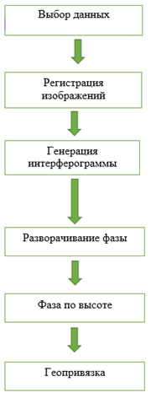

Рисунок 3.16 - Общая процедура реализации InSAR

Выбор данных
Принятие четко определенной стратегии выбора данных и учет всех аспектов приложения имеет решающее значение для любого интерферометрического анализа. Используя подходящий набор изображений, можно было бы оптимизировать надежность и точность результатов, а также свести к минимуму неблагоприятное воздействие шума и ошибок. Общие параметры, которые необходимо учитывать при выборе данных, могут быть перечислены следующим образом:
- Цель исследования (построение ЦМР или анализ деформации поверхности)
- Принятая методика интерферометрии (2 прохода, 3 прохода, 4 прохода)
- Какой угол обзора доступен и необходим (восходящий или нисходящий проходы)?
- Геометрическая базовая линия
- Временная базовая линия
- Время cбора
- Ожидаемый фазовый шум
- Метеорологические условия
Проанализировав все вышеизложенные параметры для территории Анненского рудника Жезказганского месторождения были выбраны следующие космические радиолокационные снимки, примеры:
- S1B_IW_SLC__1SDV_20200310T014344_20200310T014412_0…0241;
- S1B_IW_SLC__1SDV_20200322T014345_20200322T014412_0…8FAA;
- S1B_IW_SLC__1SDV_20200122T014345_20200122T014412_0…7B79;
- S1B_IW_SLC__1SDV_20200110T014346_20200110T014413_0…3400.
Данные снимки выбраны по следующим параметрам:
Тип файла – L1 Single Look Complex (SLC).
Поляризация – VV, HH, или VV+VH.
Направление – нисходящий.
Пространственная базовая линия - около 200 м.
Снимки не должны отстоять друг от друга на слишком большой промежуток времени. Иначе происходит временная декорреляция снимков.
Регистрация изображений
Основная концепция SAR-интерферометрии заключается в вычислении разности фаз, пиксель за пикселем между двумя разными изображениями, поэтому очень важно точно связать два изображения вместе, гарантируя, что каждая наземная цель вносит вклад в один и тот же пиксель (дальность, азимут) на обоих изображениях. Этот процесс называется регистрацией.
Согласно Massonnet и Fiegl [48] регистрация изображений включает три этапа:
- Оценка геометрических различий между двумя радиолокационными изображениями: из различных подходов, принятых в различных исследованиях традиционной корреляции участков амплитудного изображения, он более подходит, учитывая его точность (до 0,03 пикселя).
- Моделирование геометрических различий; обычно используется метод наименьших квадратов.
- Передискретизация одного из изображений (обычно называемого подчиненным изображением) для наложения на другое (обычно называемое основным изображением) по отношению к фазовому содержанию. Обычный процесс передискретизации обычно включает один из методов ближайшего соседа, билинейный или кубический метод.
Генерация интерферограммы
После точного наложения двух изображений РСА можно рассчитать интерферограмму, содержащую пиксельную разность фаз. Математически интерферограмма определяется как эрмитово произведение двух совместно зарегистрированных изображений. Для этого требуется вычисление от пикселя к пикселю следующего уравнения:

$${}_{i}=u_{m} u_{S}^{*}$$

Где:
$u_{m} -$главные изображения и $u_{S}^{*}-$подчиненные изображения

Пример иллюстрация концепции интерферометрии SAR на территорию Анненского рудника показана на рисунке 3.17.

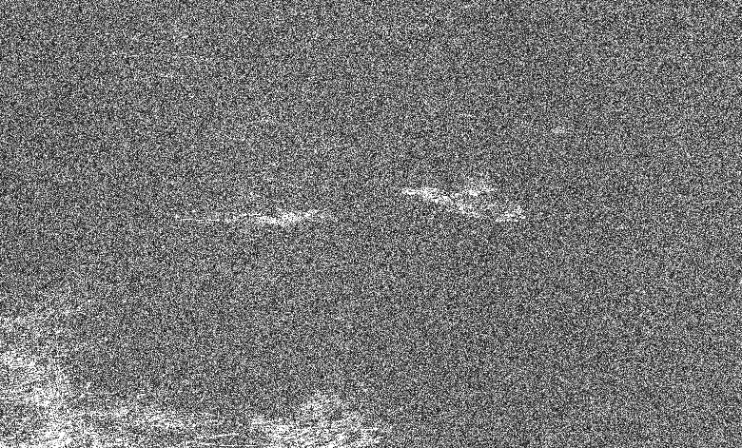
Рисунок 3.17 - Образец фазовой интерферограммы, полученной в результате дифференциальной интерферометрии SAR для рудника Анненск, Жезазганское месторождение

Фильтрация
Интерферограмма обычно зашумлена, и, в частности, в случае многократного сбора данных, при котором сильные эффекты временной декорреляции могут вносить больше шума в интерферограмму. Уменьшение шума может быть выполнено путем усреднения по соседним пикселям, что улучшает отношение сигнал/шум. Этот процесс называется сложным многовидением. В результате получилась интерферограмма с меньшим шумом и пикселями квадратной формы (рисунок 3.18). Следует отметить, что перед генерацией интерферограммы и на этапе считывания изображений обычно выполняется процесс просмотра нескольких изображений, чтобы уменьшить количество вычислений, а также улучшить визуализацию изображения.


Рисунок 3.18 – Фильтрация интерферограммы

Фаза разворачивания
Как упоминалось ранее, развертка фазы является необходимым этапом, на котором общая разность фаз вычисляется путем добавления полных циклов, необходимых для данного пикселя, к дробной разности фаз в этом пикселе. Имея полную разность фаз интерферограммы, можно было бы вычислить высоту или деформацию местности. Наиболее часто используемые методы разворачивания фазы - это методы следования по пути и методы минимальной нормы.
Фаза по высоте
Рассчитанная полная разность фаз будет преобразована в высоту с помощью уравнения 3-4. Снова необходимо отметить, что интерферометрия измеряет только относительную разность высот между пикселями, и для получения информации об абсолютной высоте требуется одна или несколько контрольных точек.
Геопривязка
Пока все этапы обработки выполняются в координатах SAR и в наклонном диапазоне; Однако для правильного использования полученной карты необходимо перевести изображение из наклонной проекции в стандартную географическую систему координат. Этот процесс называется географической привязкой или геокодированием[56].
После проведения операций:
- фильтрации интерферограммы;
- разделения компонентов фазы Фtopo и Фdef;
- развертки фазы (процедура перехода от относительных значений фазы к абсолютным величинам смещений), по полученной интерферограмме построена карта смещений земной поверхности на тестовом участке (Рисунки 3.19-3.21). Контуры показывают величины вертикальных смещений земной поверхности в сантиметрах[57].

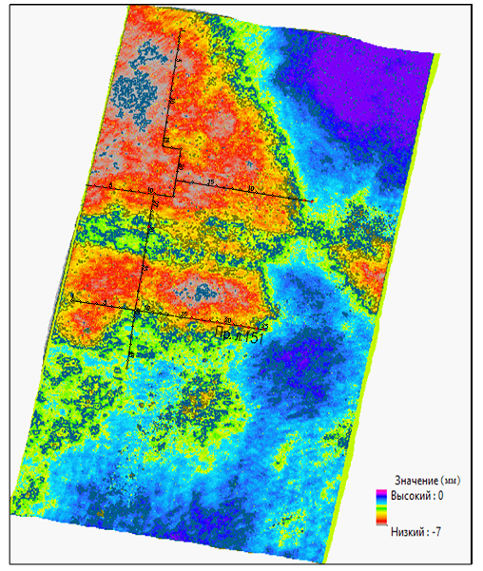
Рисунок 3.19 - Карта смещений земной поверхности на Анненском руднике за период 02.06.2018 г. – 29.07.2018 г.

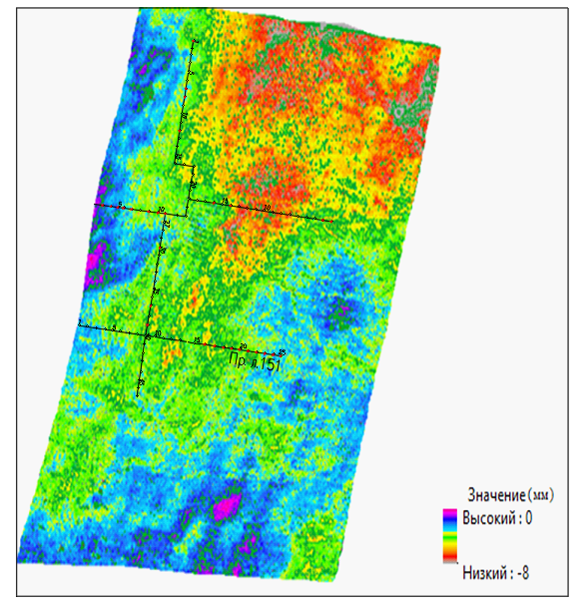
Рисунок 3.20 - Карта смещений земной поверхности на Анненском руднике за период 05.03.2019 г. – 04.04.2019 г.

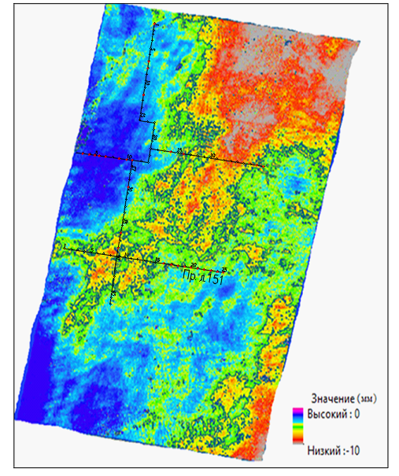
Рисунок 3.21 - Карта смещений земной поверхности на Анненском руднике за период 08.05.2020 г. – 25.06.2020 г.

Максимальная абсолютная величина просадки земной поверхности в пределах мульды просадки Анненского рудника с октября 2018 г по август 2020 г составила 0.8 см.

3.8 Сравнительный анализ результатов дифференциальной интерферометрии и нивелирования

Сопоставление результатов проседании земной поверхности, полученных методом дифференциальной интерферометрии с данными маркшейдерских измерений за период 1968-2011 гг. по профилю 1-33, показало достаточно высокую корреляцию. На рисунке 34 приведена схема расположения профиля 1-33 на результирующей карте смещений, полученной из интерферометрических измерений и величины смещений вдоль этого профиля. По данным интерферометрических измерений в точке репера 27 абсолютная величина просадки земной поверхности с октября 2011г по август 2012г составила 0.8 см, а по наземным измерениям это значение равно 1 см.
Как указывалось, ранее, в период 2011 -2012 гг. Российской компанией ООО "Совзонд" проводились работы по применению методов радарной интерферометрии с целью мониторинга смещений земной поверхности на территории Анненского рудника по данным радиолокационного зондирования космического аппарата КА - Radarsat -2.
Для сопоставления результатов проседании земной поверхности, полученных методом дифференциальной интерферометрии по данным архивной космической съемки космического аппарата TerraSAR-X (18 октября 2011г. и 10 августа 2012г.) в рамках реализации настоящего гранта (КазНИТУ-Грант), с данными радарной интерферометрии компании ООО "Совзонд" использованы:
- результаты радарной интерферометрии, полученные ООО "Совзонд" по данным КА - Radarsat -2 за период февраль – июль 2012 года;
- данные наземных маркшейдерских измерений.
На рисунках 3.22 и 3.23 представлены результаты радарной интерферометрии, полученные ООО "Совзонд" за период февраль – июль 2012 года, совмещенные с контуром мульды интенсивных сдвижении, полученных наземными маркшейдерскими измерениями, а также результаты дифференциальной интерферометрии (КазНИТУ-Грант).

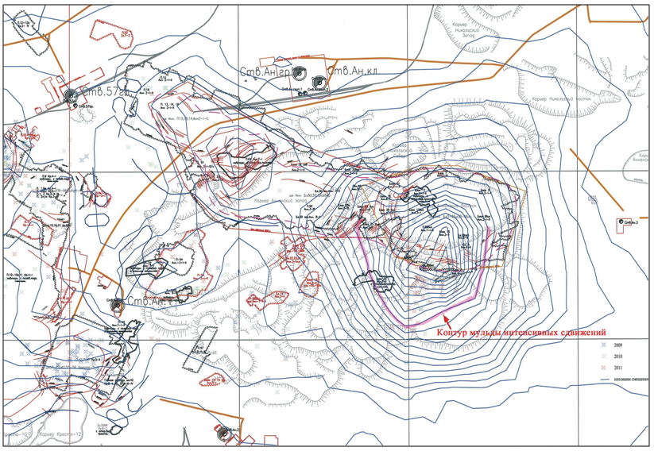
Рисунок 3.22 - Результаты радарной интерферометрии ООО "Совзонд" (КА - Radarsat -2 за период февраль – июль 2012 г.), совмещенные с контуром мульды интенсивных сдвижении

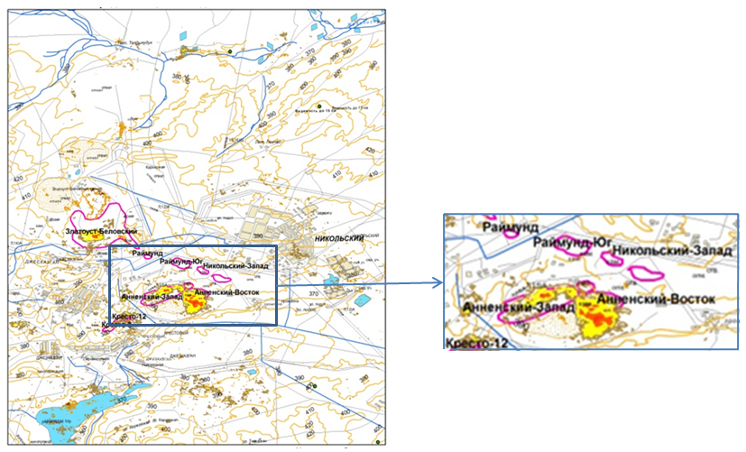
Рисунок 3.23 - Результаты дифференциальной интерферометрии по данным архивной космической съемки космического аппарата TerraSAR-X (КазНИТУ-Грант)

Сравнительный анализ результатов радарной интерферометрии и показал следующее.
1. Зарегистрированные смещения земной поверхности на территории Анненского рудника методами радарной и дифференциальной интерферометрии ООО "Совзонд", КазНИТУ-Грант, Sentinel пространственно приурочены к мульде осадки Анненского рудника.
2. Зона смещения (просадки) земной поверхности по данным радиолокационного космического аппарата TerraSAR-X, обладающего более высоким пространственным разрешением (до 1метра) имеет более подробную детальность и точнее отображает контуры мульды интенсивных сдвижении, полученную наземными маркшейдерскими измерениями.
3. Максимальная абсолютная величина просадки земной поверхности в пределах мульды просадки Анненского рудника, полученная по данным Sentinel 08.05.2020 г. – 25.06.2020 г. составила 10 мм.
По результатам вышеизложенного анализа и сравнительных графиков была построена цифровая карта возможных рисковых участков сдвижений и оседаний земной поверхности Анненского месторождения (рисунок 3.24).

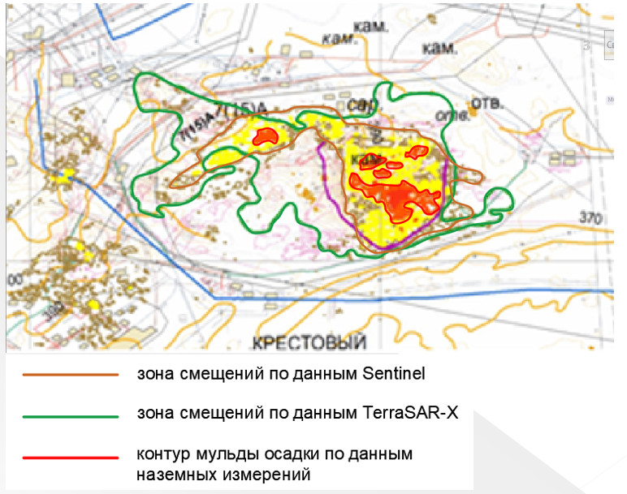
Рисунок 3.24 – Построение цифровой карты возможных рисковых участков оседаний земной поверхности Анненского рудника по данным TerraSAR-X, Sentinel, наземных измерений

В заключении отметим, что точность методов дифференциальной интерферометрии для решения задачи мониторинга подвижек земной поверхности, зависит от параметров космической съемки. Поэтому необходимо иметь набор снимков для возможности осуществления выбора, наиболее коррелирующих между собой снимков.
Выводы по 3 главе:
1. Для получения информации о смещениях и деформациях земной поверхности Анненского рудника и прилегающих территорий, были изучены серия наблюдений со следующих космических радарных съемок: Radarsat-2 и TerraSarX.
2. По результатам космических снимков со спутника Radarsat-2 за 2012 год было установлено, что постоянная скорость оседания земной поверхности Анненского рудника составляет в среднем 4 мм/мес. Максимальное оседание земной поверхности составляет свыше 35 мм.
3. Для получения сведений о сдвижении и деформации земной поверхности Анненского рудника были изучены серия наблюдений архивных данных со спутника TerraSarX за 2016 год. По результатам космических снимков TerraSarX за 2016 год были зарегистрированы смещения почв и грунтов в мульде сдвижения до 5 см.
4. Сравнительный анализ результатов SAR – интерферометрии 2012 и 2015 годов показал значительную стабилизацию развития мульды оседания на территории Анненского рудника. Если в период 2011 - 2012 годов смещение почв и грунтов наблюдалось повсеместно на территориях Западной и Восточной части Анненского рудника, то по данным SAR – интерферометрии 2015-го года, это смещение локализовалось в центральной части мульды оседания Восточной части. На территории Западной части произошло незначительное изменение контура смещения земной поверхности. Отмечается общее уменьшение абсолютной величины смещения до 0.5 см. в 2015 году, против 1 - 5 см. 2012 года.
4. Для дальнейшего исследования сдвижений и деформаций земной поверхности Анненского рудника в данной исследовательской работе были выбраны и изучены серия наблюдений с европейской миссии Copernicus, состоящей из радиолокационных и оптических спутников под названием Sentinel. Максимальная абсолютная величина просадки земной поверхности в пределах мульды просадки Анненского рудника с октября 2018 г по август 2020 г составила 0.8 см. Смещения проходили по высоте как в сторону увеличения при формировании отвалов горных пород, так и в сторону уменьшения, в результате произошедших оседаний земной поверхности.
5. Сравнительный анализ показал, что полученные результаты согласуются с данными наземных измерений, а также с данными радарной интерферометрии, проведенной компанией ООО "Совзонд".
6. Для верификации результатов SAR – интерферометрии проведен сравнительный анализ смещений земной поверхности полученных этими методами, который показал их согласованность.

4. Усовершенствование метода зонного районирования земной поверхности месторождения по степени ослабленности

Подземная разработка месторождения полезных ископаемых сопровождается прогрессирующими нарушениями сплошности и структурными изменениями свойств породного массива, активизации существующих и проявлению новых геомеханических процессов на фоне реакционного изменения его напряженно-деформированного состояния.
Интенсивность, глубина и масштабы горных работ, а также длительность разработки месторождения приводят к росту величин сдвижения горных пород. При этом смещаются большие объемы массива, изменяется геометрия пустот в массиве за счет роста объема разрушенных горных пород (целиков, кровли, налегающей толщи, иногда и земной поверхности).
На стадии доработки рудных месторождений истощение запасов руд, и устойчивая тенденция снижения содержания полезного компонента в сырой руде требуют в этой связи, повышения объемов извлечения минерального сырья и обусловливают необходимость вовлечения в добычу оставшихся в подработанном массиве горных пород запасов руд, в том числе в поддерживающих налегающую толщу целиках.
Однако, геотехнические процессы осложняют добычу, создавая угрозу для безопасного ведения горных работ, приводя к потерям руды, вызывая разрушение конструктивных элементов горных выработок и повреждения объектов на поверхности. При этом крупные геодинамические события (обрушения и техногенные землетрясения) могут стать причинами гибели людей и огромных материальных затрат.
Различные геологические условия залегания месторождений полезных ископаемых, многообразие протекающих в массиве горных пород физических процессов, различные виды прикладываемых нагрузок к породному массиву, многочисленные геометрические формы горных выработок, менающиеся физические, механические и прочностные свойства горных пород создают специфические условия для анализа напряженно-деформированного состояния (НДС) горного массива. Важность такого анализа продиктована проблемами, связанными с проявлением горного давления, которое может реализовываться в виде физических процессов потери устойчивости выработок, значительного деформирования пород и может привести к разрушению междукамерных целиков и образованию на земной поверхности провалов. В связи с этим разработка методов зонного районирования поверхности месторождении по степени ослабленности, как составной части анализа НДС горного массива, представляет значительный интерес.
Экспериментальные исследования вопросов прогнозирования показали, что наиболее важным является временной аспект прогноза. Определение его прогностических характеристик на всех выявленных стадиях развития чрезвычайных событий вплоть до момента их реализации (t→t₀), исходя из кинетических представлений, возможно только непрерывным мониторингом массива горных пород, включающим наблюдение, оценку и прогноз состояния подработанного горного массива [62-64].
Важнейшей частью оценки операционных рисков является управление риском, т.е. комплекс мер по предотвращению опасной ситуации.
Поэтому для обеспечения мер по предотвращению опасной ситуации, безопасности и повышения эффективности горного производства, прежде всего, необходимо заранее до геотехнического сопровождения знать места возможных катастрофических событий и выбрать соответственно сложившейся ситуации технологию добычи.
Это может быть обеспечено предварительной диагностикой состояния массива горных пород, вмещающего месторождение полезных ископаемых. Результаты такой диагностики позволяют повысить обоснованность геотехнических решений при дальнейшем освоении оставшихся запасов минерально-сырьевых ресурсов. На уже выявленных в результате диагностики местах возможных геодинамических событий ослабленной части следует организовать наблюдения средствами мониторинга с целью их прогнозирования[10].
Таким образом, до осуществления геотехнического сопровождения имеется ряд ограничений и специфических проблем, которые необходимо предвидеть и решить. Это в первую очередь достигается предварительным диагностированием массива горных пород и позволяет обеспечить долгосрочный прогноз ожидаемых последствий горных работ, определяя на перспективу стратегию доработки шахтных полей месторождений[11].
Выявление ослабленных зон на поверхности месторождений позволяет сконцентрировать мониторинг, повышая его интенсивность и точность[12].
Для зонного районирования поверхности рудного месторождения по степени потенциальной опасности к обрушению предлагаются следующие методы и способы.

4.1 Методы зонного районирования поверхности месторождений по степени ослабленности

По результатам теоретического расчета на основе геологоразведочных и горнотехнических данных интенсивность, глубина и масштабы горных работ, а также длительность разработки месторождения приводят к росту величин сдвижения горных пород. При этом образуются большие объемы пустот, изменяются форма и геометрические параметры пустот в массиве за счет вынутых объемов, которые приводят напряженно-деформированному состоянию массива горных пород в виде разрушению предохранительных целиков, обрушению кровли и оседанию земной поверхности.
Различные горно-геологические условия залегания месторождений полезных ископаемых и техногенные воздействия на массив горных пород и другие факторы оказывают влияние на физико- механические и прочностные свойства горных пород и создают специфические условия для анализа напряженно-деформированного состояния (НДС) горного массива.
В связи с этим разработка методов зонного районирования поверхности месторождении по степени ослабленности, как составной части анализа НДС горного массива, представляет значительный научный и практический интерес при разработки месторождений подземным способом.
Различные виды геомеханических процессов, интенсивность и направление их развития в горном массиве зависят от множества внешних и внутренних факторов. Несмотря на принципиальное различие влияния этих факторов на процессы перехода массива из одного состояния в другое, их объединяет общий фактор воздействия на процессы, определяемый энергетическими параметрами системы [65, 66]. В первую очередь, это перераспределение полной энергии внутри объема массива и по видам энергии.
На этом принципе построен метод зонирования поверхности месторождения по степени ослабленности, в котором в качестве энергетического критерия выбрана разность потенциальной энергии между состояниями неустойчивого и устойчивого равновесия элемента массива.
В последнее время к прогнозу горно-динамических явлений, сопутствующих подземным разработкам большое внимание уделяется методам в основе которых лежат энергетические параметры. Энергия является универсальной количественной мерой движения и взаимодействия тел. Поэтому энергетические показатели состояния горного массива могут служить параметрами характиризующие общие физические закономерности протекания горных механических процессов.
Если считать массив горных пород, в который внедряется выработка любого назначения, единой системой, имеющей определенный запас потенциальной энергии упругого деформирования, изменяющейся под влиянием горных работ, упрощается определение природы горных ударов и энергетические особенности их разновидностей. Исходными положениями для анализа различных вариантов энергетических схем прогнозов могут служить значения потенциальной энергии угля и вмещающих пород, а также механизм ее перераспределения при развитии горных работ и возникновении горных ударов [67].
В условиях превышения скорости накопления энергии над ее распределением на некоторых участках приводит к ее избытку, следовательно, к неустойчивости системы, что оказывает прямое влияние на степень напряженно-деформированного состояния горного массива. На этом принципе построен метод зонного районирования поверхности месторождения по степени ослабленности, в основе которого лежит энегетический критерий, определяемый разностью потенциальной энергии элемента массива в состояниях устойчивого и неустойчивого равновесия. За элемент берется столб горного массива, простирающийся вертикально верх от основания месторождения до дневной поверхности. Горный массив столба считается изотропным.
Потенциальная энергия сплошного столба П₀ в исходным состоянии в поле тяготения Земли равна:

П₀ $=\frac{1}{2} ρg{SH}^{2}$, (1)

Столб находится в состоянии устойчивого равновесия. Добыча полезных ископаемых нарушает сплошность столба и снижает его потенциальную энергию. Происходит разделение сплошных участков столба пустотами переходит из устойчивого состояния равновесия в неустойчивое равновесное с энергией П_{НР}. Для нахождения П_{НР} достаточно из П_{о} (1) вычесть суммарную энергию горного массива, заполнявшего пустоты столба до начала добычных работ.

П_{НР}=П₀-$ρgS∑_{i}\left(Н_{i}+\frac{m_{i}}{2}\right)m_{i}$, (2)

Система стремится перейти из состояния неустойчивого равновесия в состояние устойчивого равновесия. В нашем случае, для этого сплошные элементы столба должны опуститься и заполнить все пустоты. В этом случае, столб переходит в состояние устойчивого равновесия, а его потенциальная энергия П_{ур} определятся выражением:

П_{УР}=1/2ρgS(H-m)², (3)

Геомеханические процессы в горном массиве могут спровоцировать переход некоторых его частей из состояния неустойчивого равновесия в промежуточные, пока не достигнут состояния устойчивого равновесия. Освобождающаяся при этом потенциальная энергия будет идти на повышение интенсивности геомеханических процессов, повышая НДС и вызывая сдвижение горного массива.
Вероятность такого перехода зависит от многих факторов, основными из которых являются состояние напряженного деформированного состояния массива и, в значительной степени, от величины разности энергий между состояниями неустойчивого и устойчивого состояний равновесия ∆П чем больше ∆П тем больше вероятность такого перехода. Величина ∆П определяется выражениями (2) и (3)

∆П=П_{НР}-П_{УР}=ρgS[(mH-m²-∑(H_{i}m_{i}+0.5m_{i}²)], (4)

За критерий зонирования принимается относительное изменение энергии ε:

ε=$\frac{∆П}{П_{0}}=$2$\left[\frac{mH-m^{2}-∑\left(H_{i}m_{i}+{0.5m}_{i}^{2}\right)}{H^{2}}\right], ($5)

Для удобства зонирования в качестве критерия принимается величина относительного изменения потенциальной энергии ε.
На плане, методом экстраполяции соединяя точки с одинаковым значениям ε строятся изолинии, делящие поверхности месторождения на определенные зоны (по аналогии с ∆П) (рисунок 4.1).

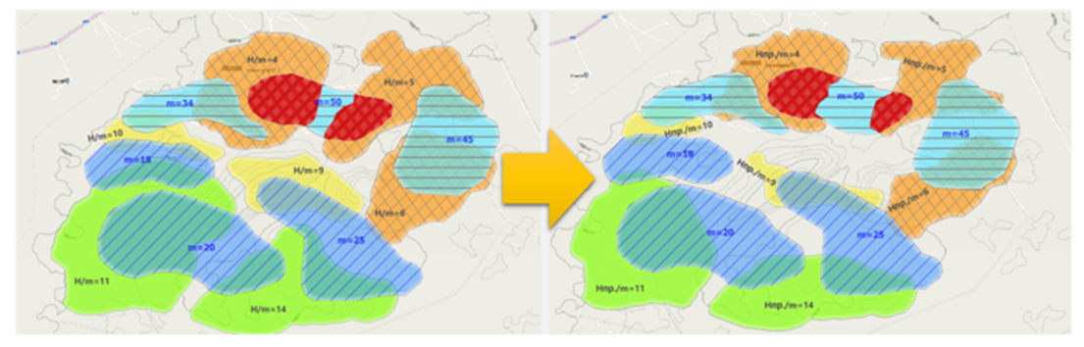
Рисунок 4.1 – Зоны наибольшего риска (помечены красным, слева с использованием H/m, справа с Н пр./m)

Наиболее опасными являются зоны, с повышенным значением ε, соответствующие наибольшим объемам выработок и глубиной залегания. Степень опасности зоны зависит от ее площади и разности ε соседних зон (от градиента ε). Охватываемую изолиниями зональную поверхность месторождения можно характеризовать эффективным радиусом R_{эфф} – радиусом окружности площадь которой равна площади зоны. Соответственно, значение градиента ε определяется отношением разности значений ε соседних зон на разность их эффективных радиусов:

$\vec{γ}=gradε\frac{ε_{i} - ε_{i-1}}{Ri-R_{i-1}}$ (6)

Вектор $\overline{γ}$ указывает направление максимального изменения потенциальной энергии и возможного сдвижения земной поверхности.
Cравнительный анализ результатов зонирования показал значительное повышение точности предлагаемого способа с анологами на основе их верификации с данными космической дифференциальной радиолокационной интерферометрии.
Таким образом, учет анизотропии плотности горного массива в расчете энергетического критерия повышает точность зонирования земной поверхности и позволяет расширить возможности способа для анализа напряженно-деформированного состояния горного массива и прогноза кризисных ситуаций. Разработан новый метод определения напряженно-деформированного состояния горного массива через разность геоэнергии между состоянием устойчивого и неустойчивого равновесия элемента массива.

4.2 Разработка метода зонирования на основе разности геоэнергии, включающий потенциальной энергии и тяготения, между состояниями устойчивого и неустойчивого равновесия

Для исследования предкризисных аномалий развития геомеханических процессов, предшествующих геодинамическим явлениям, в последнее время большое внимание уделяется энергетическим параметрам, характеризующим состояние породного массива как открытой, диссипативной, нелинейной, природно-технической системы.
В процессе своего изменения эта система на некоторых участках массивах горных пород за счет внутренних и внешних источников энергии, при условии превышение скорости накопления энергии над ее диссипацией, достигает некоторого критического состояния в котором становится неустойчивой.
Рассматривая массив горных пород, в который внедряется выработка любого назначения, как единую систему, имеющую определенный запас потенциальной энергии, состоящей из гравитационной составляющей и энергии упругого деформирования, изменяющейся под влиянием горных работ, можно значительно упростить исследование развития различных геомеханических процессов. В основе различных вариантов энергетических схем, прогнозов лежит зависимость величины потенциальной энергии от глубины нахождения элемента горного массива и ее перераспределение при развитии горных работ и влияния различных геомеханических процессов.
В методах зонного районирования поверхности месторождения по степени ослабленности [68-69], в качестве критерия зонирования берется разность потенциальной энергии тяготения между состояниями устойчивого и неустойчивого равновесия и не учитывается потенциальная энергия упругой деформации массива. Учет этой энергии при расчете энергетического критерия позволяет расширить его возможности.
Для расчета энергетического критерия зонирования рассматривается элемент горного массива в виде столба простирающегося от основания до поверхности месторождения (см. рисунок 4.2).

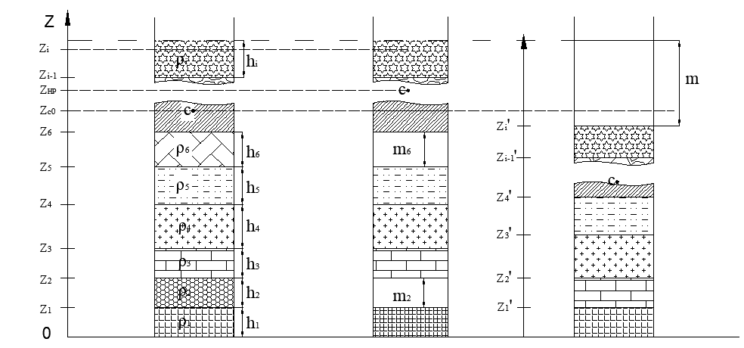
а) | б) | с)
Рисунок 4.2 - Элемент горного массива
а) в исходном состоянии. с - центр масс, Z_{i} - координата верхней границы i-го слоя, ρ_{i} - плотность в интервале h_{i} столба.
б) в состоянии неустойчивого равновесия. m₂, m₆ - мощность выработок.
с) состояние устойчивого равновесия m=∑m_{i} - суммарная мощность выработок.

Основную часть геоэнергии горного массива столба W составляют потенциальная энергия упругой деформации W_{д} и потенциальная энергия тяготения W_{т}

W= W_{д} + W_{т} (7)

Из свойства аддетивности энергии следует:

W=∑W_{ci}=∑W_{дi}+∑W_{тi}, (8)

где W_{ci} - полная энергия; W_{дi}- потенциальная энергия упругой дефформации; W_{тi}- потенциальная энергия тяготения i-ого слоя столба.
Потенциальная энергия столба в поле тяготения Земли определяется выражением:

W_{т}=рz_{c} (9)

где p– вес, z_{c}- вертикальная координата центра тяжести столба. Соответственно, потенциальная энергия тяготения i-ого слоя:

W_{тi}=γ_{i} v_{i} z_{ci} (10)

где γ_{i}- удельный вес породной массы; v_{i}-объем, z_{ci} –вертикальная координата i-ого слоя. Нулевым уровнем потенциальной энергии тяготения выбирается плоскость z=0.
При нахождении полной энергии столба в исходном (Рисунок 4.2а) и текущем состояниях (Рисунок 4.2б) рассматривается вариант при котором, в пределах точности решения поставленной задачи, можно считать различие физико-механических свойств слоев незначительным, что позволяет при вычислениях использовать среднее значение удельного веса γ и коэффициента упругости Е:

; (11)

, (12)

где Е_{i} – коэффициент упругости породной массы, h_{i} –толщина i-ого слоя. Вертикальные координаты центра тяжести столба и его i-ого слоя равны:

; (13)
, (14)

где S- площадь поперечного сечения столба (принимается S=1).
Энергия упругой деформации массива столба W_{д} и i-ого слоя W_{дi}, соответственно равна:
W_{д}=; (15)

Соответственно, энергия i-ого слоя равна:
W=, (16)

где - объемная плотность энергии упругой деформации массива,
v- объем столба, v_{i} - объем слоя.
Для изотропного массива можно принять:

σ_{х}= σ_{y}= σ_{z}= σ= γz (17)

где σ_{х}, σ_{y}, σ_{z}, - составляющие механического напряжения σ на глубине z. Объемная плотность деформации массива равна
(18)

Энергия упругой деформации массива столба в исходном состоянии W_{до} находится из (16) с учетом (17) и (18):

(19)

Геоэнергия горного массива столба в исходном состоянии W₀ с учетом равна:

, (20)

где =W_{то}- потенциальная энергия тяготения столба в исходном состоянии.
В процессе отработки горного массива, масса столба и его энергия уменьшается пропорционально объему выработанного пространства и понижением положения центра тяжести. При этом горный массив столба как система переходит из исходного (начального) состояния устойчивого равновесия с энергией в состояние неустойчивого равновесия на текущий момент времени с энергией W_{нр}. Определенная часть выделенной при этом энергии:

(21)

В результате физико-механических процессов, сопровождающих такой переход, перераспределяется в объеме горного массива окружающего выработки, вызывая активизацию существующих и иницируя проявление новых геомеханических процессов, что может спровоцировать кризисные ситуации. Вероятность таких ситуации увеличивается с ростом . Таким образом, разность энергии между начальным и текущим состояниях горного массива может быть использована в качестве энергетического критерия при зонном районирование. Разность энергий определяется потерей энергии массивом столба в исходном состоянии в результате нарушения его сплошности и равна сумме потенциальных энергии гравитации W_{тв} и упругой деформации горного массива слоев W_{дв}, заполнявших выработки до начала горных работ. Энергия W_{тв} равна:

, (22)

где m_{j} – мощность j-ой выработки, z_{cj} –вертикальная координата центра тяжести j-ого слоя горного массива, находившегося в границах рассматриваемой выработки.
При неравенстве мощности выработки высоте слоя (m_{j}≠h_{j}), определяется число слоев или части одного слоя равных по высоте мощности выработки. Энергия W_{дв} слоев, заполнявших выработки до момента их образования из (32) с учетом (20) и (21) равна:

(23)

Используя разложение разности кубов, учитывая что z_{j}-z_{j-1}=m_{j}, считая , и оставляя величины одной степени малости, получаем:

(24)

Таким образом, разность геоэнергий горного массива столба между исходным и текущим состояниях, выбранная в качестве энергетического критерия зонирования с учетом (37), (38), (40) равна:

=+ (25)

В соответствии с этим критерием, зонное районирование поверхности месторождения полезных ископаемых осуществляется следующим образом. Используя геологические и горно-технические данные по всей площади месторождения или отдельных ее участков, находят в каждой точке поверхности геоэнергию элемента горного массива в виде столба в исходном и текущем состояниях.
Вычисляют разность геоэнергии и результаты выносят на план. На плане методом экстрополяции соединяя точки с одинаковым значение строят изолинии, делящее поверхность месторождения на определенные зоны. Степень ослабленности зоны увеличивается с ростом. Для классификации зон по степени ослабленности важное место принадлежит мотивированному выбору численного значения критерия. Теоретические расчеты могут дать лишь приблизительный результат из-за отсутствия надежной методики, поскольку требуется учитывать множество факторов в сочетании с трудностями оценки степени их влияния на различные геомеханические процессы. Как показывает практика, требуемая надежность и достоверность результатов расчётов численного значения критерия зонирования достигаются методами сочетающие теоретические и экспериментальные подходы, на основе анализа, результатов геодезического мониторинга поверхности и причинно-следственного исследования происшедших кризисных событий. Установленные численные значения критерия, позволяют объективно распределить зоны по группам определенной степени ослабленности (опасности к обрушению). Количество таких групп (уровней) в каждом конкретном случае вытекает из цели и условий поставленной задачи зонирования [70].
Для выбора деления зон на два уровня опасности необходимо одно численное значение критерия. В этом случае, удобно при зонировании величину разности геоэнергии двух состоянии определять взяв значение критерия за начало отчета энергии. В этом случае зоны с > 0 будут относиться к опасной группе, а с < 0 - безопасной. При необходимости более полной классификации поверхности группы делятся на подгруппы с заданным интервалом и своим значением критерия. Практическая целесообразность при реализации районирования показала преимущество использования в расчетах критерия относительных величин. В нашей моделе в качестве критерия выбрана относительная величина ε [71, 72]:

(26)

На основе сопоставительного анализа величины предельного оседания земной поверхности и относительного изменения геоэнергии ε установлена зависимость между ними:

. (27)

График зависимости между величиной предельного оседания и изменением геоэнергий приведен на рисунке 4.3.

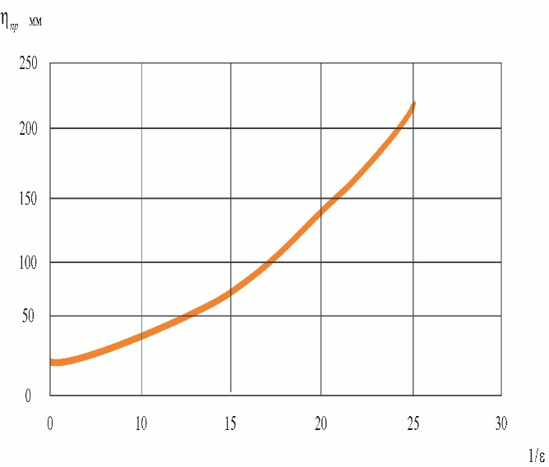
Зависимость между η_{ср} и ε
Рисунок 4.3 - Графики зависимости между величиной предельного оседания и изменением геоэнергий

Представляет интерес оценки в соотношениях между потенциальными энергиями упругой деформации и тяготения горного массива с глубиной. Для элемента горного массива в виде столба в исходном состоянии эти соотношения из (23, 25) имеют вид [73]:

(28)

Соответственно, их доля от полной энергии:

(29)

(30)

Для породного массива i-ого слоя эти же соотношения из (38), используя (29) и (30) равны:

(31)

(32)

(33)

Из приведенных соотношений следует, что с ростом высоты столба или глубины слоя доля потенциальной энергии упругой деформации горного массива возрастает.
Подземная разработка месторождения полезных ископаемых сопровождается прогрессирующими нарушениями сплошности породного массива, в результате которых его определенные области переходят в состояние неустойчивого равновесия. Находясь в этом состоянии система мотивирована перейти в состояние устойчивого равновесия, соответствующее минимуму энергии. Такой переход инициируется происходящими в массиве геомеханическими процессами и сопровождается перераспределением породной массы с целью заполнения выработанного пространства. Освобождающаяся при этом энергии идет на активизацию существующих и образованию новых геомеханических процессов, охватывающих весь породный массив. С ростом эмиссии энергии, усиленной резонансными эффектами наложения различных геомеханических процессов, возможно лавинообразное развитие перехода, что может привести к кризисным ситуациям. Вероятность такого развития пропорциональна разности геоэнергии породного массива между состояниями устойчивого и неустойчивого равновесия. Взаимосвязь между величиной превышения геоэнергии этих состояний и вероятности перехода лежит в основе метода зонного районирования по энергетическому критерию. В этом методе при расчете критерия зонирования не учитывается потенциальная энергия упругой деформации, являющаяся вместе с потенциальной энергией тяготения основой геоэнергии породного массива, что в значительной степени отражается на точности и надежности прогноза. В связи с этим, для повышения эффективности зонирования при расчёте энергетического критерия, в основе которого лежит разница геоэнергии породного массива между состояниями неустойчивого и устойчивого равновесия на ряду с потенциальной энергии тяготения учитывается потенциальная энергия упругой деформации. Для нахождения разности необходимо найти величину геоэнергии породного массива столба на текущий момент времени (состояние неустойчивого равновесия) W_{нр} и последующего виртуального перехода в состояние устойчивого равновесия с энергией W_{ур}. Подставив из (25) получим:

(34)

Для нахождения геоэнергии столба в состоянии виртуального устойчивого равновесия W_{ур} (рисунок 1в) воспользуемся алгоритмом нахождения энергии породного массива столба в исходном состоянии W₀. В соответствии с этим алгоритмом:

(35)

Искомая разница геоэнергии , выбранная в качестве энергетического критерия:
(36)
Подставляя в (36) выражения (36) и (34) :

(37)

После преобразования разности квадратов и кубов:

(38)

Несмотря на различие в исходных положениях и подходах к разработке методов районирования, с целью единства реализации технологии зонирования и возможности непосредственного сравнения получаемых результатов, в качестве критерия используется относительная величина:

(39)

Каждый элемент породной массы, находясь в геоэнергетическим поле обладает энергией пропорциональной его массе М. Учитывая что все составляющие геоэнергии потенциальны, она также является потенциальной и для ее характеристики можно ввести величину φ - потенциал геоэнергетического поля:

$$φ=\frac{W}{M}, (40)$$

где $W$ - потенциальная энергия, которой обладает масса М в данной точке геоэнергетического поля. М - масса столба:

$М=\frac{γ}{g}\left(H-m\right)S,$ (41)

где g - ускорение свободного падения, m - суммарная мощность выработок, S - площадь основания столба (принимается S=1), γ - средний удельный вес породной массы, H - высота столба.
Потенциальная энергия - относительная величина, определяемая с точностью до постоянной. При выборе значения геоэнергии породного массива в исходным состоянии за нулевой уровень, его энергия в текущем состоянии $W_{Т}^{'}$ в этой системе отсчета из (3) принимает вид:

${ W}_{Т}^{'}=-∆W$ (42)

Соответственно, потенциал φ этого состояния из (40) с учетом, (41) и (42):

$φ=-\frac{2Eg\sum{m_{j}Z_{cj}+γ\sum{m_{j}Z_{j}^{2}}}}{2E(H-m)}$ (43)

Численное значение критерия зонирования для каждого месторождения устанавливается на основе ретроспективного, причинно-следственного анализа происходящих геодинамических событий, с учетом структурных особенностей массива горных пород (геологическое строение, тектоническое нарушение, трещиноватость, применяемых систем разработок), физико-механических свойств и напряженно-деформированного состояния горного массива. Критерий принимается единым по всему месторождению [58-60].
Как показывает практика зонирования, оптимальный вариант деления на три уровня проблемности:
1- З - неопасный (зеленый);
2- О - опасный (оранжевый);
3- К - особо опасный (красный).
Установленные численные значения критерия, позволяют объективно распределить зоны по группам определенного уровня провалоопасности. Количество таких уровней в каждом конкретном случае вытекает из цели и условий поставленной задачи зонирования.
В этом случае устанавливаются два численных значений К₁ и К₂. На плане месторождения зоны по уровням разделяются эквипотенциальными линиями φ (х, у) = К₁ и φ (х, у) = К₂. Для детализации районирования уровни квантуются на подуровни с одинаковой разностью потенциала △ϕ между собой, определяемой:

$∆φ=\frac{К_{2}-К_{1}}{n}$ (44)

где △ϕ - число подуровней. Каждый подуровень зоны обозначается латинскими буквами: а (граничный) b, c, d, f.
Зоны одного уровня проблемности ранжируются по мере возрастания потенциала граничной изолинии с присвоением порядкового номера. Точки наблюдения индексируется по следующей схеме: буква означает уровень опасности зоны, последующая цифра - порядковый номер зоны уровня, латинская буква - подуровень зоны, следующая цифра порядковый номер точки на подуровне.
Практическое апробация разработанных методов зонирования проводилась на Анненском месторождении. Результаты зонного районирования, проведенного на основе теоретических расчетов различными методами сравнивались с данными полученными наземными геодезическими измерениями и космической радиолокационной интерферометрии. Верификация результатов показала повышение точности районирования по энергетическому критерию на 15-20% относительно традиционных методов, в основе которых лежат геометрические критерия, определяемые отношением глубины залегания выработки к ее мощности. Сравнительный анализ результатов районирования двух предложенных методов по энергетическому критерию показал хорошую сходимость результатов зонирования для m<0,05H. Для более высоких значении суммарной выработки метод районирования по энергетическому критерию в основе которого лежит разность геоэнергии между состояниями неустойчивого и устойчивого равновесия более эффективен.

4.4 Методика оптимизации геодезических наблюдений за земной поверхностью рудного месторождения на основе ее зонирования по степени ослабленности

Одним из перспективных научных направлений прогнозирования геодинамических событий является разработка новых и совершенствование существующих методов зонного районирования земной поверхности месторождения по степени ослабленности, как составной части анализа напряженно-деформированного состояния горного массива.
Кроме решения своей основной задачи прогноза геомеханических процессов, они позволяют повысить эффективность геодезических наблюдений в результате целенаправленного выделения на земной поверхности проблемных участков. В настоящее время нет единой методики организации мониторинга в условиях проведенного зонирования.
Технология геодезических наблюдений за состоянием земной поверхности с использованием основных профильных линий традиционно имеет ряд преимуществ. К ним относятся изначально развернутая система рабочих реперов на каждой профильной линии и большой объем накопленных и вновь полученных результатов мониторинга с момента начала эксплуатации месторождения. В то же время подход к построению профильных линий можно назвать чисто геометрическим (статическим), независящем от процессов изменения состояниях отдельных участков поверхности.
Поэтому разработка методики оптимизации геодезических наблюдений за сдвижением земной поверхности на основе ее зонирования по степени ослабленности представляет значительный практический интерес. Для ее решения выбраны методы по зонного районирования по энергетическому критерию, определяемого по разности энергии элемента породы массива W₀, включающую потенциальные энергии тяготения и упругой деформации, между исходным W₀ и текущем W_{т} состояниях.
Для каждой точки земной поверхности значение потенциала, выбранного в качестве энергетического критерия зонирования выносится на план. На плане методом экстраполяции соединяют точки с одинаковым значением потенциала изолиниями. Такие линии являются эквипотенциальными и описываются уравнением φ(х,у)=const. Эквипотенциальную линию можно провести через любую точку поверхности месторождения. Следовательно, таких линий может быть построено бесконечное множество. Поэтому, уславливаются проводить линии так, чтобы разность потенциалов для двух соседних линий была бы одна и та же. По сгущению изолиний можно судить об интенсивности ожидаемого развития процесса горных пород. Направление наибольшего сгущения линий по определению указывает градиент потенциала (рисунок 4.4).

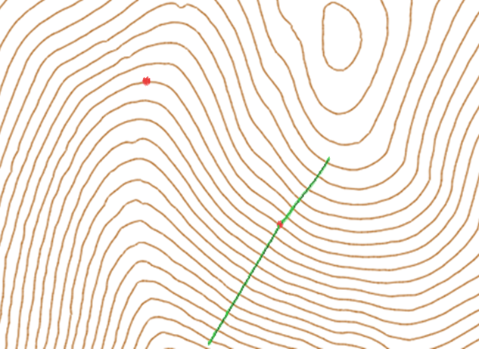
Рисунок 4.4 − Взаимнорасположение эквипотенциальных линий и градиента потенциала геоэнергии
- grad ϕ
- эквипотенциальные линии ϕ=const
пример точек, лежащих на одной изолинии.
Все точки наблюдения, находящиеся на одной изолинии, по условиям районирования идентичны по отношению проблемности исследуемого участка поверхности (рисунок 4.4). Более того, участки земной поверхности относящиеся к разным зонам, но лежащие на эквипотенциальных линиях одной величины, также являются идентичными по отношению к проблемности своего состояния. Поэтому геодезические наблюдения за сдвижением земной поверхности могут ограничиваться мониторингом состояния одного произвольно выбранного участка, транслируя результаты измерений на соответствующие идентичные участки. Это позволяет значительно уменьшить время и затраты на мониторинг всей земной поверхности месторождения.
Информативность и объективность результата мониторинга напрямую зависит от оптимального выбора на поверхности месторождения мест геодезических наблюдений. В предлагаемой методике, используя преимущества районирования по потенциалу геоэнергии, выбор дополнительной профильной линии, ориентированной на проблемные участки поверхности осуществляется следующим образом. В каждой зоне вынесенной на план месторождения вдоль и в крест простирания проводятся так называемые навигационные линии измерения (навигаторы), касательные к которым в каждой точке совпадают с направлением grad φ. Из предполагаемого параллельного ряда дополнительных профильных линий выбирается линия, сопряженная с навигатором по критерию χ-квадрат и пронизывающая все подуровни в направлении нарастания состояния проблемности поверхности. В соответствии с принципами заложенными в зонное районирование, такая линия по своим функциональным возможностям заменяет все профильные линии проходящие через данную зону не снижая эффективности мониторинга и при этом существенно уменьшая затраты. В этом случае обеспечивается наибольший охват наблюдательными станциями проблемных участков.
Несоответствие выбранному уровню критерия χ-квадрат указывает на значительное расхождение в направлениях навигатора и дополнительной профильной линии (параллельно основной), а, следовательно, на невозможность их сопряжения. В этом случае рассматривается два варианта: в первом варианте направление профильной линии не связывается с навигатором, но требует выполнения условия пересечения всех подуровней зоны. Во втором варианте дополнительная профильная линия сопрягается с преимуществнным направлением навигаторов разных зон, но уже не является параллельно основным профильным линиям. Наличие устойчивой системы профильных линий на поверхности месторождения позволяет повысить их эффективность использования при выборе наблюдательных станций с помощью навигатора. В этом случае точками наблюдения является рабочие репера, находящиеся в границах зоны и принадлежащие к профильной линии пересекающей все подуровни, либо максимально возможное их количество. В случае попадания репера между двумя подуровнями линиями, он считается принадлежащим к ближайшей. При необходимости точное значение потенциала в месте расположения репера определяется по соотношению расстояний между репером и подуровнями. Для индексации точки наблюдения вводятся следующие обозначения (Пример 8ЛШ - 15 Z1d2). В начале указывается шифр профильной линии (8ЛШ - восьмая линия штрека), последующие цифры - порядковый номер репера на этой линии (15), заглавная буква обозначает уровень опасности зоны (З – зеленый, первый уровень), последующая цифра порядковый номер зоны данного уровня по мере возрастания потенциала граничной изолинии (1), далее индекс подуровня (d), последующая цифра обозначает порядковый номер точки пересечения профильной линии с уровнем (2). Профильная линия и навигатор пересекают подуровни четное число раз. При индексации точки наблюдения, лежащей на входе этих линий зоны обозначаются четными цифрами, на выходе - нечетными, (соответственно, точки наблюдения считается четными или нечетными). Развернутая индексация обусловлена необходимостью непрерывного сопровождения точек наблюдения при переходе от текущего зонирования к прогнозному. В результате, которого возможно изменение конфигурации и размеров зон, как следствие смещение подуровней и расстояния между ними в условиях постоянства положений реперов на профильных линиях. При попадании репера между подуровнями при индексации, точка наблюдения закрепляется за ближайшим.
Прогнозное районирование необходимо для учета ожидаемого изменения состояния поверхности в результате горных работ запланированных на определенный срок. Применение прогнозного районирования является важной частью оценки операционных рисков и борьбы с ними является управление риском, т.е. комплекс мер по предотвращению опасных ситуаций.
Таким образом, для оптимального выбора точек наблюдений необходимо воспользоваться преимуществами профильных линий и возможностями навигационных линий измерений объединив их в единую систему. Алгоритм такой системы осуществляется следующим образом. На план поверхности месторождения с расположенными на нем профильными линиями и наблюдательными станциями выносят результаты зонного районирования. Вдоль простирания и вкрест каждой зоне проводятся навигационные линии измерения. Точка пересечения навигатора представляет ориентир для установления ближайшего рабочего репера в зону ответственности в которую она попала. Зона ответственности определяется площадью круга, радиус которого равен половине расстояния между соседними рабочими реперами. Отобранные репера образуют систему наблюдения.
Выводы по 4 главе:
1. Усовершенстован метод зонного районирования, который позволяет в условиях неоднородности породного массива определять участки находящееся на стадии вовлечения в процесс сдвижения и поэтому неопределяемые инструментальными наблюдениями. Это значительно повышает надежность и достоверность прогнозирования кризисных ситуации и способствует выработки технологических решений для их предотвращения.
2. Установлена зависимость между величиной предельного оседания земной поверхности и изменением геоэнергии массива горных пород, корреляционная связь между изменением геоэнергии и величиной оседания.
3. Разработана методика оптимизации геодезических измерений по потенциалу геоэнергии горного массива.
4. Результаты зонного районирования, сравнивались с данными полученными наземными геодезическими измерениями и космической радиолокационной интерферометрии. Верификация результатов на основе ретроспективного анализа показала повышение точности районирования метода на 15-20% относительно традиционных и на 10 % в сравнении с методом, критерий которого ограничен учетом только потенциальной энергии тяготения.

ЗАКЛЮЧЕНИЕ

Проведенные исследования позволили усовершенствовать основные положения для получения достоверной информации ослабленных зон на основе комплексного метода геомеханического мониторинга, включающего в себя маркшейдерско-геодезические, высокоточные космические технологий и методы зонирования поверхности месторождения по степени ослабленности:
1. Из-за нарушенности земной поверхности карьерами и отвалами установлено, что в местах произошедших обрушений отсутствуют профильные линии для наблюдений за сдвижением горных пород, что затрудняет геомеханической службе Анненского рудника в проведении геомеханического мониторинга маркшейдерскими, топографо-геодезическими методами в полном объеме.
2. Ведение горных работ в зоне обрушения допускается только после завершения процесса сдвижения и стабилизации геомеханической обстановки, которая может быть определена средствами комплексного мониторинга массива. По результатам визуального наблюдения за состоянием горных выработок и развитием проявлений горного давления по простейшим маячкам, меткам, сторожкам, а также по затуханию сейсмической активности массива и сдвижения земной поверхности.
3. Анализ полученных данных за период с августа 2013 г. по октябрь 2018 г выявил зону интенсивного оседания земной поверхности в районе профильной линий №1 проходящий через отвал. В районе профильных линий № 215, № 216 и № 216 бис наблюдается тенденция по стабилизации процесса оседания земной поверхности.
4. Определены и зафиксированы смещения земной поверхности по данным наблюдений за период с использованием космических снимков 2018, 2019 и 2020 годов на территории Анненского рудника. Максимальная абсолютная величина просадки земной поверхности в пределах мульды просадки Анненского рудника с октября 2018 г по август 2020 г составила 0.8 см. Смещения проходили по высоте как в сторону увеличения при формировании отвалов горных пород, так и в сторону уменьшения, в результате произошедших оседаний земной поверхности.
5. Разработан метод зонного районирования, который позволяет в условиях неоднородности породного массива определять участки находящееся на стадии вовлечения в процесс сдвижения и неопределяемые инструментальными наблюдениями. Это значительно повышает надежность и достоверность прогнозирования кризисных ситуации и способствует выработки технологических решений для их предотвращения.
6. Результаты зонного районирования, сравнивались с данными полученными наземными геодезическими измерениями и космической радиолокационной интерферометрии. Верификация результатов на основе ретроспективного анализа показала повышение точности районирования метода на 15-20% относительно традиционных и на 10 % в сравнении с методом, критерии которого ограничен учетом только потенциальной энергии тяготения.
7. Разработана методика оптимизации геодезических измерений по потенциалу геоэнергии горного массива.
8. Полученное корреляционное отношение позволяет получать ожидаемые предельно-допустимые деформации в зависимости от изменения геоэнергии, определяемой состоянием и свойствами горного массива, глубиной и мощностью разработки, а также решать обратные задачи, т.е. выбрать такие размеры пустот и глубины, при которых деформации земной поверхности не превысят предельно-допустимые для подрабатываемых объектов.
9. Критерий позволяет повысить точность определения границ зон на 20 и более % относительно известных.

СПИСОК ИСПОЛЬЗОВАННОЙ ЛИТЕРАТУРЫ:

1. Генеральный пересчет запасов Джезказганского месторождения меди на 01.01.1987г, Джезказган, 1988г.
2. Геология и полезные ископаемые Джезказганского рудного района. Под ред. Ш. Е. Есенова, Ю. А. Зайцева. Москва, «Недра», 1975г.
3. Рыльникова М.В., Юн А.Б., Терентьева И.В. (2015). Перспективы и стратегия освоения Жезказганского месторождения. Горный журнал. (5), 44-49.
4. Юн А.Б. Разработка и обоснование параметров горнотехнической системы комплексного освоения Жезказганского месторождения в условиях восполнения выбывающих мощностей рудников // Диссертация, Караганда-2016. С. 11-53.
5. http://www.mining-enc.ru/
6. http://www.miningexpo.ru/
7. Саттыбаев А.Б., Жангожин А., Булатова М.А. Прочностные и упругие свойства горных пород Джезказганского месторождения //В кн.: Технология разработки месторождений полезных ископаемых. – Караганда: тр. КарПТИ, 1974. – С. 184-186.
8. Юн А.Б., Макаров А.Б. Оценка геомеханической ситуации на Жезказганском месторождении // В кн.: Первая международная школа-семинар «Прогноз, предупреждение горных ударов». Красноярск, 2001.
9. Жаркенов М.И.,Косыбаев М.К..Сапаков Е.А.К вопросу повторной открытой разработки Жезказганского месторождения. Горный журнал.- 1993,- N11,- с. 15-17.
10. Инструкция по наблюдениям за сдвижением горных пород и земной поверхности при подземной разработке Жезказганского месторождения. -Жезказган, 1997.
11. Временные методические указания по выявлению ослабленных участков на рудниках АО «Жезказганцветмет». – Жезказган: ИГД АН РК; АО «Жезказганцветмет», 1998. – 36 с.
12. Методические указания по экспресс-оценке состояния выработанного пространства Жезказганского месторождения. – Караганда: КазНИМИ; Корпорация «Казахмыс», 1999. - 25 с.
13. Временные методические указания по ведению горных работ в районах ослабленных участков подземных рудников Жезказганского месторождения - Алматы; Жезказган: ИГД; «Корпорация Казахмыс», 2000. - 36с.
14. Issabek Т.К., Dyomin V. F., Ivadilinova D.Т. (2019). Methods for monitoring the earth surface displacement at points of small geodetic network under the underground method of coal development. Naukovyi Visnyk Natsionalnoho Hirnychoho Universytetu, (2), 13-20. DOI: 10.29202/nvngu/2019-2/2.
15. Панжин А.А., Сашурин А.Д., Панжина Н.А., Мазуров Б.Т. (2016). Геодезическое обеспечение геодинамического мониторинга объектов недропользования. Вестник СГУГиТ, 4(36), 26-39.
16. Панжин А.А. Наблюдение за сдвижением земной поверхности на горных предприятиях использованием GPS. Журнал Известия Уральского государственного горного университета № 11, 2000 г.
17. Токин А.А. Мониторинг деформаций подземных горных выработок с помощью лазерных сканирующих систем. г.Москва, 2013 г.
18. Мусихин В.В. Мониторинг процессов оседаний земной поверхности в районах интенсивного недропользования на основе интерферометрической обработки данных космического радиолокационного зондирования. Диссертация. г.Пермь, 2012 г.
19 Linlin Ge, Hsing-Chung Chang, Chris Rizos. Differential radar interferometry for mine subsidence monitoring. Sydney, 2003.
20. Jessica Michelle Wempen. Application of synthetic aperture radar interferometry for mine subsidence monitoring in the western United States. Dissertation. 2016. Volume: 78-03(E), Section: B.; 220 p.
21. Linlin Ge, Hsing-Chung Chang, Lijiong Qin, Ming-han Chen, Chris Rizos. Differential radar interferometry for mine subsidence monitoring. Sydney. http://citeseerx.ist.psu.edu/viewdoc/summary?doi=10.1.1.69.5418
22. Кайранбаева А.Б. Бибосынов А.Ж. Наземно-космический мониторинга НДС участков верхних горизонтов земной коры на территории промышленных агломераций, урбанизированных территориях, в том числе в городах с высотной застройкой. Журнал Исследования и результаты КазНАУ, 2014 г.
23. Орынбасарова Э.О. Совершенствование методики комплексной подготовки и использования космических снимков в задачах оценки оседания промышленной поверхности в условиях эксплуатаций Тенгизского месторождения /Диссертация. г. Алматы, 2019 г., 102 стр.
24. Пономаренко М.Р., Одабаи-Фард В.В. Геодинамический мониторинг земной поверхности объектов горнодобывающей промышленности при помощи метода радарной интерферометрии. Горный информационно-аналитический бюллетень № 11, 2017 г. С.59-67.
25. Макаров А.Б. Практическая геомеханика. Пособие для горных инженеров. — М.: Горная книга, 2006.
26. Xinhua Zhang. Different monitoring methods for building deformation of practical exploration. IOP Conf. Series: Journal of Physics: Conf. Series 910 (2017) 012029 doi :10.1088/1742-6596/910/1/012029.
27. Xu YL, Chen B, Ng CL, Wong KY, Chan WY. Monitoring temperature effect on a long suspension bridge. Struct Control Hlth 2010; 17:632-53.
28. E.S. Okiemute, O.F. Olujimi. Monitoring and analysis of vertical and horizontal deformations of a large structure using conventional geodetic techniques. Journal of Environment and Earth Science, Vol.8, No.12, 2018. Р. 52-61. ISSN 2224-3216 (Paper).
29. Goldstein, RM, R. M.; Carpenter, RL (1963). "Rotation of Venus - Period Estimated from RADAR Measurements". Science. 139 (355): 910–1. Bibcode:1963Sci...139..910G. doi:10.1126/science.139.3558.910. PMID 17743054. S2CID 21133097.
30. Goldstein, R. M.; Engelhardt, H.; Kamb, B.; Froclich, R. M. (1993). "Satellite RADAR Interferometry for Monitoring Ice-sheet Motion - Application to an Antarctic Ice Stream". Science. 262 (5139): 1525–30. Bibcode:1993Sci. 262.1525G. doi:10.1126/science.262.5139.1525. PMID 17829380. S2CID 42622639.
31. John C. Curlander, Robert N. McDonough. Synthetic aperture radar: systems and signal processing. ISBN: 978-0-471-85770-9 November 1991 672 P.
32. Hanssen R. Radar interferometry data interpretation and error analysis. January 2001. DOI:10.1007/0-306-47633-9. ISBN: 978-0-7923-6945-5.
33. LiuJiyuanTengXuyanXiaoJinkai. Application of shuttle imaging radar data for land use investigations. Remote sensing of environment. Volume 19, Issue 3, June 1986, Pages 291-301.
34. Balmer J. The Acid Test of corporate identity management™ (corporate identity. corporate communication. corporate image, ideal identity. conceived identity. desired identity). Journal of Marketing Management 15(1):69-92. DOI:10.1362/026725799784870441.
35. Carnec C., Delacourt Ch. Three years of mining subsidence monitored by SAR interferometry, near Gardanne, France. January 2000Journal of Applied Geophysics 43(1):43-54. DOI:10.1016/S0926-9851(99)00032-4.
36. Van der Kooij, M. W. A. Coherent target analysis / M. W. A. Van der Kooij // Third International Workshop on ERS SAR Interferometry 'FRINGE03', Frascati, Italy, 1-5 December, 2003.
37. Using InSAR for seismotectonic observations over the Mw 6.3 Parkfield earthquake (28/09/2004), California / M. Michele, D. Raucoules, J. Salichon, A. Lemoine, H. Aochi // The International Archives of the Photogrammetry.
38. Burgmann R., Rosen P. Synthetic aperture radar interferometry to measure earth’s surface topography and its deformation. May 2000Annual Review of Earth and Planetary Sciences 28:169-209. DOI:10.1146/annurev.earth.28.1.169.
39. Glen Mc Gavigan. Management of subsidence associated with the mining of the roof of the Sishen cave. An application of the slope stability radar. The South African Institute of Mining and Metallurgy International Symposium on Stability of Rock Slopes in Open Pit Mining and Civil Engineering. Page 595 – 604.
40. Лысков И.А., Мусихин В.В., Кашников Ю.А. Мониторинг деформационных процессов земной поверхности методами радарной интерферометрии. Журнал физико-технические проблемы разработки полезных ископаемых № 5, 2010 г. ISSN: 0015-3273. С. 11-16.
41. Van der Kooij, M. W. A. Permanent Scatterer Approach to Surface Change Detection using SAR Interferometry over the Eagle Oilfields / M. W. A. Van der Kooij // Geoide 2000, Calgary - 25-26 May 2000.
42. Ferretti, A. Nonlinear subsidence rate estimation using permanent scatterers in differential SAR interferometry / A. Ferretti, C. Prati, F. Rocca // IEEE Transactions on Geoscience and Remote Sensing. — 2000. — Vol. 38, N 5. — pp. 2202-2212.
43. Usai, S. SAR interferometry on very long time scale: A study of the interferometric characteristics of man-made features / S. Usai, R. Klees // IEEE Transactions on Geoscience and Remote Sensing. — 1999. — Vol. 37, N 4. — pp. 2118-2123.
44. Vadon, H. Earthquake Displacement Fields Mapped by Very Precise Correlation. Complementarily with Radar Interferometry / H. Vadon, D. Massonnet //Proceedings of IGARSS'00, Hawaii, USA, 2000. pp. 2700-2702.
45. Ferretti, A. Permanent scatterers in SAR interferometry / A. Ferretti, C. Prati, F. Rocca // IEEE Transactions on Geoscience and Remote Sensing. — 2001. — Vol. 39, N 1.-pp. 8-20.
46. Carnec, C. Three Years of Mining Subsidence Monitored by SAR Interferometry, near Gardanne, France / C. Carnec, C. Delacourt // Second International Workshop on ERS SAR Interferometry Fringe 99, Advancing ERS.
47. Zheng, L., Zhu, L., Wang, W., Guo, L., & Chen, B. (2020). Land Subsidence Related to Coal Mining in China Revealed by L-band InSAR Analysis. International journal of environmental research and public health, 17(4), 1170. https://doi.org/10.3390/ijerph17041170.
48. Massonnet, D. Radar Interferometry and its Application to Changes in the Earth's Surface / D. Massonnet, K. L. Feigl // Reviews of Geophysics. — 1998. Vol. 36, N 4. -pp. 441-500.
49. Кантемиров Ю.И. Технический отчет на тему «Предоставление геопространственной информации со спутника Radarsat-2 за период с января 2011 года по декабрь 2013 года на территорию Жезказганского месторождения и прилегающих территорий». Москва, 2013 г.
50. Отчет о НИР на тему: «Разработка полезных ископаемых в ослабленных зонах с сопровождением геомеханического мониторинга на основе инновационных маркшейдерских, топографо-геодезических и аэрокосмических технологий». Алматы, 2016 г.
51. https://aip.scitation.org/doi/pdf/10.1063/5.0000430
52. P. Potin, B. Rosich, N. Miranda, P. Grimont, “Sentinel 1 Mission Status”. Procedia Computer Science Volume 100, 2016, pp. 1297-1304.
53. Q. Tan, S. Bi, B. Wang, S. Yang, “Study of radar differential interferometry technology and it’s application to mani earthquake using ERS-1/2 SAR data: A case study in China”, 2004.
54. W. Keydel, Normal and Differential SAR Interferometry, Microwaves and Radar Institute German Aerospace Research Centre (DLR), Oberpfaffenhofen, 2005.
55. A.Gupta, U. Asopa, R. Bhattacharjee, “Land Subsidence Monitoring in Jagadhri city using Sentinel 1 DInSAR Processing”, 2nd International Electronic Conference on Geosciences, Vol. 2, 2019.
56. P. Razi, J. T. Sri Sumantyo, D. Perissin, A. Putra, Hamdi, J. Widodo, B. Purbantoro, I. Dewata, “Ground deformation measurement of Sinabung vulcano eruption using DInSAR technique”, Journal of Physics Conference Series, Vol. 1185, 2019.
57. Y. Sheng, Y. Wang, L. Ge, Ch. Rizos, Differential radar interferometry and its application in monitoring underground coal mining-induced subsidence, 2009.
58. A. Pepe and F. Calò, “A Review of Interferometric Synthetic Aperture RADAR (InSAR) Multi-Track Approaches for the Retrieval of Earth’s Surface Displacements”, Applied Sciences, Vol. 7, 2017.
59. K. Rani, Vikas, A. Shankar, “A Review on Phase Unwrapping Techniques in Interferometry” International Journal of Advanced Research in Electronics and Communication Engineering (IJARECE), Vol. 6, 2017.
60. http://gmt.soest.hawaii.edu/projects/gmt5sar
61. https://step.esa.int/main/snap-6-0-released/
62. Вовк О.А. Прогнозирование горных ударов на основе энергетического критерия. Журнал Уголь Украины. 2012 г. С. 25-27.
63. Фейт Г.Н., Малинникова О.Н., Зыков В.С., Рудаков В.А. Прогноз опасности внезапных выбросов и горных ударов по энергии массива. Журнал физико-технические проблемы разработки полезных ископаемых. 2002 г. №1. С.67-70.
64. Chudek M. O propogacji energii sejsmicznej przy procesach dynamicznych / M.Chudek, А. Kuzmenko, O.Vovk // Zeszyty naykowe politechniki Śląskie: Sbornik naukovych prac. –Seria: Gornictwo. – z.258.– 2004. – S.59-69.
65. Сатов М.Ж. Способ определения зон на поверхности, потенциально опасных по обрушениям при подземной разработке рудных месторождений, защищенный международным патентом на изобретение №2153071 РФ и патентом №8159 – 990265.1 РК.
66. Опарин В.Н., Востриков В.И. Энергетический критерий объемного разрушения очаговых зон и волны маятникового типа // Монография. Том 2. Рос. акад. наук, Сиб. отд-ние, Ин-т горного дела [и др.]. - Новосибирск: Изд-во СО РАН, 2010. - 93 с.
67. Байгурин Ж.Д., Имансакипова Б.Б., Алтаева А.А., Садыков Б.Б. Энергетический критерий зонного районирования поверхности месторождения по степени опасности к обрушениям. Международная научно-практическая конференция «Пространственные данные как основа развития цифровой экономики России». М. 2018.
68. Кириченко Н.А., Крымский К.М. Общая физика. Механика. Учебное пособие. — М. : МФТИ, 2013. — 290 с.
69. Baygurin Zh.D., Imansakipova B.B., Kozhaev Zh.T. The situation forecast for the extraction of ore reserves in the weakened sections of the deposit. Sofia, 2018.
70. Алтаева А.А., Имансакипова Б.Б., Кожаев Ж.Т., Садыков Б.Б., Спицын А.А. Cовершенствование энергетического критерия при зонировании земной поверхности по степени ослабленности. Вестник КазНИТУ. 2018 г. №4. С.32-38.
71. Sadykov B.B., Baygurin Zh.D., Altayeva A.A., Kozhaev Zh.T., Stelling W (2019). New approach to zone division of surface of the deposit by the degree of sinkhole risк. Научный вестник НГУ, № 6, Украина. Полученное из http://nvngu.in.ua/index.php/ru/arkhiv-zhurnala/po-vypuskam/1832-2019/soderzhanie-6-2019/5129-novyj-podkhod-k-zonalnomu-rajonirovaniyu-poverkhnosti-mestorozhdeniya-po-stepeni-provaloopasnosti
72. Baygurin Zh.D., Imansakipova B.B., Kozhaev Zh.T. The situation forecast for the extraction of ore reserves in the weakened sections of the deposit. Sofia, 2018.
73. Altayeva A.A., Baygurin Zh.D., Imansakipova B.B., Kozhaev Zh.T., Spitsyn A.A. Possibilities of digital modeling for increasing the efficiency of the situational forecast in conducting mining works. Varna, Bulgaria. 2018.

ПРИЛОЖЕНИЕ А

